САНКТ-ПЕТЕРБУРГСКИЙ ГОСУДАРСТВЕННЫЙ УНИВЕРСИТЕТ

БАРОНОВА Анастасия Сергеевна
Выпускная квалификационная работа

Творчество М. В. Нестерова в 1917-1941 годы: между “всемирной революцией” и “пропагандой русского"

Уровень образования: Бакалавриат
Направление подготовки: 50.03.03 «История искусств»
Основная образовательная программа: СВ.5046 «История искусств»

Научный руководитель:
Кандидат исторических наук,
Доцент Евсевьев Михаил Юрьевич
Рецензент:
Кандидат искусствоведения, заведующий отделом живописи II половины XIX – начала XXI веков Русского музея
Климов Павел Юрьевич

Санкт-Петербург
2022
Оглавление

Введение 2
Глава 1. Историографический очерк 5
Глава 2. М. В. Нестеров и Всемирная революции 15
Глава 3. Искусство М. В. Нестерова в контексте “пропаганды русского” 53
Заключение 80
Список использованной литературы и Интернет-источников 87
Список иллюстраций 92
Иллюстрации 97

Введение
Михаил Васильевич Нестеров является одним из наиболее неординарных представителей культуры Серебряного века. Его искусство всегда выходило за рамки существующих течений, школ живописи и художественных группировок. Вместе с тем М. В. Нестеров, как никто другой, смог передать лирическую сущность национального характера и очарование тихой красоты, свойственной русскому пейзажу.
С трудом пережив перемены, последовавшие за Октябрьским переворотом, художник не оставил Родины. Он находил спасение в своей живописи, ставшей своеобразным способом рефлексии на исторические события – размышлением о настоящем и будущем трепетно любимой России. По замечанию П. Ю. Климова, творчество М. В. Нестерова «являет собой настоящую философскую квинтэссенцию эпохи, выраженную в пластической форме». Живописные произведения художника, созданные после революции, по силе и глубине своего высказывания действительно сопоставимы с философскими трактатами ведущих мыслителей эпохи. Неслучайно решающее влияние на искусство М. В. Нестерова оказала русская религиозная философия: труды В. С. Соловьева, П. А. Флоренского и С. Н. Булгакова. Идея духовного возрождения России прошла через все творчество художника.
Объектом исследования являются живописные произведения М. В. Нестерова, предметом – стилистические и семантические особенности его искусства между Октябрьской революцией и «пропагандой русского» в 1930-е гг.
Целью дипломной работы стало комплексное искусствоведческое изучение живописного искусства М. В. Нестерова в контексте его биографии, а также историко-культурных и художественных тенденций, характерных для России 1917-1930 гг.
Цель обусловила постановку следующих задач:
- ознакомиться с существующими исследованиями, посвященными творчеству М. В. Нестерова;
- рассмотреть общие тенденции, характерные для развития отечественного искусства 1917-2930-х гг.;
- изучить биографию М. В. Нестерова и проанализировать произведения мастера в их связи со спецификой личного мировоззрения художника и особенностями условий его жизни;
- выявить художественные особенности полотен автора, созданных после революции;
- проследить стилистические изменения, произошедшие в искусстве М. В. Нестерова между Октябрьской революцией и «пропагандой русского».
Хронологические рамки исследования: 1917-1930-е гг.
Методология и методы исследования. Был использован комплексный искусствоведческий подход. Для осмысления сематнического поля произведений – иконологический метод. Формально-стилистический и иконографический анализ был применен для раскрытия внутреннего посыла живописных произведений и выявления изменений, коснувшихся искусства мастера. Вместе с тем автор прибег к принципу историзма, необходимого для оценки воздействия культурно-исторических факторов на развитие искусства М. В. Нестерова.
Актуальность и новизна исследования. Новые прочтения живописных произведений М. В. Нестерова представляются весьма актуальными в преддверии 160-летнего юбилея художника и открытия современных выставок, связанных с этой датой. Вместе с тем автор подробно останавливается на анализе послереволюционного творчества мастера, чье осмысление часто остается в тени его ранних произведений. Помещение искусства М. В. Нестерова в историко-культурный контекст расширяет понимание его места в художественном мире 1917-1930-х гг., дополняя существующие исследования.

Глава 1. Историографический очерк
Труды первых исследователей, пытавшихся рассмотреть творчество М. В. Нестерова в целом, — небольшая монография С. С. Глаголя, написанная к 1914 году и изданная в 1923 году, и очерк Н. Н. Евреинова, опубликованный в 1922 году — не касались послереволюционного и позднего творчества М. В. Нестерова.
Первой же крупной монографией, охватившей весь творческий путь М. В. Нестерова от самого начала и до конца, стала работа А. И. Михайлова «Михаил Васильевич Нестеров. Жизнь и творчество», изданная в 1958 году. Стремясь изучить творчество и жизнь художника во всей полноте, исследователь, однако, не был лишен некоторой степени предвзятости при обращении к религиозным работам М. В. Нестерова, а его дореволюционные произведения противопоставлял советским, отдавая предпочтение вторым. А. И. Михайлов остаётся под влияниями эпохи и идеологии и в их же рамках проводит анализ творческого пути художника. Так, например, подъём творчества художника исследователь связывает с развитием реалистического искусства и влияние передовых общественных идей. А “богоискательство” же А. И. Михайлов называет причиной появления в творчестве М. В. Нестерова “ложных идей”, которые уводили художника от правды жизни.
В монографии А. И. Михайлова представляет интерес периодизация творчества М. В. Нестерова, которая в том числе пропитана советской идеологией — в ней исследователь подчеркивает связь прогресса и регресса в работах художника с социально-политической жизнью России. Также он выражает несогласие с самим художником и С. Н. Дурылиным, которые определяли творчество М. В. Нестерова с помощью термина “поэтизированный реализм”. Да и в целом на страницах своей монографии А. И. Михайлов не раз оспаривает суждения М. В. Нестерова об искусстве и в целом, и о конкретно его собственном. Исследователь, по сути игнорируя письма М. В. Нестерова, в которых он говорил об обратном, утверждает, что после Октябрьской революции художник осознал, как ошибался в своих представлениях и поисках души русского народа. И что М. В. Нестеров стал художником социалистического реализма, преодолев “ложное понимание действительности”.
Не соглашается А. И. Михайлов и с теми высказываниями М. В. Нестерова, в которых тот утверждает, что создаёт свои произведения лишь под влиянием внутренних переживаний, вдали от тенденций, политики и каких-либо творческих направлений. Исследователь убеждён, что художник просто не осознаёт общественные и идейные начала своего творчества и что его произведения — результат идейно-философских исканий и убеждений.
В 1962 году выходит в свет первая работа И. И. Никоновой, посвященная художнику, — “Михаил Васильевич Нестеров” — а в 1979 году — вторая одноименная. При этом вторая работа не является просто переизданием первой, а представляет собой углубление И. И. Никоновой в исследование творчества М. В. Нестерова. И несмотря на то, что обе монографии были опубликованы ещё в советские годы, исследовательница стремится в них дать более объективную оценку и анализ, чем А. И. Михайлов. В её работах значительно меньше советской идеологии, автор не критикует религиозное искусство М. В. Нестерова, и несмотря на то, что чаще всего противопоставляет дореволюционное творчество советскому, моментами всё же отмечает точки их соприкосновения. А также на страницах, пусть ещё только перечнем, но появляются религиозные работы художника и советских лет. В первой своей монографии И. И. Никонова ставит своей целью показать развитие его художественного метода, не стремясь к подробному освещению жизни художника. Во второй появляется больше фактов о жизни художника, о его отношениях с художественными объединениями и отдельными людьми, о взглядах. Переломным же моментом в творчестве М. В. Нестерова исследовательница называет 1928 год. И. И. Никонова приходит к выводу, что сближение М. В. Нестерова с основной линией развития советского искусства начинается именно в 1928 году — в автопортрете художника, где впервые появляется деятельность и активность. А зарождающийся новый художественный метод М. В. Нестерова связывает с развитием всего советского искусства.
С. Н. Дурылин был лично знаком с М. В. Нестеровым и поддерживал с ним связь на протяжении определённого времени, и его книга «Нестеров в жизни и творчестве» была издана в 1965 году. До сих пор его монография является одной из самых подробных работ, посвящённых жизни, творческому пути, взглядам художника и его связям с окружением. Многие из его очерков картин М. В. Нестерова получили крайнее одобрение самого художника, а некоторыми фактами биографии М. В. Нестеров лично поделился с автором в их совместных беседах. С предоставлением материалов после смерти художника также помогала и его семья. Кроме того, С. Н. Дурылин помогал в создании «Давних дней» М. В. Нестерова, выступив в роли корректора и составителя примечаний. Также важным является тот момент, что С. Н. Дурылин стал первым исследователем творчества М. В. Нестерова, который не упустил из виду повторное обращение художника к образу Сергия Радонежского в советские годы. С. Н. Дурылин не противопоставляет дореволюционное творчество М. В. Нестерова советскому, а проводит параллели, отмечает преемственность. Он не обращается к советской идеологии, пропускает творчество художника не через её призму, а через собственное сердце — местами даже отходя от художественного анализа композиции, формы и колорита, на что ему указывал сам М. В. Нестеров в письме в декабре 1923 года.
В 1975 году была опубликована работа Н. П. Шарандак, задача которой состояла в кратком обзоре всего творчества М. В. Нестерова в целом. Несмотря на то, что публикация была совершена в советские годы, Н. П. Шарандак стремится к объективной оценке в том числе и религиозной живописи М. В. Нестерова. Но при этом исследовательница касается лишь портретной живописи М. В. Нестерова после революции и связывает “новое” творчество художника и принципы советского искусства. Знаменованием вхождения художника в новый этап Н. П. Шарандак, как и И. И. Никонова, считает 1928 год и автопортрет М. В. Нестерова. Исследовательница не уделяет внимания религиозной живописи советского периода, обращению к старым темам — что в целом характерно для большинства кратких обзоров творчества М. В. Нестерова.
Издание писем М. В. Нестерова в 1968 году и их переиздание в 1988 году сопровождают вступительные статьи А. А. Русаковой. В первой статье автор сосредотачивает своё внимание на анализе конкретно писем художника, но в переиздании она уже вкратце обрисовывает весь творческий путь художника — и живописный, и эпистолярный. И несмотря на краткость, статья довольно содержательна. Примечательно, что в отличии от И. И. Никоновой А. А. Русакова переломным называет не 1928 год, а 1923 год и связывает с произведением “Девушка у пруда”. Изменения же автор связывает с переменами в самоощущении художника, а не с социально-общественными переменами вокруг него. Ещё одна вступительная статья А. А. Русаковой относится к 1990 году и альбому, который она подготовила — “Михаил Нестеров”. В ней автор вновь рассматривает весь путь художника, останавливаясь на основных вехах. В альбоме же появляются те произведения, которые не были представлены в научных кругах ранее — постепенно всё шире становится поле для исследований творчества М. В. Нестерова.
Ранее — в 1987 году — был издан ещё один альбом, посвящённый творчеству М. В. Нестерова, автором вступительной статьи к которому стала А. А. Буевская. В статье, сохраняя необходимую лаконичность, исследовательница рассматривает основные работы художника на протяжении всей его жизни. При изучении советского же периода А. А. Буевская также вскользь обозначает обращение М. В Нестерова к старым излюбленным художником темам — так как к 1930-м годам он ещё не нашёл всех ответов, что искал. Но портрет И. Д. Шадра, по мнению исследовательницы, окончательно утверждает в творчестве М. В. Нестерова образ нового героя.
В 2005 году в девятый выпуск «Известий Уральского государственного университета» вошла статья Э. В. Хасановой, которая являлась одним из результатов её работы над диссертацией на соискание учёной степени кандидата искусствоведения. Та же статья позднее, в 2007 году, была опубликована и в сборнике исследований, посвящённых русскому искусству XX века. Предметом исследовательской деятельности Э. В. Хасановой становятся малоизвестные религиозные произведения М. В. Нестерова советского периода. Э. В. Хасанова выделяет особенности религиозной живописи М. В. Нестерова в советские годы, составляет хронику творчества художника и разделяет его на два этапа, а также подробно раскрывает его взгляды и восприятие происходящих событий и окружавшей действительности. Исследовательница стремится максимально объективно подойти к анализу и оценке произведений, которые до неё чаще всего упускались при изучении творческого пути М. В. Нестерова.
На основе писем М. В. Нестерова Э. В. Хасанова делает вывод о том, что политические изменения, произошедшие в России, только укрепили художника в верности своим идеалам, утвердившимся и укоренившимся в его творчестве ещё до революции. Также исследовательница отмечает, что знакомые темы, к которым продолжает обращаться живописец, приобретают у М. В. Нестерова новые глубинные смыслы, а создаваемые им образы отражают трагическое мироощущение художника.
Одну из причин повторения М. В. Нестеровым своих старых религиозных работ Э. В. Хасанова видит в том, что известные картины художника пользовались спросом, а выживать ему нужно было каким-то образом. Другая указываемая исследовательницей причина повторов — беспокойство за дореволюционные произведения, которые могли бы быть утрачены. Кроме того, работа с повторениями позволяла художнику окунуться в ностальгирование.
Одна из самых подробных монографий, охватывающих всю жизнь и творческий путь М. В. Нестерова, выходит в 2008 году. Её автор — П. Ю. Климов. В ней исследователь последовательно прослеживает творческий путь художника, анализируя не только работы художника, но и обстановку, — социальную, историческую, культурную, общественную — в которой они создавались. П. Ю. Климов отмечает особый патриотизм М. В. Нестерова и его творчества и одновременно с этим — то, как художник органично вписывается в европейское искусство, параллели с ним.
П. Ю. Климов является одним из немногих исследователей творчества и биографии М. В. Нестерова, которые берут во внимание не только дореволюционные работы художника, посвящённые Сергию Радонежскому, но и произведения 1930-х годов. Возвращение живописца к этому знакомому образу и другим старым темам исследователь прочитывает как знак того, что М. В. Нестеров преодолел внутренний кризис, образовавшийся из-за невозможности открыто работать над своими былыми темами и тяжёлого материального положения на протяжении нескольких лет, — что к художнику вернулся творческий азарт. П. Ю. Климов не соглашается с советскими исследователями, которые говорили о переломе в творчестве и мировоззрении М. В. Нестерова, но присоединяется ко мнению Э. В. Хасановой о том, что художник продолжил всё те же поиски идеала, характерные для русской культуры, остался предан прежним темам. Неоценимый вклад в нестероведение П.Ю. Климов внёс каталогом-резоне, изданным в двух томах в 2019 году. Труд включил в себя все известные произведения художника, в том числе его рисунки письмах, иллюстрации в книгах и журналах. Ряд картин, представленных в каталоге, впервые введены в научный оборот.
Обозначенный в данной работе период творчества М. В. Нестерова наиболее полно и глубоко вновь рассмотрела Э. В. Хасанова в своём труде “Михаил Нестеров: неизвестные страницы творчества”, изданном в 2015 году. В первой главе Э. В. Хасанова последовательно анализирует историографический вопрос изучения творчества художника, подробно рассматривая в том числе и статьи, которые выходили о творчестве М. В. Нестерова при жизни художника и после его смерти. Параллельно с историографией Хасанова Э. В. вводит исторический контекст и хронологию событий жизни М. В. Нестерова, органично переплетая все три аспекта. Благодаря такому переплетению вырисовывается целостное представление о жизни М. В. Нестерова в послереволюционные и советские годы. Вдобавок следует отметить, что при работе над книгой Э. В. Хасанова обращалась не только к библиографическому материалу, но и общалась с дочкой и внучкой М. В. Нестерова, которые смогли предоставить ей некоторые факты, уточнения, которые не встречались ранее у предшественников исследовательницы.
Любопытно также наблюдать, как в анализе историографии Э. В. Хасанова порой вступает в полемику с исследователями. Так, например, она не соглашается с сопоставлением М. Г. Неклюдовой нестеровских святых с гоголевскими героями, но признаёт “эффектность сравнений” коллеги. В тщательности изучения историографии, в спорах и согласии с предшественниками — уже в этом всём чувствуется особая заинтересованность Э. В. Хасановой в художнике, в его жизни и творчестве. И в последующих главах ощущается сочувствие исследовательницы М. В. Нестерову, его переживаниям по поводу перемен мира вокруг, о чём он делился в письмах и воспоминаниях, на которые Э. В. Хасанова постоянно ссылается, рассказывая и одновременно анализируя историю художника. И эта чувственность исследования в сочетании с тщательностью и введением в научное поле тех произведений М. В. Нестерова, которые изучены ещё не были, придаёт работе Э. В. Хасановой особое звучание — такое…”нестеровское”. При этом её утверждения не бесспорны, а наоборот открыты для полемики.
При изучении творчества М. В. Нестерова Э. В. Хасанова разделяет работы художника по периодами и по жанрам: вторую главу она посвящает живописи 1917–1928 годов, разделяя на подглавы по религиозной живописи и портретной, третью — периоду конца 1920-х–начала 1940-х, также отделяя религиозно-философские произведения от портретов и пейзажей. И с одной стороны такая структуризация позволяет углубиться в тот или иной аспект деятельности М. В. Нестерова, но с другой — несколько разрывает целостность творчества художника. При этом при рассмотрении пейзажей М. В. Нестерова исследовательница неоднократно возвращается к религиозной живописи, сопоставляя и проводя параллели. Что опять же ставит под вопрос целесообразность разделения произведений художника по жанрам.
Акцент всей монографии Э. В. Хасановой, сделанный на религиозно-философских исканиях М. В. Нестерова, можно связать с её же диссертацией на соискание ученой степени кандидата искусствоведения и двумя статьями, посвященными именно религиозной проблематике творчества М. В. Нестерова в советские годы.
В 2012 году вышел в свет каталог, составленный С. В. Игнатенко — ведущим специалистом БГХМ им. Нестерова. В ней автор подробно описывает произведения художника, созданные в разные годы, в том числе останавливаясь на его искусстве послереволюционных лет. Каталог С.В. Игнатенко отличается тонким переплетением биографического мастерила с художественно-стилистическим анализом произведений М. В. Нестерова. Во многом подытоживая исследования прошлых лет, С. В. Игнатенко также делает оригинальные выводы касательно творческого пути мастера.
Стоит отметить, что интерес к искусству М. В. Нестерова не угасает и по сей день, что выражается в многочисленных статьях, посвященных неизведанным страницам творчеству художника. Среди них можно выделить статью Н. В. Пращерук, А. И. Жаровой и А. И. Мошковой, предлагающую новую интерпретацию «Страстной седмицы», работы В. В. Мозлинского и С. К. Зауст, рассматривающие тему старообрядчества в произведениях М. В. Нестерова, сочинение И. Н. Шололо, повествующее о портретах священства, созданных мастером в послереволюционные годы, а также труд Е. А. Скоробогачевой, дающий трактовку образа Троицы в его живописи.

Глава 2. М. В. Нестеров и Всемирная революции

В 1920-х годах перед деятелями искусства была поставлена задача создания новой социалистической культуры, продвигающей идеи всеобщего братства, которое бы в свою очередь поспособствовало заветной всемирной революции. Первые послереволюционные годы были отмечены смелыми экспериментами русских авангардистов (К. Малевича, Э. Лисицкого, А. Родченко, В. Татлина, В. Кандинского и др.) и созданием новых образовательных институций (в первую очередь Гинхука и Вхутемаса). На эту пору пришелся расцвет беспредметного искусства, которое, по словам В. Степановой, следовало рассматривать «как новое миропонимание», охватившее «все искусства и жизнь»; происходило формирование принципов конструктивизма. Художники воспринимались строителями нового мира, для более радикальных из которых революция представлялась возможностью «переписать всю прошлую и будущую историю так, чтобы занять в ней главное место». Прошлое они оставляли в прошлом — интернационализм вытеснял всё национальное.
Однако были и те, кто шёл вразрез с потребностями и желаниями пролетарской идеологии, не желая отказываться от собственного видения истории. М. В. Нестеров был одним из них. В послереволюционные годы он не принимал участия в реорганизации художественных институций, так и не вступил ни в одну художественную группировку, а представителей нового искусства называл «клоунами-эксцентриками живописи».
Непринятие художником революции и новых художественных ценностей во многом было детерминировано временем и условиями его становления. Выходец из состоятельной купеческой семьи, уфимец М. В. Нестеров воспитывался в традициях религиозно-патриархального уклада и был чужд как нигилистическим воззрениям, витавшим в кругах интеллигенции 1860-1870-х гг., так и идеям мирового переворота в 1910-1920-х гг. Детские воспоминания художника были пропитаны глубокой любовью к церковным обычаям и верой в заступничество православных святых. Особым почитанием в его семье пользовались Сергий Радонежский и Тихон Задонский. Последний, согласно семейному приданию, спас болезненного и «хилого» ребёнка М. В. Нестерова от ранней смерти, что значительно повлияло на мировосприятие будущего художника. По мнению Хасановой, на глубокую религиозность мастера также могли оказать воздействие теплые воспоминания о посещении их дома отца Фёдора («всеми нами любимого «батюшки сергиевского»») и тяжело переживаемая М. В. Нестеровым ранняя смерть жены. Таким образом, художник вырос и сформировался в среде, предопределившей его непринятие атеистических марксистских установок.
Вместе с тем православная вера М. В. Нестерова прочно переплеталась с его убеждением о особом пути развития России – монархическом. Художник писал: «Царь мной понимается как носитель религиозной идеи и поскольку он государственен… Он усвояет идею религиозного начала своей власти – служения своему народу. Идея, конечно, не новая, но единственная, которая имеет будощность и к которой человечество, хотя бы через 1000 лет, вернется … Идея наша – русская, которая может быть и вселенской».
В этом отрывке выразились философские воззрения М. В. Нестерова, почерпнутые у мыслителей рубежа веков, занимающихся разработкой «русской идеи». Взгляды славянофилов, симпатию к которым художник выражал в письме родным от 1 мая 1890 г., в ту пору воспринимались уже в исторической перспективе. На смену «западникам – славянофилам» пришли «позитивисты – идеалисты». Более близкими выросшему в религиозной среде уфимцу пришлись идеалистические искания В. С. Соловьева. Его утопические концепции всеединства мира, объединение которого – исторический долг России, и богочеловечества как совершенного общества, прошедшего духовный ренессанс, нашли непосредственное отражение и в до–, и в послереволюционном искусстве художника. Впоследствии М. В. Нестеров познакомился с концепциями других видных мыслителей: С. Н. Булгакова, И. А. Ильина, П. А. Флоренского, чьи работы также находились в русле русской религиозной философии.
Как справедливо заметил П. Ю. Климов «русская идея – идея духовного самосознания нации, а Нестеров называл свое время «вторым Возрождением»». Кажется закономерным, что для художника, чье творчество являлось изучением и осознанием исконно «русского», идеи мировой революции представлялись нелегитимными. Вероятно, именно в этой связи М. В. Нестеров избегал политических тем в своем искусстве. Словно следуя завету другого русского религиозного философа, Н. А. Бердяева, он представлял в своем творчестве «вдохновение новой, не бывшей еще жизни. Это жизнь в духе, а не в мире, жизнь, духовно свободная от реакции на мир и мирское».
Как ни парадоксально, несмотря на крайне консервативные взгляды, М. В. Нестеров весьма спокойно воспринял Февральскую революцию, которая не предвещала серьезных изменений в привычном течении жизни. Более того, художник здраво оценивал предшествующую перевороту политическую ситуацию, называя царствование Николая II «крайне неудачным (едва ли сознательно преступным)» и дискредитировавшим монархическую идею. Однако Октябрь 1917 перевернул отношение М. В. Нестерова к политической ситуации. Открытое неприятие нового мироустройства встречается в письмах художника, которые пропитаны драматизмом, ощущением надвигающейся тьмы и угрозы. Происходящие события потрясли мастера, оцепеневшего перед неопределенностью будущего. М. В. Нестеров писал: “Вся жизнь, думы, чувства, надежды, мечты как бы зачеркнуты попраны, осквернены. Не стало великой, дорогой нам, родной и понятной России. Она подменена в несколько месяцев. От ее умного, даровитого, гордого народа осталось что-то фантастическое, варварское, грязное и низкое… Все провалилось в тартарары. Не стало Пушкиных, нет больше Достоевских и Толстых – одна чёрная дыра <…>. На людей охотились как на зайцев, это мы наблюдали из окон. Но, так или иначе, но нас пока Бог миловал. Но мы “Буржуи” всё же и по сей день под угрозой, и <…> ждём своего часа”.
Как представитель культуры Серебряного века, М. В. Нестеров был охвачен чаянием теургического искусства, призванного преобразить мироздание и явить богочеловека. Однако революция поставила крест на надеждах художника. Исходя из письма Жиркевичу, можно сделать вывод, что он воспринял ее, с одной стороны, как преступление, а с другой – как скорбную Голгофу, акт искупления и распятия, который приведет Россию к великому воскресению. В подобной оценке исторических процессов М. В. Нестеров видится близким М. Волошину, так же сопоставлявшим Октябрьский переворот с русской Голгофой и «испытанием огнем». Революция понималась авторами как экзистенциально-историческая драма.
Многие художники, поэты и писатели рубежа веков предчувствовали надвигающиеся перемены. «Что-то в России ломалось, что-то оставалось позади, что-то, народившись или воскреснув, стремилось вперед ... Куда? Это никому не было известно, но уже тогда, на рубеже веков, в воздухе чувствовалась трагедия», – писала Зинаида Гиппиус. Предвидел переворот и М. В. Нестеров. Революция стала для него воплотившимся ночным кошмаром. Неслучайно в 1914 году М. В. Нестерову приснился страшный сон, который он запечатлел в письме к А. А. Турыгину и в одноименной акварели (впоследствии воспроизведенной в картине 1924 г. (Ил. 1)). Часовня, столик со “Спасом” и свечами, которые горят вопреки разворачивающемуся урагану, воплощают в себе последний оплот безопасности. Но совсем рядом — кровавая жестокость, лошадь с отрубленной головой, из раны которой сочится кровь, капая на землю и образовывая лужу. Образ обезглавленной лошади становится воплощением России, обезглавленной революцией. В этой небольшой картине — сосредоточение всей боли и ужаса, с которыми столкнулась Россия в первой четверти XX века. «Страшный сон» стал пророчеством грядущих бедствий и перемен. Занимательно, что М. Волошин в своем стихотворении «Русская революция» из цикла «Пути России» также сопоставляет революцию со сновидением, где «все бреды будущих времен» стали явью.
Предчувствием революции явился и «Автопортрет» (1915, ГРМ) (Ил. 2). Фигура художника исполнена на фоне холодного осеннего пейзажа, чьи колористические созвучия навеивают тревожные настроения. Его силуэт кажется несколько чуждым разворачивающемуся вглубь уральскому ландшафту. Создается впечатление, что М. В. Нестеров стремится заслонить родные просторы, защитить их от грядущих тягот судьбы. Очень точное описание лица художника даёт П. Ю. Климов: «… лишенное какого-либо благообразия и обаяния, [оно] смотрит на зрителя недоверчивым, колючим, недобрым взглядом, как бы стремясь удержать его на дистанции». Мастер словно хочет отстраниться от исторических перипетий, однако этому желанию сопутствует осознание скорой гибели прежней, патриархальной России и следующей из этого необходимости учиться жить по-новому. Как верно заметила С. В. Игнатенко, «человек на «Автопортрете» не так далёк от Голгофы, во всяком случае, несение им «креста» уже началось». Во взгляде М. В. Нестерова читаются вечные вопросы, особенно громко звучащие в переломные моменты истории: «Кто мы? Откуда? Куда мы идем?».
Новую страницу творчества художника открывает двойной портрет «Философы» (1917, ГТГ) (Ил. 3), который «стал своеобразным рубиконом между любимой Нестеровым старой патриархальной Россией и Россией новой, советской». Опущенные головы героев – философов и друзей Нестерова, С. Булгакова и П. Флоренского – вкупе с пугающей пустотой их взглядов, направленных не во вне, а во внутрь себя, отражают «всю неизбежность революции и всю её гибельность». Однако нельзя не заметить, сколь дихотомичны образы Флоренского и Булгакова. Молчаливое смирение первого, препоручившего ход истории воле Бога, сталкивается с мучительным переживанием революционных процессов второго, только ступившего на путь испытания своей веры и с трудом перешагивающего внутреннее сопротивление к происходящим событиям.
Образ Флоренского – доминирующий на полотне. Тонкий абрис фигуры философа, его изящные кисти и белый подрясник, переливающийся перламутром, пропитаны ощущением священности и надеждой на «победное свершение». Смеем предположить, что Нестеров, чьи апокалиптические настроения более созвучны с трактовкой образа Булгакова, нежели Флоренского, отразил в облике второго свое желание обрести душевный покой в изменчивых жизненных реалиях. Так или иначе, лишь взаимодействие фигур Булгакова и Флоренского воплощает духовное видение эпохи, противоречивой и находящейся в напряженных поисках истины. Будущее пугало своей неопределенностью, и картина в полной мере передает внутренний разлад художника.
Наполненные ощущением скорой трагедии, произведения «Автопортрет» (1915, ГРМ) и «Философы» (1917, ГТГ) оказались пророческими. В первые послереволюционные годы М. В. Нестерову действительно приходилось нелегко. И дело не только в том, что переворот шел вразрез с политическими и этическими убеждениями художника. М. В. Нестеров переживал серьезные материальные трудности. Его дом был оккупирован Реввоенсоветом (в квартире мастера расположилось юрисконсультство), а внушительные сбережения, хранящиеся в Московском купеческом банке, – аннулированы. Пошатнулось и место, занимаемое мастером в обществе. К 1917 г. М. В. Нестеров был известным академиком живописи, которого почитали высшие сановники и который исполнял заказы царского дома. Достижения прошлого лишились смысла в современной политической перспективе. М. В. Нестеров был не готов мириться с тем, что искусство стало «орудием художественной политики».
Однако, в отличие от многих отечественных художников, которые эмигрировали за границу в 1920-е гг. (как А. Н. Бенуа, К. А. Коровин, К. А. Сомов и др.), Нестеров остался в стране. П. Ю. Климов называет следующие причины этому решению: «возраст и многочисленная семья» и «боязнь, утратив Родину, даже ту, которую он никак не мог принять душой, окончательно подписать себе приговор как художнику». Здесь стоит вспомнить и о русофильских настроениях мастера, его заинтересованности в русской религиозной философии. Основная программа творчества М. В. Нестерова заключалась в поиске точного художественного выражения образа «молящейся Святой Руси», которая, несмотря на исторические бедствия, всегда находила силы подняться благодаря Богу и силе русского характера. В такой мыслительной парадигме революция воспринималась как очередное испытание на пути к духовному Абсолюту. Оставить родину означало отказаться от покорности воле Бога и веры в несокрушимость национального духа, т. е. убеждений, являвшихся столпами миропонимания М. В. Нестерова, а также от главного источника вдохновения – России и русского народа.
Оставшись в столице после Октября, мастер столкнулся с одиночеством и творческим кризисом – настало время затишья. Еще с осени 1917 г. семья М.В. Нестерова, жена Екатерина Петровна с 14-летней дочерью Наташей и 10-летним сыном Алексеем, пребывала на Кавказе, в городе Армавир. Вскоре, в октябре 1918 г., к ним присоединился и М. В. Нестеров, переживающий за семью, которая оказалась в «эпицентре контрреволюционных сил». Здесь художник провел два года. Впрочем, писал он в это время мало, при этом оставаясь верным себе в выборе сюжетов.
М. В. Нестеров вернулся в Москву в 1920 г., обнаружив реквизированную мастерскую и пропажу имущества, в том числе сотни эскизов. «Я гол как сокол!» – писал художник А. Турыгину. М. В. Нестеров переехал к дочери Ольге Михайловне в небольшую квартиру на Сивцевом Варжке, где также устроилась его мастерская. Следующие несколько лет были проведены в бедности. Известный художник, чьи произведения находились в коллекциях крупнейших отечественных музеев, был вынужден жить на академический паек, который получил осенью 1921 г. И всё же, имя и репутация, приобретенные в царское время, сослужили М. В. Нестерову добрую службу, обеспечив терпимое отношение со стороны советской власти. Как заметила Э. В. Хасанова в “Неизведанных страницах творчества”, лояльность к М. В. Нестерову, известному за границей, могла быть демонстрацией советским правительством всему остальному миру толерантности к “старой гвардии”. Несмотря на арест за давнюю дружбу с религиозными философами из Общества памяти В. Соловьева в 1920-х гг. и репрессии его семьи (мужа Н. М. Несетровой, М. Д. Беляева), дочери Ольги и зятя Виктора Шретера) в конце 1920-х – 1930-х, мастеру позволяли вести художественную деятельность. С течением времени, не взирая на угрозу тюрьмы и неустойчивое материальное положение, он сумел преодолеть душевный кризис, что непосредственно отразилось на его полотнах. Принятие участия в XVII выставке «Союза русских художников» в 1923 году знаменовало жизненное и творческое пробуждение мастера, находившегося в длительной «изоляции» от всего сущего, «состоянии замкнутости и отчужденности».
Остановившись на отношении М. В. Нестерова к революции и его биографии в революционные годы, перейдем к обсуждению его творческих исканий. Искусство художника в период с 1917 гг. и до начала 1930-х гг. развивалось в трех направлениях. М. В. Нестеров продолжил писать религиозные сюжеты, связанные с поиском пути к духовному возрождению, создавал жанровые работы, изображающие идиллический мир-фантом, а также обращался к портретам, в которых стремился разглядеть духовный образец эпохи. То есть тематическая направленность искусства художника осталась прежней (мало ожидаемым был лишь всплеск интереса к портретам) — изменения коснулись композиционных и цветовых решений.
Описывая произведения обозначенного периода, сложно не обратить внимания на то, что в послереволюционные годы М.В. Нестеров нередко обращался к сюжетам, уже использованным в его художественной практике. В том числе мастер в точности воспроизводил полотна, написанные до 1917 г. Склонность автора к автоцитации можно объяснить несколькими причинами. Во-первых, М. В. Нестерову, в мгновения ока утратившему свои сбережения, было необходимо найти источник дохода, а старые, уже известные полотна, пользовались большим спросом. Во-вторых, повторение любимых мотивов гарантировало их сохранность в лоне истории. Отношение советской власти к искусству было непоследовательным, и предугадать судьбу произведений, в частности находящихся в музейных собраниях, было сложно. Тревоги М. В. Нестерова на этот счёт также могли подкрепляться печальным опытом безвозвратной утери работ, оставленных им в Москве во время отъезда в Армавир. Другой причиной могло служить ностальгирование автором по любимой, ушедшей в прошлое Руси через обращение к образам, созданным в дореволюционное время. Как замечает Хасанова, Нестеров «спасался в работе», а повторение старых сюжетов позволяло ему вновь пережить счастливые моменты их исполнения. Наконец, не менее важным фактором, повлиявшим на систематическое обращение к автоцитатции, мы видим символистическое видение М. В. Нестерова (в целом характерное для авторов, чьё формирование пришлось на Серебряный век). Темы путника, отрока, старца и старообрядок в традиционных одеждах, а также мотивы хмурого Уральского пейзажа, пути и церкви стали условными единицами особого изобразительного языка мастера — маркерами конструируемой им художественной вселенной. Создавая мир-фантом, Нестеров одновременно тосковал по утраченной патриархальной России, осмыслял историческую действительность и прогнозировал ещё неопределённую будущность.
Одним из неоднократно повторяющихся образов в творчестве М. В. Нестерова является образ преподобного Сергия Радонежского. Первой работой, открывающей Сергиевский цикл, стала картина «Видение отроку Варфоломею» 1889–1890 годов — её же повторение 1917 года, написанное в 1917 году для Шаляпина, является одним из последних произведений, где находит отражение образ юного преподобного. Именно благодаря обращению художника к одному и тому же сюжету можно проследить, как меняется настроение и мировосприятие М. В. Нестерова, включая его отношение к происходящему в стране.
Отрок Варфоломей 1917 года — уже совсем не тот, что мы помним по полотну 1890 г. Благодаря фону, уходящему вглубь пейзажу, знакомый сюжет приобретает иную трактовку — напряжённую, динамичную, нагнетающую. Открытая композиция раннего варианта сменяется закрытым пространством второго (Ил. 4). Мир более не разворачивается в бесконечную даль – он строго ограничивается лесной полосой, природной стеной, пытающейся защитить своих детей от напастей и вторжений. Несмотря на то, что на полотне мы так же видим осень, теперь она воспринимается по-другому: в ней, как и в грядущих переменах в политико-социальном устройстве, заключена опасность. Наступают тяжёлые времена. Показательно, как сильно меняется общая атмосфера и настроение “Видения отроку Варфоломею” от одного пейзажа. Он сообщает напряжение героям полотна, которые вслед за природой обретают предчувствие трагедии.
Фигуры героев, смещенные резко влево относительно оригинального положения, теперь смотрят в одном направлении, где обнаруживают нечто, остающееся незримым для реципиента. Э. В. Хасанова в книге “Нестеров: неизвестные страницы творчества” выдвигает предположение, что они обращены к Иисусу. Вместе с тем изменение композиции связывает новое “Видение отроку Варфоломея” с рядом работ, в которых звучит тема завершения жизненного пути. Однако оба данных предположения дискуссионны.
В этой связи интересно, что из композиции исчезает мотив пути. Если в произведении 1889–1890 годов присутствует дорога, то в варианте 1917 года её уже нет. Значит ли это, что путь человека к Богу потерян? Или говорит о том, что Нестеров воспринимает происходящее как конец истории, застывшей перед всадниками апокалипсиса? Мы склоняемся к тому, что это не так. Во всяком случае в письмах и воспоминаниях современников, а также эпистолярном и литературном наследии самого М. В. Нестерова, художник предстаёт не тем человеком, который предчувствует конец жизненного пути. Несмотря на все трудности, обрушившиеся на плечи мастера, он не теряет надежды на счастливый исход, сохраняя позитивный настрой, любовь к труду и желание творить (“Я постарел, но много работаю, порох ещё есть”).
Присутствие Иисуса Э. В. Хасанова прочитывает через широко распахнутые глаза отрока — приём, уже использованный для обозначения божественного явления М. В. Нестеровым ранее. Однако глаза отрока Варфоломея 1917 года открыты не так широко, как глаза отрока 1889–1890 годов. Смеем предположить, что будущий Сергий вместе со старцем смотрят в будущее, напряжённо ожидая грядущие перемены, о исходе которых художник может только догадываться. В надежде на лучшее герои замерли в тихом сосредоточенном ожидании. Вероятно, слияние их образов является художественным посланием М. В. Нестерова соотечественникам – регламентацией его политической позиции, говорящей о том, что только собравшись вместе русский народ сможет преодолеть все исторические невзгоды. Точно так же, во имя общей цели, объединились отрок Варфоломей и старец, застывшие в беззвучной молитве о спасении Родины. В столь сложные времена все: старые и молодые, учёные и необученные святые и те, кому ещё предстоит ими стать, – находятся в одном положении.
Помимо дороги, из композиции “Видения отроку Варфоломею” исчезает церковь. Не может не удивлять, с какой точностью М. В. Нестеров угадывал развитие исторических событий: уже в 1918 году советское правительство развернуло атеистическую кампанию, направленную на разоблачение православного культа. Примечательно, что, помимо прочего, были вскрыты мощи Сергия Радонежского — главного героя «Видения отроку Варфоломею».
Варфоломей, в свою очередь, — единственный светлый образ в новой вариации. Герой окружён тёмным и драматичным пейзажем, рядом с ним — столь же тёмная и драматичная фигура старца. Нагнетающее окружение обостряет хрупкость мальчика, над которым нависла неосязаемая угроза — та же угроза и тьма нависают и над будущим нестеровской России. Образ отрока, как это уже было в версии 1889-1890 гг., вновь переплетается с образом русской души, русского народа и самой России. Однако в этот раз Варфоломей окружен угрозой, а не тишиной и умиротворением. Ожидание перемен актуализируется в новых политических реалиях. И все это — определенно не конец пути, а его начало.
В 1920-е годы М. В. Нестеров активно обращается к образу Христа в станковой живописи — с ним художник создаёт несколько вариантов картины “Путник” в 1921 году и несколько вариантов картины “Странники” в 1922 и в 1923 годы, а также “Благословение Христом отрока” в 1926 году. До этого, до революции 1917 года М. В. Нестеров занимался поисками русского Христа в монументальной живописи и картине “Святая Русь”, но результатами не был удовлетворён, о чём писал С. Н. Дурылину в декабре 1923 года: Христос выходил то слишком плотским и надменным, недостаточно благообразным, то чрезмерно суровым, то слащавым. Художник предполагал, что если бы не события 1917 года, то он бы продолжил поиски образа русского Христа — годы советской власти заставили его приостановить разработку этого сюжета. Впрочем, М. В. Нестеров был уверен, что будущие художники ещё не раз поставят себе те же задачи. Да и сам он, несмотря на невозможность создания масштабных полотен ввиду стесненного финансового положения и условий труда (художник трудился в маленькой мастерской), продолжил разрабатывать излюбленный мотив, перейдя на небольшие по формату произведения.
Один из вариантов “Путника”, хранящийся в Государственной Третьяковской галерее (Ил. 5), обладает особенным тревожным и напряженным фоном. В этой вариации Иисуса встречает пара простых крестьян. Образ Христа отличается от других версий “Путника” и “Странников” — в данной картине Иисус облачен в тёмные одежды, а вокруг его головы светится нимб. Эта же иконография будет использована М. В. Нестеровым в 1926 году в произведении “Благословение Христом отрока”. Также примечательно, что в отличие от прочих “Путников” и “Странников” в данной картине отсутствует непосредственно дорога, а пейзаж более мрачен. Небо затянуто тучами, воды беспокойны — атмосферу напряжения и трагичности М. В. Нестеров усиливает с помощью пейзажа.
Сурова природа, суров и облик Иисуса. Хмурое и худощавое лицо, тонкие черты, впалые щёки, усталый взгляд мимо встреченных людей — вид его говорит о страданиях пережитых и грядущих. Путь Христа полон боли и скорби, и в вариации из ГТГ он проходит этот путь в одиночестве, в отличие от прочих произведений М. В. Нестерова с образом Иисуса, где он всё же в той или иной степени взаимодействует с простыми людьми рядом с собой. Здесь – он даже не смотрит на них. В картине отсутствует какое-либо активное действие, но ощущается внутренняя динамика, которую М. В. Нестеров создаёт с помощью выразительного мазка. Эта динамика подчёркивает трагичность образа Христа и общее психоэмоциональное напряжение произведения.
Вариант “Путника” 1921 года, хранящийся в Тверской картинной галерее (Ил. 6), представляет образ Христа, который М. В. Нестеров позднее повторит в картинах “За Волгой. Странники” (1922 год) и “Странники” (1923 год). На второй так же изображён уже знакомый зрителю крестьянин из “Путника” Третьяковской галереи, а на первой — крестьянка из “Путника” Тверской галереи. Помимо этих повторений, обе картины обладают идентичным пейзажем. Вероятно, обнаружив удачное художественное решение, мастер многократно обращался к его эксплуатации, пребывая как в поиске новых смысловых коннотаций образа, так и желании усилить его выразительность.
Облик Христа в указанных произведениях обладает большей благостностью и одухотворённостью, чем образ “Путника” из Третьяковской галереи. В нём меньше трагичности и драматизма, меньше скорби, но больше мудрости. Этого эффекта помогает достичь в том числе колорит полотен — он сдержан, в нём нет ярких акцентов. Крестьяне в своих тёмных одеждах несколько выделяются, но не перетягивают на себя всё внимание. А белые одеяния Иисуса почти растворяют его на светлом фоне небес и реки, их отражающих. Спокойная водная гладь Волги становится символом чистоты и благости.
Как замечает П. Ю. Климов, Христос в «Путнике» или «Странниках» – «это уже не прежний итальянский певец из «Святой Руси», это «Царь небесный, бредущий по бесконечным русским дорогам к своей «русской Голгофе». При этом Христос, лишенный нимба и одетый в простые одежды, более напоминает странника, нежели властителя. Причем не странника-крестьянина, а странника-интеллигента, мыслителя и философа: фигура страдающего «Путника» пропитана ощущением внутреннего благородства и спокойного величия. Мотив Христа в актуальных исторических процессах стал метафорой русского интеллигента, стойко выносящего тяготы Октябрьского переворота и пребывающего в смиренном поиске спасения.
Примечательно, что указанные произведения, представляющие Христа в белых одеяниях, несмотря на глубокий сокрытый трагизм, в целом передают умиротворённое настроение. Художник возвращает в них чёткий и очевидный мотив пути через образ дороги — бесконечный путь к Идеалу, к Истине, к Богу. Фигуры в обоих вариантах “Странников” смещены влево, подобно “Видению отроку Варфоломею” 1917 года — такое расположение открывает для зрителя пейзаж и создаёт несколько меланхоличное настроение. Видимая часть пути уже пройдена, но впереди — длительное и сложное скитание. Персонажи в произведениях одновременно идут и замерли на месте — в картинах нет активного движения, нет динамики и порыва. Фигуры статичны, статична и природа вокруг них. В этом — гармония и единство, а также ощущение вневременности происходящего. Люди всегда шли по этому пути и всегда будут. Бог не оставит их, пока они идут по нему с чистым сердцем. На границе прошлого и будущего, мечты и реальности, рационального и интуитивного, Нестеров конструирует миф о России как «третьем Риме» и колыбели Мировой Души.
В 1926 году М. В. Нестеров обращается к исследованию темы Христа в картине “Благословение Христом отрока” (Ил. 7). В ней автор использует образ, найденный в ходе работы над “Путником” из Третьяковской галереи — те же тёмные одежды и черты лица, свечение нимба, трагический вид. М. В. Нестеров изображает момент предстояния перед чудом и духовного озарения — подобный мотив встречался уже в “Видении отроку Варфоломею”. Однако “Благословение...” в отличие от “Видения…” пронизано тревогой и напряжением, который подчёркнуты холодным колоритом. Маленький хрупкий отрок отдаёт свою жизнь во служение Богу. Любопытна интерпретация Э. В. Хасановой такой детали, как белые гуси в правой части полотна. Исследовательница связала их с языческой символикой Древней Руси, в которой белый гусь олицетворял женское начало и брак. Так перед отроком появляется выбор между мирской жизнью и жизнью в Боге, который он делает без капли сомнений. Мальчик становится символом жертвенного духовного служения Богу. И Христос понимает — больше самого отрока — всю жертвенность момента, отсюда — сочувствие в его лице и нежность благословляющего прикосновения.
Образ белых гусей вновь появится в 1928 году в произведении “Конец лета” (Ил. 8). Перед нами три белых гуся — те же самые, что и в “Благословении Христом отрока”, но расположенные немного иначе, монахиня, стена леса, укрывающая деревушку от внешнего мира и его угроз. Мотив женщины, посвятившей свою жизнь Богу, переплетается с образом гусей как символом женского начала и супружества. Всё это запечатлено на фоне уходящего лета. Картина лишена ярких драматических переживаний и событий, но наполнена меланхоличной тоской, тихой печалью, тёплой грустью. Эту теплую грусть в том числе передает тёплый сдержанный колорит, обилие охристых оттенков.
Помимо разработки образа «русского Христа» и поиска пути к Богу, как воплощению гармонии, единства и Абсолюта, М. В. Нестеров исполняет произведения, в которых создает сказочный мир-мираж, находящийся за гранью опытного познания. Это живописное воплощение народно-крестьянской жизни, исполненной духом благородной веры, это мир старообрядок («Флёнушка» (1920-е, ГТГ), «У лесного озера» (1924, Вологодская областная картинная галерея)), старцев-пустынников («У озера (Старец)» (1923, частное собрание), музицирующих пастушков («За Волгой. Пастушок» (1922, ГТГ) и иноков (в случае с «Элегией» (1928, ГРМ)). Как справедливо замечает С. В. Игнатенко, в чарующей сказке М. В. Нестерова человек «не доминирует, а напротив – он будто растворен в природе». Примечательно, что несмотря на это единение с первозданным миром, персонажи нестеровского мифа отличаются ненапускной театральностью, выражающейся в продуманных позах и костюмах. Их стаффажные фигуры написаны довольно плоскостно, однако завораживают ритмичностью своих форм и тональной мелодичностью колорита. Становясь органической частью окружающего мира, они демонстрируют итог поисков душевной гармонии с природой и жизнью, – перед нами трансцендентный континуум, далёкий от мирской суеты и политических передряг. Герои этого континуума – всегда одни и те же.
Примечательно, что красота прославленной старой Руси, запечатленной в обаятельной сказке М. В. Нестерова, выражается в согласии с четырьмя необходимыми условиями творчества, проповедуемыми теоретиком прерафаэлитов Джоном Рёскиным (его концепциями увлекался молодой художник). «Преклонение перед природой как основой всего, тишина действия, преобладание пламенной духовной жизни над телом, освобождение от проявлений грубых», – всё это ясно звучит в полотнах мастера. В то же время тихая отстранённость, спаянная с романтизацией и эстетизацией образов, сближает М. В. Нестерова с творчеством «Мира искусства».
В 1917 году М. В. Нестеров начинает работу над произведением “Град Китеж (В лесах)” (Ил. 9), которая закончилась в 1922 году. В обращении М. В. Нестерова к данному сюжету можно проследить закономерность. В 1907 году в Мариинском театре В. П. Шкафер ставил оперу Римского-Корсакова “Сказание о граде Китеже”, декорации к которой просили написать М. В. Нестерова, но тот отказался, считая, что “провалился бы, взявшись не за своё дело”. А в 1916 году в “Проталинке” было опубликовано само “Сказание…” С. Н. Дурылиным. Вполне вероятно, что эти два фактора подтолкнули М. В. Нестерова взяться за историю о невидимом граде над озером. Вдобавок можно провести параллель между происходящими в те годы в стране событиями, как их видел художник, и “Сказанием…”: нависает угроза, подобно Батыю, большевики и революция пришли разрушить привычное мирное течение жизни, и только сохраняя чистоту сердца и любовь в нём можно найти спасение. Сюжет о граде Китеже насквозь пронизывает мотив надежды и веры — как в кульминационный момент, когда Батый пришёл к стенам города, но Бог сделал его невидимым, так и в заключительной части, повествующей о том, что “и стоит доселе Пресветлый Китеж невидим, и не увидать его никому, кроме чистых сердцем и обильных любовью”. Мотив надежды на спасение и веры в него.
“Им Пресветлый град, нам – лесные холмы и дремучий лес.” Этот дремучий лес и изображает М. В. Нестеров. Тёмный пейзаж создаёт напряженную атмосферу небезопасности. Лес укрывает послушниц от угрозы, приближающейся из мира извне, но одновременно с этим таит в себе эту самую угрозу. Природа замерла в звенящей тишине — но не в покое и умиротворении, как в более ранних работах художника. Всё замерло в ожидании развития драмы, в любой момент произойдёт что-то — либо станет видимым невидимый град, и монахини окажутся в безопасности, либо из тьмы леса выступит враг. И человек может лишь молиться, надеяться и верить в лучший исход. Верить, что Бог не оставит его.
Примечательно, что в «Граде Китеже» отчетливо звучит тема старообрядчества (на что прямо указывают сарафаны девушек). Однако несмотря на обращение к образам старообрядок как «этическому идеалу, достойному сочувствия и восхищения», конфессиональная составляющая старообрядчества не обладала для художника определяющей ценностью. Куда более важной для М. В. Нестерова явилась тема духовной чистоты русской души, которая находила выход в образах старообрядок – выразительниц благочестия древнего славянского народа. Как точно заметил В. В. Молзинский, «полотна живописца раскрывают его взгляд на духовный мир народа как некую органичную целостность, лишенную каких бы то ни было церковно-конфессиональных противоречий. Не религиозно-нравственные противоречия официального православия и старообрядчества занимают художника, но некое единство народного мировоззрения, народно-религиозного чувства».
В 1922 году М. В. Нестеров пишет картину “За Волгой. Пастушок” (Ил. 10). На ней художник изображает нескольких монахинь и играющего на флейте пастушка на берегу руки. Пейзаж вновь разворачивается в бесконечность, но теперь он создает ощущение особенной тоски и печали, а не умиротворения и душевного покоя, как то было ранее. Природа тоскует вместе с человеком. И тоска эта — по ушедшей эпохе, по утерянному прекрасному миру. Всё, что было близко М. В Нестерову и монахиням-старообрядкам, кануло в лету. Два тоненьких деревца на переднем плане вызывают ощущение хрупкости и шаткости всего мира. Чистые и спокойные воды Волги отражают небо. И сколь чисты воды, столь же чисты и сердца изображённых героев. Мир вокруг замер в меланхоличной тишине. И мелодия пастушка не нарушает тишину природы, а мягко растворяется в ней. Высокой степенью выразительности отмечены руки пастушка — изящные и утончённые. “Портрет рук” станет характерной чертой портретной живописи М. В. Нестерова, а зарождается же он уже в жанровых сценах.
Образ реки и озера становится частым в работах М. В. Нестерова. В 1920-е годы он создаёт ряд таких произведений, как “Послушницы на берегу реки”, “Тихие воды” (1922), “У озера” (1921 и 1922), “У озера. Старец” (1923), “Соловей поёт” (1918), “Пустынник и медведь” (1925), “На земле покой” (1921), “На Волге” (1922). Речные пейзажи обладают довольно спокойным настроением в духе дореволюционных работ М. В. Нестерова, но с нотками горестной тоски. Озёрные же – пропитаны напряжением и тревогой. Они продолжают линию драматичных работ художника. Воды озёр беспокойны, колорит мрачен, выразительный мазок создаёт ощущение неустойчивости изображаемого мира. Ощущение ближущейся угрозы. Но тут есть и надежда — что озеро, подобно легендарному озеру, укрывшему град Китеж, в момент, когда грянет угроза, тоже спасёт послушников, чистых своими сердцами. Природа играет в картинах М. В. Нестерова не меньшую роль, чем изображённые герои. В этой трепетной любви к природе, к красоте мира проявляется искренний патриотизм художника, обуславливающий его трепетное отношение к родине даже в самые темные времена.
К теме монашеской жизни М. В. Нестеров неоднократно обращался в дореволюционном искусстве и вновь прибегнул к ней в 1925 году в картине “У монастырских стен” (Ил. 11). Данное произведение отличается ярким контрастным колоритом, который сочетает в себе красные стены монастыря, чёрные монашеские одеяния и тёмно-зелёные деревья. Такое цветовое решение является нехарактерным для М. В. Нестерова, обычно использовавшего красный цвет в локальных цветовых пятнах. Ранее создавая с их помощью небольшие акценты, здесь он применяет красный в качестве одного из превалирующих цветов. Тишина и умиротворение монашеской жизни попадают под угрозу. Драма и трагедия внешнего мира подступает к монастырским стенам. Смогут ли они выстоять, защитить своих обитателей? Только если крепка их вера. Как отмечает Э. В. Хасанова, «в годы репрессий против церкви оставаться в рядах войска Христова было подвигом», – колористическое напряжение точно передает состояние художника, чье положение в обществе было более, чем неустойчивым.
“Весна-красна” (Ил. 12), написанная М. В. Нестеровым в 1923 году, становится исключением из драматично-трагичных жанровых работ 1920-х годов. В ней неожиданно находит своё продолжение тема светлой, чистой и нежной любви, которая была начата художником в картине “Два лада” 1905 года. Звучит мотив надежды и пробуждения. В образе Леля появляется более активное действие. Он играет и для своей возлюбленной, и для всего мира вокруг. Несёт пробуждение чувствам и природе. Персонажи расположены на расстоянии друг от друга, но между ними ощутима неразрывная связь. Нежность чувств подчёркивают розоватые облака на голубом небе. В пейзаж возвращается покой и умиротворение, сказочная тишина. Персонажи и природа вновь едины. Вместе с тем в произведении снова появляется мотив пути: дорога уводит взгляд зрителя вдаль к кристально чистому водоёму, отражающему в себе голубизну неба. К нравственному возрождению человека может привести чистая любовь к ближнему и к миру. Особой выразительностью обладают руки музыканта — это заметно и в этюде к картине, и в полноценном полотне. Его образ, наполненный внутренней энергией, стал предвестником благостных перемен в мироощущении художника, который вновь уверовал в «грядущие светозарные дни своей великой Родины».
Ещё одна музыкальная картина М. В. Нестерова — “Элегия (Слепой музыкант)” — была создана в 1928 году (Ил. 13). В ней находит воплощение образ слепого, обладающего даром духовного видения. Вертикальную направленность движения в картине задают стволы деревьев, сам музыкант и динамичный мазок художника. А вертикализм, в свою очередь, придаёт полотну возвышенное звучание, ощущение духовного пробуждения и роста. Всё в картине движется к светлому голубому небу над тьмой стены леса. Примечательно, что пейзажный фон — его “лесная” часть — очень схож с лесом на повторении “Видения отроку Варфоломею” 1917 года. Вероятно, М. В. Нестеров пользовался одними и теми же эскизами и этюдами, той же натурой.
Смысловым и композиционным центром является слепой музыкант, чей чёрный силуэт чётко выступает на фоне зелени и охры пейзажа. Герой полон одухотворённости — это подчёркивает его облик, заострённые черты лица, тонкие губы, чёткие скулы и взгляд невидящих глаз, которые на самом деле видят то, что не дано зрителю. Однако в этом произведении не так выразительны руки музыканта, как руки Леля, большее внимание привлекает лицо слепца. В нём и поэтичность, и музыкальность, и скромность с благоговением перед Богом и природой. Несмотря на то, как чётко выделяется силуэт музыканта, он не кажется отчужденным от окружающего мира. Напротив, его натянутая, как струна, фигура передает торжественное звучание звонкой осени, а песня играет по нотам, продиктованным ритмом уходящего вглубь зачарованного леса.
Другим направлением искусства М. В. Нестерова 1917-1930 гг. стали портреты. До революции художник мало прибегал к этому жанру, однако имел немалый опыт в написании лиц и характеров: каждому большому полотну М. В. Нестерова предшествовало огромное количество этюдов и эскизов, многие из которых были портретными. Описывая поиски образа Сергия Радонежского, художник писал: «В лице для меня была душа человека. Есть душа – есть и картина, нет души – нет и картины». Столь заинтересованное отношение мастера к портрету 1920-е гг. легко объясняется историко-политической ситуацией. «Религиозный» художник искал возможности выставлять свое творчество на обозрение публики, и портрет оказался оптимальным компромиссом между социально одобряемым и удовлетворяющим творческие и душевные потребности. Помимо прочего, в портретах М. В. Нестеров продолжал программу своей религиозной живописи, также пребывая в поиске духовного Абсолюта.
Мы уже упоминали парный портрет «Философы» (1917, ГТГ), условно разделивший творчество художника на до- и послереволюционное. К нему примыкает образ Архиепископа Антония (Ил. 14), написанный в преддверие Октября и выражающий веру в сильных людей, способных противостоять губительным силам революции. «Философы» и «Антоний» стали символами «религиозных исканий, мыслей и подвига», с одной стороны, явившись квинтэссенцией надежд М. В. Нестерова на возрождение родной патриархальной Руси, с другой – запечатлев облик «уходящего, старого мира…».
Портрет И. А. Ильина («Мыслитель», (1922, ГТГ) (Ил. 15) – русского философа, тяготевшего к интеллектуальной традиции славянофилов – видится закономерным продолжением ряда образов религиозных искателей. Его интерпретация апеллирует к трактовке Булгакова в «Философах» и отличается сходной внутренней непримиримостью, «неукротимым беспокойством, неутомимой тревогой, настойчивым устремлением». Однако, как обращает внимание Э. Хасанова, у Булгакова есть Флоренский, а Ильин вынужден нести весь груз страданий в себе, не имея человека, с кем можно его разделить.
Значительную роль в произведении играет пейзаж, выполненный художником в светлых тонах в отличие от фигуры Ильина, которая чётким темным силуэтом выделяется на полотне и сразу бросается в глаза зрителя. И светлые, и тёмные участки произведения наполнены многообразием оттенков. Живопись «Мыслителя» удивительная по своему богатству. Основная часть пейзажного фона отведена под небо, и это возвеличивает фигуру философа, делает её значительнее и больше. Однако несмотря на преобладание неба, М. В. Нестеров при работе с фоном сохраняет характерную для него многоплановость пейзажа. Природа светла и спокойна, но человек хмур — он выделяется не только своим цветовым решением, но и эмоциональной окраской. Очень точное описание образа «Мыслителя» дает П. Ю. Климов, обращая внимание, что тот «словно воплотил в себе обобщенный тип русского ученого-интеллигента, вовлеченного в жестокий водоворот политической жизни… Ильин – весь сгусток деятельной энергии, комок нервов, одержимый поисками истины и жаждой борьбы. По своему темпераменту и даже по внешнему облику он скорее близок фанатичным большевистским вождям, нежели своим рефлексирующим предшественникам». Действительно, изображение философа наполнено предельным уровнем напряжения, в том числе отражающим внутренние противоречия художника и его желание провозглашения исторической справедливости.
Портретируя Ильина, М. В. Нестеров подвергал себя особой опасности: ведь тот, помимо своей занятости в области философии, публицистики и правоведения, также слыл видным контрреволюционером, происходившим из дворянской семьи и являвшимся крестником императора Александра II. Однако этот риск оправдал все ожидания: произведение считается одной из сильнейших вещей М. В. Нестерова.
Отдельно стоит остановиться на портретах, запечатлевших семью художника. К изображению жены и детей он начал активно прибегать еще в Армавире: полотна «Портрет Е. П. Нестеровой в платке» (1919, Башкирский государственный художественный музей им. Нестерова), «Портрет А. М. Нестерова» (1919, Башкирский государственный художественный музей им. Нестерова) и «Портрет Н. М. Нестеровой» (1919, ГТГ) отразили душевное состояние мастера – его печаль и душевное одиночество, вызванные историческими событиями и вынужденным «армавирским заточением». Впрочем, портрет Натальи также сокрывает необычайный темперамент, притаившуюся в ожидании силу духа, которая впоследствии нашла выход в портрете “Девушка у пруда” (ГТГ), написанном М. В. Нестеровым в 1923 году.
«Девушка у пруда» (Ил. 16) знаменовала ощущение художником скорого духовного возрождения, его надежд на «светозарные дни России». И стоит сказать, М. В. Нестеров был вполне доволен результатом. В письме к А. А. Турыгину в августе 1923 года сравнивал портрет с Шарлоттой Корде. Портрет Наташи разительно отличается от характерной “Нестеровской” девушки: несмотря на сохраняющуюся поэтичность образа, появляется решительность, внутренний порыв, сила духа, устремление в жизнь. М. В. Нестеров запечатлел свою дочь в естественной, непринуждённой позе: девушка присела на минутку возле пруда, оперлась руками о скамейку, смотрит куда-то вдаль — в грядущее, в жизнь, с готовностью бороться. Немаловажен тот факт, что до этого портрета М. В. Нестеров создал несколько изображений дочери, где глаза её были опущены, прикрыты — как уже говорилось, её внутренняя энергия будто бы сдерживалась, накапливалась, чтобы вырваться на свободу в произведении 1923 года.
Пейзаж также не характерен для М. В. Нестерова: он не только не разворачивается в бесконечные дали, но и приближен к героине, укрупнён, создаёт ощущение камерности в сочетании с форматом полотна. Холодный колорит передаёт воздушную атмосферу дождливого серого лета, её сырость и влажность, особую зелень парка после дождя. Цветовые и светотеневые переходы плавны, в картине нет контрастов — и от этого ещё более поразительна и естественна сила внутреннего порыва девушки. М. В. Нестеров внимателен к передаче формы и стремится к объективному отображению реальности, портрет выполнен в рамках реализма, но реализма “поэтического” благодаря особенному духовному наполнению произведения.
В 1925 году М. В. Нестеров решил написать портрет П. Д. Корина (Ил. 17), с которым впервые познакомился во время совместной работы в Марфо-Мариинской обители в 1911 году, когда П. Д. Корину было 16–17 лет. М. В. Нестеров увидел одаренность юноши из Палеха и поверил в него. Впоследствии художники стали близкими друзьями. В год написания портрета П. Д. Корин ещё оставался малоизвестным художником, однако М. В. Нестеров продолжал видеть в нём талантливого мастера и утверждал, что тот «имеет почти все, чтобы быть большим художником, мастером, художником с большим специальным умом и сердцем». Никогда не преподававший живопись, лишь П. Д. Корина М. В. Нестеров признавал своими преемником.
На портрете художник запечатлен с палитрой: изображение человека с атрибутами его ремесла в дальнейшем станет ведущим в портретной живописи М. В. Нестерова. На палитре П. Д. Корина — обилие красок, фактуру которых с любовью передаёт мастер. Позади художника исполнена Богоматерь с младенцем Христом, несколько приглушенная в тени, — это могло подчеркивать как род деятельности модели, нередко обращавшейся в своем искусстве к религиозным образами, так и место знакомства П. Д. Корина и М. В. Нестерова, словно освятившее их дружеский союз.
Светлое лицо П. Д. Корина ясно выделяется фоне тёмного окружения, чёрной одежды и чёрных волос. Однако при передаче лица М. В. Нестеров уже не пользуется сильными светотеневыми контрастами: тени на лице довольно мягкие, яркие блики отсутствуют. Ясный взгляд светло-голубых глаз П. Д. Корина задумчив, устремлён куда-то вдаль, за пределы полотна. Поворот головы вместе с направлением взгляда и приподнятой бровью придаёт картине лёгкую динамику. М. В. Нестеров передаёт всю красоту молодого художника, но при этом и его духовность, развитый ум, глубину мышления. Выражающее впечатляющую силу характера П. Д. Корина, полотно также наполнено любовью и теплом М. В. Нестерова по отношению к преемнику. Как отмечает А. Низамутдинова, «неслучайно эту картину художник считал важным этапом на пути освоения портретного жанра. В ней были найдены ключевые моменты сложения особого, нестеровского подхода к созданию портрета в советское время».
“Большая русская душа” — так писал М. В. Нестеров в письме к С. Н. Дурылину в июле 1926 года о В. М. Васнецове после его смерти. “Большую русскую душу” мастер и стремится передать в “Портрете В. М. Васнецова” (Ил. 18). К моменту создания портрета художников, как признавался сам М. В. Нестеров, связывала «многолетняя близость». Ещё до совместной работы над фресками во Владимирском соборе в Киеве он восхищался живописью В. М. Васнецова, «большого поэта, певца далекого эпоса нашей истории, нашего народа», и признавался, что его искусство сделало М. В. Нестерова «душевно богаче». Высоко оценивая вклад В. М. Васнецова в развитие русской живописи и являясь его близким другом, мастер с особым трепетом подошёл к созданию портрета известного художника.
В. М. Васнецов изображён сидящим в высоком резном кресле, стилизованным под старорусский стиль, на фоне древнерусских икон — в комнате абрамцевской мастерской, где хранилось собрание древнерусской иконописи. Композиция произведения такова: Иоанн Златоуст, исполненный на новгородском образе позади В. М. Васнецова, оказывается связан с ним, и обращен к пожилому художнику, будто вступая с ним в диалог. Вместе с тем связь Иоанна Златоуста и В. М. Васнецова подкреплена колоритом: белая риза проповедника и светлый пиджак художника в тёмном фоновом окружении создают дополнительную перекличку. Возможно, так М. В. Нестеров продолжал «нащупывать» секреты композиционного решения двойного портрета, который, несмотря на горячее желание, у него не получалось воплотить вплоть до портрета братьев Кориных в 1930-е годы.
Так или иначе, перед нами не двойной портрет: внимание зрителя приковывает В. М. Васнецов. В его образе М. В. Нестеров смог соединить силу характера, ту самую “большую народную душу” и старческую хрупкость, благость и умиротворённость. Художник тщательно прорабатывает не только лицо портретируемого, но и его руки: находящиеся в состоянии покоя, они исполнены изысканной выразительности и мягкой чувственности. Бледная кожа, седая борода и волосы, светлый пиджак и жилет — фигура В. М. Васнецова выступает контрастом из тёмного фона, выделяется на нём. Складки на одежде немногочисленны и спокойны, они подчёркивают умиротворённый эмоциональный тон произведения.
“Лирическим” можно назвать “Портрет А. М. Щепкиной” (Ил. 19), выполненный М. В. Нестеровым в конце 1925 года. Мастер познакомился с Алевтиной Мефодиевной во время ареста в Бутырской тюрьме, куда они попали в одно и то же время. Так зародилась дружба. Исполняя портрет, художник вновь располагает модель в интерьере, однако, освещенная теплой улыбкой, она смотрит она куда-то вдаль, за пределы видимого. И во взгляде её читается особенная мечтательность: создаётся ощущение, что мысленно она далеко-далеко. Позади модели на столе — пара книг, намекающих на её интеллигентность и образованность: Алевтина Мефодиевна происходила из состоятельной и культурной старообрядческой семьи (что также не могло не привлекать сочувствующего старой вере Нестерова) и хорошо разбиралась в искусстве. В очередной раз художник облачил модель в тёмные одежды и расположил на тёмном фоне, чтобы выделить светлое лицо, отмеченное глубоким умом и приветливым миролюбивым нравом. При избегая ярких драматичных светотеневых контрастов, М. В. Нестеров передает интимную камерную атмосферу. Помимо лица, художник с особой любовью проработаны руки модели — в них её нежность, женственность, изящество. А. М. Щепкина одновременно очаровательна и очарована, также её образ не лишен остроумия и ироничности, присущей портретируемой.
В конце 1926 года С. Н. Дурылин “посватал” М. В. Нестерову в качестве моделей Николая Ивановича и Софью Ивановну Тютчевых — «посватать» кого-нибудь для портрета С. Н. Дурылина попросил сам художник. Вероятно, идея портретировать Тютчевых привлекла М. В. Нестерова по нескольким причинам: во-первых, он любил бывать в Муранове, которое “любовно хранит <…> память двух замечательных поэтов – Боратынского и Тютчева”, во-вторых, Н. И. и С. И. Тютчевы являлись родными внучатами второго, и, написав их портрет, мастер духовно приближался к любимому литератору. Вместе с тем Тютчевы славились как люди большой культуры – неслучайно в 1920 г. Н. И. Тютчев открыл музей в главном усадебном доме музей Ф. И. Тютчева – и высокого морального уровня, что не могло не отозваться в сердце художника.
Так, уже весной 1927 года М. В. Нестеров предложил Тютчевым позировать. Изначально художник задумывал двойной портрет, но брат и сестра оказались слишком разными — разные характеры, разные увлечения, разные вкусы, разные взгляды. После нескольких неудачных попыток соединить Тютчевых на одном портрете, М. В. Нестеров увидел, что создать внутреннюю связь портретируемых у него не выходит: результат выглядит неестественным. И тогда художник принял решение разделить двойной портрет на два отдельных, что и случилось в 1928 году.
Софья Ивановна любила сад — в нём она работала, в нём же и отдыхала в прогулках. И «Портрет Тютчевой» раскрывает перед зрителем эту трогательную связь женщины и сада. Характерно для М. В. Нестерова, что в данном произведении персонаж и пейзаж неразрывно связаны друг с другом — извечная связь человека и природы, которую художник годами интерпретировал в жанровых и религиозных работах. Примечательно, что пейзаж М. В. Нестеров стремился изобразить максимально “тютчевским”: осень, осенний букет цветов на столе, тишина и спокойствие, осень в природе и осень на душе пожилой женщины (и осень её лет). Тёплый колорит и тёплая грусть по былому.
Николай Иванович же был коллекционером и, как уже упоминалось, основателем музея-усадьбы Мураново. Поэтому М. В. Нестеров пришёл к заключению, что логичнее будет расположить его в библиотечной комнате музея (Ил. 20). Художник очень внимателен к лицу своего героя: М. В. Нестеров стремится дать тонкую психологическую характеристику портретируемого, передать его ум, вдумчивость, благородство. Также он тщательно прорабатывает левую, ближайшую к зрителю руку Н. И. Тютчева, в тоже время вторая остаётся в некоторой степени недоработанной. Колорит картины строг и сдержан, как сдержан в своих эмоциях портретируемый. По свидетельству Н. И. Тютчева, М. В. Нестеров «долго возился [с лицом] и очень нервничал и волновался и все говорил, что не может уловить то мое выражение, которое ему бы хотелось изобразить. Помню, что это меня смущало, и думаю, что выражение моего лица от этого делалось неестественным». Более того, художник остался недоволен портретом и вынес ему «отрицательный приговор».
В 1928 году М. В. Нестеров пишет портрет больной, умирающей девушки — “Больная девушка” (Ил. 21). В письмах в ходе работы художник ласково называл её “больнушка”, но результатом по итогу не был полностью удовлетворён, чем делился с А. А. Турыгиным в августе 1928 года: “не такова она в натуре. Там — одна музыка — какие “флейты в небесах”! А у меня — жалко… и только…”. Сама же умирающая девушка была рада, что будет запечатлена М, В. Нестеровым, мол, так жизнь её прошла не даром. И призрак этой радости уловим на её портрете и читается в приподнятых уголках губ. При этом во взгляде её тускнеющих глаз — усталость от бесконечно долгих лет в ожидании смерти, готовность отойти в мир иной.
Композиционное решение картины довольно простое, а колористическое же, напротив, стало нелёгкой задачей для художника: белая сорочка, белое покрывало, белые простыни, белая подушка, бледная кожа умирающей — М. В. Нестерову предстояло создать сложный колористический мир на основе одного преобладающего цвета. Чёрные волосы умирающей создают акцент на лице, на остроте скул, впалых глазах. А алая роза привлекает внимание к рукам больной девушки, что лежат возле неё. Белый цвет в картине превращается в свет, и художник сохраняет в вечности не ужасную сцену умирания со смертью во всей её непривлекательности, а нежность, свежесть и женственность, которые остаются с девушкой до самого конца. Белый цвет-свет переносит портретируемую в небеса на земле.
В 1928 году М. В. Нестеров в письмах неоднократно делился желанием создать “лирический” портрет после неудачи с “лирической поэмой”, подразумевая портрет дочери. “Лирической” работой художник называл также “Элегию”. И “Больная девушка” вполне вписывается в “лирическую” линию произведений М. В. Нестерова, продолжая и развивая её. Она становится тем самым “лирическим” портретом, если не заветной “лирической поэмой” — поэмой жизни, света и нежности.
Кроме того, в 1928 году М. В. Нестеров пишет два автопортрета. Оба выполнены мастером на нейтральном тёмном фоне, который сосредотачивает внимание зрителя на фигуре художника. На одном из автопортретов, хранящемся в Третьяковской галерее, художник изображает себя в белом халате, что в сочетании с тёмным фоном создаёт чёткий силуэт (Ил. 22). На другом же — в хранении Русского музея — М. В. Нестеров одет в чёрный пиджак — и выделяется уже не вся фигура художника, а лишь его бледное лицо и кисть (Ил. 23). Руки художника заметны и на автопортрете в белом халате, но на нём они находятся в тени и не играют столь важную роль. Примечательной деталью становится обручальное кольцо — в обоих автопортретах оно присутствует вне зависимости от того, сколько внимания к себе притягивают руки художника. И в этом можно увидеть преданность М. В. Нестерова своей жене, выражение любви к ней, и что она — неотъемлемая часть его жизни.
Вариант Третьяковской галереи обладает атрибутами, которые напрямую указывают, что изображён художник, — это и белый халат, и кисти позади фигуры. М. В. Нестеров постепенно нащупывает характерное для дальнейших портретов изображение человека в деле его жизни, в его профессии, в творческом порыве. Вариант Русского музея, напротив, не указывает на род деятельности изображённого. И тем не менее, портреты объединяет сила характера, мужественность и твёрдость воли. В фигуре художника ощущается внутреннее напряжение, однако напряжение не тревожно-драматичное, как в вышеописанных произведениях, а напряжение, полное готовности к активному действию. При этом М. В. Нестеров сохраняет спокойствие, достоинство, интеллигентность. Вопреки всем пережитым невзгодам и потрясениям, художник остаётся живым и способным творить — как и Россия. В варианте из Третьяковской галереи во взгляде и слегка хмурых бровях чувствуется флёр горечи по прошедшим событиям и потерям. А в варианте Русского музея, за счёт приподнятых бровей и уголка губ в будто бы лёгкой ухмылке, — некоторый ироничный настрой, соответствующий тому, каким художник предстаёт в своих письмах. М. В. Нестеров внимателен и честен к своему возрасту, с уважением и без прикрас передаёт следы старения, морщинки и дряблость кожи. Тщательностью передачи отмечены и складки одежды художника.
Однако вариант из Третьяковской галереи, по тонкому замечанию исследователей, отличается большей глубиной психологического переживания. В этой связи хочется привести Л. С. Зингера, очень точно характеризующие полотно: “Пожалуй, мы не ошибёмся, если скажем, что это наиболее психологически ёмкий из всех написанных к тому времени нестеровских портретов. И не удивительно, что, задумав его, советский мастер вспомнил классическую композицию знаменитого (венского) автопортрета Рембрандта. Тем не менее им создано совершенно оригинальное полотно, в полной мере созвучное современной ему новой эпохе. Острая динамика автопортрета, его свежий, мажорный колорит, построенный на контрастном противопоставлении голубовато-белого рельефного силуэта фигуры глубокому тёмному фону, прекрасно выявляет оптимистический дух образа. Они созвучны главной идее портрета: мастистый художник обрёл новую жизнь в искусстве, окончательно нашел свое место в творческом боевом строю”.
И. И. Никонова и Э. В. Хасанова считали 1928 год переломным в творчестве М. В. Нестерова и связывали этот перелом именно с появлением автопортрета. Теперь художник «полон сил и способен бросить вызов обстоятельствам», – комментирует образ Э. В. Хасанова. И действительно, даже несмотря на насильственную депортацию религиозных философов и деятелей церкви, а также семьи самого Нестерова в 1930-е гг., отныне художник работал с необыкновенным творческим подъемом.

Подводя итог второй главе, можно сделать вывод, что в творчестве М. В. Нестерова в 1920-е годы сохранились те же темы и сюжеты, к которым художник обращался ранее. Однако они получили новое звучание за счёт новых композиционных и колористических решений. М. В. Известно, что в тяжелые времена Нестеров спасался от охватывающих его тревог в работе. Впрочем, даже создавая идеалистический мир-фантом, он отображал в своих произведениях переживания и надежды, связанные с настоящим и будущим любимой России.
Важно отметить, что переосмысление старых сюжетов нисколько не приближало их к тому, что требовала от деятелей искусства идея всемирной революции. Художник шёл вразрез с желаниями пролетарской идеологии, оставался предан себе и своим взглядам. М. В. Нестеров считал, что у России особый путь развития, связанный с монархической формой правления и православием. С утратой этого частыми становятся образы поруганной и униженной России, гнетущее ощущение нависающей угрозы, тоска по потерянному прошлому.
В портретной живописи М. В. Нестеров в 1920-е годы находится в поисках — в ней нет ещё определённой направленности и единства, как в портретах более позднего периода. Образно-пластические решения, темы, средства выразительности — всё отличается разнообразием. Впечатление от каждого конкретного портретируемого формирует художественное решение произведения. Однако при этом портретная живопись М. В. Нестерова не идёт вразрез с религиозной и жанровой линией работ художника, а продолжает его религиозно-философские поиски Высшего Идеала. Многие характерные черты портретов зарождаются в жанровой живописи: пластичность рук героев и особенное внимание к ним, выразительность живого взгляда, тонкая психологическая характеристика. Пейзаж в дальнейшем исчезнет из портретного творчества М. В. Нестерова, однако на данном этапе он обладает тем же важным значением и теми же особенностями построения, что и в жанровых произведениях.
При всём драматизме и трагичности мироощущения, горечи и боли в картинах и письмах, М. В. Нестеров не опускал руки, не прощался с жизнью: “...хочу жить, действовать, работать до последнего часа”, — писал он А. А. Турыгину в 1923 году. И верил в национальное возрождение народного самосознания всё в том же 1923 году. И это возрождение случилось намного раньше, чем того можно было ожидать.

Глава 3. Искусство М. В. Нестерова в контексте “пропаганды русского”

Шли годы, а всемирная революция так и не наступала – надежды на неё тускнели. Угроза Второй мировой войны, напротив, становилась более реальной и явной. В это же время все острее вставали вопросы внутренней политики, касающиеся развития экономики, индустриализации и коллективизации (в том числе вытекающее из нее недовольство крестьян, а также голод 1932–1933 годов), необходимость повышения производительности труда в сферах сельского хозяйства и промышленности, рост потребности в грамотных кадрах и, следовательно, модернизации образовательных программ. Всё это требовало устойчивой внешней политики и внешнеэкономических связей. Исходя из актуальных проблем государства, советское правительство постепенно отказалось от стимулирования идей “мировой революции” и, соответственно, её продвижения в искусстве.
На первый план вышла необходимость сплотить советский народ, воспитать поколение, безоговорочно преданное Отечеству. Так возник новый курс в советском искусстве, отныне ориентированном на традиционные ценности и патриотизм, русскую историю и культуру – на старую школу. 1930-е годы знаменовались явлением, получившим название “пропаганда русского”. Оно отличалось осторожностью и бережным отношением к остальным нациям СССР, однако всё же представляло собой пропаганду.
И творчество М. В. Нестерова — органично вписывающееся в эту пропаганду благодаря искреннему патриотизму художника, его любви к Родине и сопереживанию ей, его исконно русскому духу, пропитывающему работы, — вновь становится актуальным. Главным подтверждением этому явилось присуждение М. В. Нестерову в 1941 году Сталинской премии 1-ой степени. Ее присудили художнику, который всего несколько лет назад был постоянно подвержен критике за своё обращение к прошлому и даже арестован.
Обратим внимание на то, что в 1930-е гг. происходит утверждение принципов соцреализма – «официального» искусства, задуманного как инструмент продвижения государственных идей. «Социалистический реализм рассматривал себя как спасителя России от варварства, от гибели классического наследия и всей русской культуры, в которые ее хотел ввергнуть авангард». Многие из художников, неугодных в 1920-е гг., были вновь воздвигнуты на пьедестал как миссионеры русских национальных ценностей, возвращение к которым виделось властям убедительным способом сплотить нацию. М. В. Нестеров был одним из них.
Искусство мастера действительно органично вписывалось в идейную повестку того времени. Соцреализм формировал миф о возвращении к «вечным ценностям народа». Госзаказ поощрял художественные практики, актуализирующие классику, фольклор и традиционную культуру. Вместе с тем М. В. Нестерову оказывается близким стремление «социалистического реализма к ритуальному, сакральному искусству прошлого», «театрально-магический характер его художественной практики», «актуализации в нем форм «первобытного мышления»».
Однако если искусство соцреализма было попыткой игнорировать проблемы «нового мира», спрятать все травматические вопросы за фасадом сильной и непобедимой трудовой державы, то искусство М. В. Нестерова всегда обладало критическим измерением и было пропитано рефлексией на проблемы текущих дней. Кроме того, художник ни в коем случае не стремился специально удовлетворять потребности и запросы пропаганды. М. В. Нестеров по-прежнему не принимал участия в мероприятиях, направленных на формирование социалистического общества, и не вступал в художественные организации. Мастер много заботился о сохранении в музеях работ русских художников (Васнецова, Левитана, Репина и др.) и выступал за их доступность широкой публике.
Не меньшее внимание мастер уделял и собственному искусству. Несмотря на жестокие сталинские репрессии, которым в том числе подвергалась семья М. В. Нестерова, в 1930-х гг. художник переживал творческий подъем. Он объясняется как пробудившейся верой в лучшие времена и необычайной востребованностью на художественном рынке, так и неожиданно обретенной любовью в лице А. Д. Трескиной – библиографом Фундаментальной библиотеки Академии Наук, доверительные письма к которой наполнены его глубоким чувством.
Важно отметить, что в работе живописец оставался собой и следовал принципам, выдвинутым его искусством предыдущих лет. Творчество М. В. Нестерова, в отличие от искусства соцреализма, несло эстетический, а не идеологический характер. Оно было своеобразной «формой духовного противостояния советской идеологии» – М. В. Нестеров обладал стойкой верой, что Россия сумеет прийти к духовному возрождению. «Как ни велики силы зла, но и добро могущественно», – писал художник в 1929 году. Занимательно, что при этом портреты М. В. Нестерова 1930-х гг., восславляющие выдающихся деятелей СССР, сделали его одним из главных портретистов своего времени (полностью одобряемым властями) и являлись примером мастерам соцреализма.
Помимо премии 1941 г., свидетельством признания М. В. Нестерова как художника являлось предложение организовать большую персональную выставку в честь 50-летия его творческой деятельности. Изначально мастер отверг эту идею ввиду запрета властей выставить «Душу народа», без которой экспозиция теряла для него смысл, а также отказался от официальных чествований. И все же в 1935 году выставка М. В. Нестерова состоялась. Она открылась в Государственном музее изобразительных искусств им. Пушкина ровно на пять дней (в планах была трехдневная выставка, однако из-за ошеломительного успеха её продлили), так как художник в целом не любил выставок. Вход был возможен только по специальным билетам.
Эта выставка, собравшая 16 произведений, написанных с 1923 по 1935 гг., ярко отразила художественные предпочтения М. В. Нестерова в 1930-е гг. Несмотря на то, что ряд полотен (например, «Лель (Весна)» (1933, ГРМ) и «Лето» (1932)) продолжали исследовать тему идиллического сказочного мира, большая часть работ апеллировала к жанру портрета. Именно портреты стали основой творчества М. В. Нестерова в 1930-е гг. – именно в них его творческое дарование раскрылось с неведанных ранее ракурсов и обрело новую силу. Даже произведения мастера на религиозную тематику, созданные в 1930-е гг., удивительно перекликалась с его портретами этого периода. Рассмотрим творчество М. В. Нестерова 1930-х гг. подробнее.

Обращаясь к религиозным произведениям художника, в первую очередь остановимся на «Страстной седмице» (1933, Церковно-археологический кабинет Московской православной духовной академии, Сергиев Посад) (Ил. 24) – произведении, задуманном М. В. Нестеровым в 1919 году и воплощенным спустя 14 лет, в 1933 году («Кончил картину, что носил в чреве своем с 1919 года. Она, конечно, имеет все элементы, из которых можно безошибочно сложить мою художественную персону. Тут есть и русский пейзаж, есть и народ, есть и кающийся… интеллигент…»). «Страстная седмица» подытожила многолетние рассуждения живописца об историческом пути России в контексте актуальных политических изменений после Октябрьского переворота.
Иконография полотна пересматривалась М. В. Нестеровым, о чем свидетельствует первоначальный эскиз, где вокруг креста с Распятием располагается безбрежная толпа людей, среди которых различимы Н. В. Гоголь и Л. Н. Толстой. В итоговом же варианте художник оставляет всего семь фигур: священника (предположительно отца Леонида, с которым Нестеров познакомился в Армавире и чьи черты лица, знакомые по эскизу 1920 г., действительно напоминают изображенного в «Страстной седмице»), крестьянина, двух «невест христовых», женщину с детским гробиком, Н. В. Гоголя и Ф. М. Достоевского, по всей видимости, заменившего Л. Н. Толстого. Так или иначе, всех троих известных литераторов М. В. Нестеров называл «духовными пророками России XIX века». Имеющие глубокую связь с народом и православной верой, они воспринимались художником как люди с мессианским призванием: именно благодаря им «через Крестный путь и свою Голгофу Россия обязательно придёт к великому своему воскресению!». Как заметила Г. А. Романова, «поздний Достоевский и поздний Гоголь <…> оказались во многом солидарны в попытке обозначить пути сомосокрушения личности и желании найти резервы духовного возрождения».
«Страстная седмица» — это время «беснующихся страстей», принятых Христом на себя и унесённых им с собой на крест. Евангельский сюжет в картине М. В. Нестерова становится парафразом на исторические события, передавая надежду художника на великое «очищение» России, уже прошедшей через не менее великое грехопадение — революцию. Главной темой картины, пронизанной евангельским духом, оказывается покаяние. И неслучайно интеллигенция расположена по правлю сторону Распятия. Затихшие и сосредоточенные они исповедуются перед Богом и в этом «“самоосуждении” творится “очищение совести”».Очень точный вывод делает Э.В. Хасанова, которая пишет: «...для Нестерова и народ, и интеллигенция являются вольными и невольными пособниками... "гибели великой Родины", и те, и другие – в глубоком покаянии перед Распятием, но с разной степенью вины: вина интеллигенции тяжелей, и поэтому она оказывается по правую сторону креста»³⁷. Напомним, что справа от креста Спасителя стоял ещё один — с нераскаявшимся разбойником.
Группа людей, расположенная М. В. Нестеровым слева от Распятия, воплощает собой искреннюю православную веру простого русского народа — веру, которая не смущена антиномическими исканиями интеллигенции, то приближающейся к Богу, то отдаляющейся от него. Примечательно, что образ Ф. М. Достоевского иконологически сопоставлен со священником — проводником божьей воли — расположенным по обратную сторону креста. Русский писатель, уже прошедший через «горнило диалектики веры и неверия» и познавший любовь Бога, среди интеллигенции является тем же духовным пастырем, что священник среди простого люда.
Рядом с Ф. М. Достоевским живописец изобразил безутешную горожанку, прижимающую к себе гробик, чрезвычайно трепетный, интимный мотив. Э. В. Хасанова видит фигуру женщины символом личных переживаний М. В. Нестерова по поводу умершего сына Феди. Однако последние исследования выдвигают не менее занимательную гипотезу. Н.В.Пращерук, А.И.Жарова и А.И.Мошкова предполагают, что прототипом женского образа явилась Анна Григорьевна Достоевская — жена литератора, потерявшая малолетнего сына Алёшу. Считается, что это утрата имела своё влияние на написание Достоевским «Братьев Карамазовых», высоко оценённых Нестеровым. Вместе с тем, как заключают Н. В. Пращерук, А. И. Жарова и А. И. Мошкова, «Братья Карамазовы» — «это тоже, по существу, своеобразная Страстная Седмица для героев, испытание их веры смертью близких (трехлеточка, Илюша, матери, Федор Павлович) и умирание их самих — с тем, чтобы, они, пережив свои Голгофы, обрели великую радость воскресения. Подобный путь автор прошел сам, восстав, воскреснув в творчестве и любви после страшной утраты. Можно даже сказать, что и сам процесс написания романа есть тоже деление Страстной Седмицы — путь к воскресению».
Тихой скорбью пропитана и фигура Гоголя, чающего о духовном возрождении и России. Его смиренно опущенная голова и закрытые глаза свидетельствуют о том, что литератор пребывает в беззвучной молитве. В связи со «Страстной седмицей» как полотном-рассуждением М. В. Нестерова о пути России, вспоминаются следующие слова Гоголя (из «Выбранных мест из переписки с друзьями»): «И если бы завелось так, как и быть должно, чтобы во всех делах запутанных, казусных, темных <…> мирила человека с человеком Церковь, а не гражданский закон. Но вот вопрос: как это сделать? Как сделать, чтобы гражданскому закону отдано было только то, что должно принадлежать гражданскому закону, чтобы обычаям возвращено было, что должно оставаться во власти обычаев? Нужно поэтому, чтобы за церковью вновь было утверждено то, что должно вечно принадлежать Церкви». Как и М. В. Нестеров, в свои времена Гоголь видел спасение России в Боге, проводнике высшей справедливости и социального покоя.
Созвучен настроению персонажей и разворачивающийся вглубь русский пейзаж, отличающийся неброской красотой, тихой, спокойной грустью и верой в лучшие времена. На возможность искупления грехов намекает река – «русская Иордань», сверкающая благодатным серебряным светом. Она становится метафорой грядущего очищения и преображения русского человека, о чьем грехопадении свидетельствует брошенный у креста череп. Тонко переданный сумеречный колорит наполняет произведение ощущением свершающегося таинства. Он романтизирует происходящие события, наделяя сцену особой значимостью. Перед нами «космическая панорама, воспринимаемая как неисчерпаемая и непостижимая в своей мудрости Божественная благодать» – пейзаж так же, как и сюжет произведения, приближает к Божественному провидению.
Во многом этому способствует именно палитра, подобранная М. В. Нестеровым для «Страстной седмицы». Описывая эскизы к «Душе народа»,
Федоров-Давыдов отмечал, что «господствующий в них золотистый колорит с добавлением розовато-фиолетовых тонов играет у Нестерова существенную роль … в передаче состояния как бы погруженной в раздумье вечерней природы, больше подходящей для передачи душевного состояния идущих и ведомых на этом пути Христом праведников». Эти оттенки определяют и колористический строй «Страстной седмицы», также перекликаясь с молитвенной сосредоточенностью персонажей. Интересно, что М. В. Нестеров избирает для своих «таинств» сумеречное время – время, находящееся на границе дня и ночи. Романтические искания точки схода имманентной и трансцендентной реальностей, из которой можно попасть и в тот, и в другой мир нашли выход в загадочной «Страстной седмице». Подобный подход художника точно отражает неустойчивость мироздания, в которой существовала Россия, начиная с эпохи fin de siècle. В то же время создание сказочных, вневременных пейзажей апеллирует к творчеству Пюви де Шаванна, природа произведений которого часто кажется сновиденческой (вспомним полотно «Сон» (1883, Музей Орсе, Париж).
И здесь нельзя не заметить, что «Страстная седмица» – это действительно произведение, которое имеет вневременной характер. Она представляет одновременно евангельское Распятие и церковную службу в русской глубинке в Страстную седмицу. Христос и реальные исторические персонажи (священник Леонид Дмитриевский, Гоголь и Достоевский) помещены в одном времени и пространстве, что переносит событие в метафизическую действительность. Перед нами «выход в вечность», где каждый христианин, проживая муки распятия Христа на кресте свою собственную Голгофу, получает надежду на духовное воскресение.
Из всего вышеописанного можно сделать вывод, что «Страстная седмица» являет собой нечто среднее между картиной и иконой. Однако, как верно заметил Розанов, «Нестеров не иконописец. Не его дело писать «Бога», а только «как человек прибегает к Богу». Молитвы, а не Тот, к Кому молитва». Неслучайно образ распятого Христа представляется наименее проработанной фигурой полотна. И тем не менее, М.В. Нестеров, как и другие художники-«модернисты», искал новые векторы развития религиозного искусства: под их влиянием складывалась русская икона XX–XXI вв. Будучи живописцем, никогда не причислявшим себя к «богомазам», М.В. Нестеров сумел разработать идеологическую программу, которой заключалась в том, «чтобы поведать о духовном идеале Святой Руси языком современных изобразительных средств». К художнику, написавшему «Страстную седмицу»: прекрасно применимы слова Розанова, сказанные задолго до появления полотна: «О Нестерове, Васнецове можно сказать, что они оба изменили характер православной русской живописи, внеся в ее эпические тихие воды струю музыки, лирики и личного начала. Суть-то православия они бесконечно возлюбили: но суть эту и бесконечно изменили. Просто они одолели ее своим талантом». Вне всякого сомнения, произведение имеет глубокую связь с православной живописью, в то же время оставаясь неразрывно связанным с современной историей.
Мотив покаяния, нашедший свое яркое выражение в «Страстной седмице», звучит и в других полотнах этого периода. Произведение «Отцы-пустынники и жены непорочны» было вдохновлено молитвой Ефрема Сирина, переложенной А. С. Пушкиным (названием полотна служит первая строка стихотворения), – молитвой, с одной стороны, перечисляющей грехи, которые мешают христианину каяться, а с другой – добродетели, способствующие этому:
«…Владыко дней моих! Дух праздности унылой,
Любоначалия, змеи сокрытой сей,
И празднословия не дай душе моей.
Но дай мне зреть мои, о Боже, прегрешенья,
Да брат мой от меня не примет осужденья,
И дух смирения, терпения, любви
И целомудрия мне сердце оживи».
М. В. Нестеров исполнил сюжет в трех вариантах, что свидетельствует о его важности для художника. Полотна несколько отличаются как с точки зрения композиции, так и с точки зрения интерпретации некоторых деталей произведения. Первая версия, созданная в 1932 г. находится в Государственной Третьяковской галерее (Ил. 25). Вторая, написанная по заказу дирижёра и композитора Н. С. Голованова в 1933 г. (он хотел преподнести картину в качестве подарка на юбилей супруги А. В. Неждановой) – в московском музее-квартире этого именитого деятеля культуры своего времени (Ил. 26). Третья, повторяющая композицию картины 1933 г., – была исполнена в 1934 году и принадлежит собранию БУ "Государственный художественный музей" (Ханты-Мансийск) (Ил. 27).
Все версии «Отцов-пустынников и жен непорочных» обладают ритмичной, музыкальной композицией. Однако первый вариант произведения более остальных отличен по своей мелодике. Только в версии из Государственной Третьяковской галереи жены идут навстречу зрителю, и композиция развивается по двум векторам: путники, восходящие к кресту, – первый; старообрядки, спускающиеся вниз от него, – второй. Таким образом, композиция разворачивается по двум диагоналям, восходящей и снисходящей, что задает особый тон произведению. Звуки процессии сначала поднимаются, а затем затихают, растворяются в разряженном вечернем воздухе. В вариантах 1933-1934 годов, напротив, композиция развивается к центру (к нему следуют и девушки, и старцы). Благодаря этому музыка произведения продолжает играть: тихая мелодия заполняет таинственный вечер, оставляя его след в вечности. Музыкальность «Отцам-пустынникам и женам непорочным» придает и необыкновенный колорит полотна, построенный на нежный розовато-сиреневых, сине-голубых и зелено-охристых оттенках. Очень точно развитие пейзажа в искусстве М. В. Нестерова отметил П. Ю. Климов. Обращая внимание, что тот «эволюционировал в сторону синтетичности образа. Живописная манера становилась шире и обобщеннее», он указывает на «оптимистическую просветленность» пейзажа в работе «Отцы-пустынники и жены непорочны». В этой связи вспоминают слова Э. В. Хасановой, которая писала, что «Отцы-пустынники и жены непорочны», явившись одной из последних религиозный картин мастера «воспринимается как духовное послание Нестерова в будущее, его призыв к умению прощать и любить».
Создавая сюжет, художник использовал образы, не раз встречающиеся в его искусстве. Конструируя мир-фантом, он вновь населил их любимыми персонажами: девами в костюме старообрядок и старцами. Это заметил и сам М. В. Нестеров в письме А. А. Турыгину: «Ясное дело – на этом холсте собрались все н[естеровск]ие пустынники и все жены… (ох уж мне эти жены! хотя бы и непорочны!)». Мотив «нестеровской девушки» в «Отцах-пустынниках и женах непорочных» еще раз подтвердил статус архетипического в творчестве мастера. Можно сказать, что благодаря каноничности изображения, проявляющейся «в концептуальном отношении художника к деталям, в том числе – традиционному молитвенному костюму старообрядцев, до сих пор <…> предназначенного исключительно для молитвенной практики», данный мотив стал отличительным признаком синтетического художественного языка М. В. Нестерова. В некотором смысле он отсылает к сосредоточенному образу Святой Женевьевы с полотна Пюви де Шаванна («Святая Женевьева, созерцающая Париж» (1898, Пантеон, Париж)) (Ил. 28) – мастера, к которого русский живописец питал большое уважение. Как замечает исследователь старообрядческого костюма в искусстве мастера, С. Ф. Зауст, «молитвенный комплекс одежды [служил] в качестве метафоры тела – оболочки, в котором находится ищущая успокоения человеческая душа». И действительно, неторопливо движущиеся, с опущенными, покаянными головами старообрядки, которые изображены на полотне, видятся воплощением смирения и надежды на праведную будущность. Их тихая сосредоточенная молитва наполнена верой в духовное очищение великой России.
Ранее уже было обозначено, что к образу Сергия Радонежского М. В. Нестеров обращался неоднократно на протяжении всего творческого пути. Новый цикл произведений, посвящённых Радонежскому, М. В. Нестеров пишет в 1931–1932 годы: «Пересвет и Ослябя» (Ил. 29), «Небесные защитники (Три всадника (Легенда), Эпизод из истории осады Троице-Сергиевой лавры) (Ил. 30), «Дозор (Сон послушника)» (Ил. 31).
Во втором Сергиевском цикле 1930-х годов, не изображая непосредственно Сергия, художник превращает его в символ нравственного, а затем и политического возрождения русского народа. Это превращение перекликается с тем, как преподобного видел В. О. Ключевский, судя по его речи, произнесенной на торжественном собрании Московской духовной академии 26 сентября 1892 года в память преподобного Сергия.
Главное дело жизни Сергия В. О. Ключевский определял как укрепление Русского государства через нравственное воспитание народа, а самого преподобного называл одним из самых образованных и умных людей на Руси тех лет. Сергий для В. О. Ключевского — символ и луч надежды на что-то светлое и доброе среди тьмы скорби. Символ, который уже поднял дух народа много веков назад и продолжает поднимать и давать надежду спустя столетия.
Сергий Радонежский — вневременной идеал — на полотнах М. В. Нестерова снова спешит на помощь своему народу, когда тот нуждается в нравственном и политическом возрождении; когда вокруг разворачиваются кровавые события, перевороты, аресты и репрессии; когда близкие идут против своих близких, позабыв обо всех моральных ориентирах. Преподобный Сергий — необходимый луч надежды на светлое будущее. Ооднажды он уже смог сплотить народ, поднять его дух, и сможет вновь повторить своё великое дело. Сергий М. В. Нестерова 1930-х годов — больше не тихий и молящийся созерцатель или труженик, коим он выступал в первом Сергиевском цикле. Теперь он — активный деятель, подобно Сергию В. О. Ключевского.
Эти изменения находят отражение в окружающей Сергия природе. Если на протяжении первого Сергиевского цикла природа у М. В. Нестерова остаётся тихой, умиротворённой и, несмотря на наполненность эмоциями, остающейся в состоянии гармонии и покоя, то во втором цикле работ, посвященном Сергию Радонежскому, мы встречаем совсем иную трактовку пейзажа. Он становится динамичным, напряжённым и даже тревожным. Через изображение природы М. В. Нестеров выражает свои опасения по поводу грядущего. Колорит становится темнее, цветовые пятна — локальнее, мазок — драматичнее. Динамику сообщает каждый элемент пейзажа, и даже статичные сцены полны внутреннего движения. Лес превращается в стену, пытающуюся защитить землю от неприятеля.
Через сравнение двух Сергиевских циклов становится особенно заметно, как молчание и созерцательность сменяются в работах М. В. Нестерова на деятельность и активность, «тихая созерцательность, отрешенность от мира уступает место активному действию». На место статичности приходит динамика, а на место уединения и отшельничества — объединение, сплочение и заступничество. При этом художник остается верен себе, верен своему особенному типу человека — символу высокой одухотворенности.
Вышеуказанные работы М. В. Нестерова пропитаны русским духом, отчетливо звучит идея сплочения простого русского народа против внешнего врага. И эта идея вплотную сближает произведения с правительственной пропагандой. Не имея это своей целью, художник ненамеренно попадает своим творчеством именно туда, куда нужно — не только людям в непростые времена, но и советскому правительству.
Через образ Сергия Радонежского проявляется патриотизм М. В. Нестерова, который идет не от разума и расчета, а от сердца, от души, от чувств — от настоящей любви к России. И благодаря искренности чувств, патриотизм художника заражает и заряжает зрителей. Сплочает и объединяет их. Вызывает веру в то, что вместе — и под крылом заступников из прошлого — русский народ сможет победить любого врага и любые невзгоды.
Сергиевский цикл — лишь один из примеров патриотизма М. В. Нестерова, который в том числе помог ему остаться на плаву и даже иметь успех вопреки религиозности и негативным высказываниям (в письмах) относительно происходящего в России. Сергий Радонежский — далеко не единственный старый мотив, к которому М. В. Нестеров обращается повторно в 1930-е годы. Образы старообрядок, путника, старца, Леля по-прежнему возникают в его искусстве. Однако теперь художник зачастую ограничивается небольшими повторениями и вариациями старых работ (такими стали «Осень. На пашне» (1931), «Христова невеста» (1937), «На Волге. Одиночество» (1932), «Два лада» (1938), «Старец» (конец 1930-х)): уже достигнув убедительности прежних мотивов, он направляет свое внимание на исследование менее изведанных им тем. В частности, на жанр портрета.

На 1930-е гг. приходится высший расцвет М. В. Нестерова как портретиста. В эти годы, как и в предыдущий период своего творчества, М. В. Нестеров писал портреты только тех людей, к которым питал душевный и творческий интерес. (Исключением был лишь портрет полярника Отто Шмидта, исполненный по заказу в 1937 году). Как замечал П. Ю. Климов, «Нестеров буквально «влюблялся» во все свои модели <…>. Поэтому образ, который он лепил на полотне, никогда не содержал в себе «разоблачительного» оттенка. <…> Нестерова, как и в прежние времена, интересовало только лучшее в человеке, то, что в нем от Бога, а не от дьявола».
В некотором смысле его цели совпадали с соцреалистическими: своими работами художник восславлял выдающихся соотечественников, заслуживших право на портретирование упорным трудом. Мастер действительно предпочитал изображать деятельных и высоко культурных людей, охваченных любимым делом, – изображать их в процессе работы. Художественная программа, распространившаяся на все портретное творчество М. В. Нестерова, фактически была изложена им в следующей фразе: «Я избегал изображать так называемые сильные страсти, предпочитая им наш тихий пейзаж, человека, живущего внутренней жизнью. И в портретах моих влекли меня к себе те люди, путь которых был отражением мыслей, чувств, деяний их».
В 1930 г. М. В. Нестеров исполнил «Портрет братьев А. Д. и П. Д. Кориных» (ГТГ) (Ил. 32). 16 апреля 1930 года Нестеров писал своему другу, А. А. Турыгину: «...скуки ради надумал написать портрет (двойной) с бр[атьев] Кориных. Оба, каждый по-своему, интересны. Один в стиле итальянцев возрождения, другой – в стиле ультрарусском. Не то Ян Усмович, не то Микула Селяниныч... Оба брата –художники, оба – мастера своего дела, и их запечатлеть остатками сил хотелось бы. На Фоминой возьмусь за дело. А как трудно – и сказать нельзя (особенно Александр). Ведь знаешь, несмотря на сорокалетний опыт, у меня никогда не было самоуверенности...». Однако переживания мастера были напрасны. Очевидно, преодолев проблемы, связанные с неудачей портрета Тютчевых, художник повторил успех другого парного портрета, «Философов» (1917, ГТГ), сила художественного высказывания которого сопоставима с портретом молодых художников из Палеха. М. В. Нестерову удалось показать созвучность образов Александра и Павла, несмотря на различность их внешности и характеров. Фигуры братьев, объединенных пылкой любовью к творчеству, обладают потрясающей энергетикой: за волнительным молчанием героев скрывается горячее желание служения искусству. Благодаря замкнутой композиции, изображению братьев слегка снизу вверх, а также античному рельефу на заднем плане портрет Кориных приобретает особенно возвышенное, монументальное звучание. Прекрасное описание произведению дает Э. В. Хасанова, заметив, что «в гармонической рассчитанности и завершенности его композиционного и цветового решения есть нечто сближающее его с произведениями мастеров немецкого Возрождения».
Как уже было отмечено, М. В. Нестеров нередко прибегал к повторному использованию излюбленных мотивов в жанровой и религиозной живописи. Подобные тенденции можно отметить и в портретном творчестве мастера. Он вновь и вновь обращался к изображению полюбившихся моделей, стремясь к более глубокому проникновению в их внутренний мир, раскрытию многогранности и неординарности личностей портретируемых.
Так, художник дважды писал Ивана Петровича Павлова. Примечательно, что еще задолго до создания первого портрета в 1930 г. М. В. Нестерова уговаривали обратить внимание на известного физиолога и даже показывали его фотографии, дабы заинтересовать художника. Однако тот не проявил никакого интереса к академику до момента их личной встречи. После нее мастер писал: «…я вдруг почувствовал, что с этим необычайным человеком я век был знаком. Целый вихрь слов, жестов неслись, опережая друг друга. Более яркой особы я и представить себе не мог. Я был сразу им покорен, покорен навсегда. Иван Петрович ни капельки не был похож на те «официальные» снимки, что я видел, ...донельзя самобытен, непосредствен. Этот старик 81 года был «сам по себе», и это было настолько чарующе, что я позабыл о том, что я не портретист, во мне исчез страх перед неудачей, проснулся художник, заглушивший все, осталась лишь неутолимая жажда написать этого дивного старика» . Концепция портрета полностью сложилась во время пребывания в Павловском городке в Колтушах – цитадели науки и неукротимого интеллектуального духа. На портрете 1930 г. (ГРМ) (Ил. 33) И. П. Павлов изображен за работой на залитой солнцем террасе. Его собранное лицо и сосредоточенный взгляд, направленный в книгу, скрывают бурную творческую жизнь, отраженную в переливах яркого, свежего колорита.
Портрет 1930 г. был выполнен всего за 3 недели и носит этюдный, импрессионистический характер. Того же нельзя сказать об изображении Павлова 1935 года (ГТГ) (Ил. 34), написанном после болезни ученого. На этот раз М. В. Нестеров изобразил И. П. Павлова в профиль. Приведем слова А. А. Русаковой, отметившей следующее: «Казалось бы, в профильном портрете, где отсутствует общение со зрителем через взгляд модели, труднее дать то, что принято называть психологическим решением образа. Но у Нестерова это не так. Его профильные портреты приобретают черты репрезентативности и остроты одновременно. Достаточно сравнить два портрета Павлова, чтобы убедиться — первый уже, нет в нем того обобщения, что делает второй значительным явлением не только портретной, но и исторической живописи. Различие двух портретов Павлова носит принципиальный характер». Нельзя не согласиться со словами А. А. Русаковой. Изображение в профиль, вкупе с выразительными, сжатыми в кулаки руками, придало облику ученого особую решительность, одновременно подчеркнув его значимость и волевой ум. На заднем плане художник изобразил постройки биостанции в Колтушах. Это должно было говорить о роде занятий портретируемого, а также еще раз акцентировало масштаб его личности, совершившей переворот в мировой физиологии. Именно за этот портрет М. В. Нестеров был удостоен Сталинской премии.
Дважды мастер писал и хирурга С. С. Юдина, чей врачебный талант прекрасно уживался с любовью к живописи, музыке, произведениям А. С. Пушкина и увлеченностью охотой и спортом. Выразительные черты лица, вкупе с изящными тонкими руками и длинными пальцами, напоминали Рахманинова и Победоносцева. В портрете 1933 г. (Ил. 35) М. В. Нестеров изобразил хирурга в момент подготовки к операции – введения обезболивающего. Интересно замечание А. Низамутдиновой. Обращая внимание, что С. С. Юдин был «новатором в области анестезии», исследовательница указывает на то, как композиционно точно художник схватывает «узловой момент работы» – лицо и руки хирурга. Спокойный и сосредоточенный, он планомерно выполняет свою работу. Изящная стремительность движений С. С. Юдина и его легкие пальцы сближают врачебную манипуляцию с творческим актом. Казалось бы, далекая от сферы искусства профессия оказывается поэтизированной и романтизированной в произведении М. В. Нестерова.
Впрочем, несмотря на тонкость композиции 1933 г., сам художник остался ей недоволен. Произведение получилось слишком «жанровым» ввиду введения в композицию медсестер и больного, которые отвлекали от самого главного – образа С. С. Юдина. 5 июня 1935 года М. В. Нестеров писал: «...начну новый портрет со старой модели, с С.С. Юдина, в которого я вновь влюблен (и, б. м., не без взаимности, что всегда приятно)». Портрет 1935 г. (Ил. 36) запечатлел хирурга в кабинете в момент вдохновенного чтения лекции. На этот раз уже ничто не отвлекает внимание реципиента от образа С. С. Юдина, чей выразительный профиль проникнут энергичным умом и пылкой любовью к своему делу. Тонко прописанные, легкие руки хирурга видятся руками музыканта. Кажется, вот-вот, и левая кисть опустится на фортепиано, заполнив кабинет лирической мелодией. Особой музыкальностью обладает колористическая гамма, сыгранная на нежных переливах белого, светло-голубого и желтого.
В 1934 году М. В. Нестеров исполняет портрет скульптора И. Д. Шадра (Ил. 37), о котором писал дочери Вере: «…Я кончил портрет, он удался, многие уже видели, очень хвалят, находят его одним из самых лучших моих портретов, «неожиданным» и проч. <…> Я тоже думаю, что портрет удался, живой, свежий, реальный, как ни один предыдущий». Шадр – человек, совершенно новый для мастера; скульптор, чья деятельность была тесно связано с революционной эпохой (вспомним отношение М. В. Нестерова к перевороту). Однако художник отнесся к его изображению восторженно, о чем свидетельствует другое письмо дочери: «Модель интересная, физиономия и «повадка» в характере Шаляпина… Позировать согласился с удовольствием (мечтал-де об этом). Посмотрим, что выйдет… Заранее волнуюсь, едва ли буду хорошо спать…».
М. В. Нестеров изобразил Шадра, как бы пребывающего в процессе работы над «Бельведерским торсом». Застывшая в творческом озарении, его фигура обладает огромной, еле сдерживаемой энергией, готовой через мгновение вылиться в вдохновенный созидательный процесс. Как ни странно, этой внутренней силой – творческим устремлением наделена и античная скульптура. Творец и объект творения оказываются объединенными внутренним напряжением, которое «Бельведерский торс» хранит не первую тысячу лет. Единство образов достигается и в «цветовом решении портрета, построенном в определенной гамме серовато-лиловых, розовато-зеленоватых тонов…».
Особую страницу в портретном творчестве М. В. Нестерова занимают изображения Лизы Таль (1936, ГРМ) (Ил. 38) и Е. П. Разумовой (1936, СГХМ им. Радищева) (Ил. 39). Оба портрета, воспевающие красоту молодости, наполнены лиричностью мироощущения и трепетным чувствованием автора своих моделей. Портрет Е. П. Разумовой обладает особой теплотой и интимностью. М. В. Нестеров запечатлел женщину, которая много лет была его домашним врачом и с сердечным вниманием относилась к здоровью художника. По свидетельству Дурылина, мастер писал Е. П. Разумову во время ее тяжелого семейного горя: «живописец захотел стать врачом своего врача – он врачевал своим портретом, как теплым дружеским участием».
Портрет Е. И. Таль – школьной подруги его младшей дочери – М. В. Нестеров создал, вдохновившись молодостью, обаянием и умным выразительным лицом девушки. Произведение строится на взаимодействии отрешенно-холодной мраморной скульптуры и живого, сосредоточенного и ясного лица Лизы Таль, чью бледную кожу мастер сравнивал с белизной «флорентийской девы». Как прекрасно отметил Дурылин, «художник не боялся этого открытого параллелизма в композиции. Он верил, что изображенный человек подчинит себе мраморное ваяние…».
Другими выдающимися портретами являются изображения Е. С. Кругликовой, созданные в 1938 г. (ГТГ) (Ил. 40) и 1939 г. (ГРМ) (Ил. 41). М. В. Нестеров был вдохновлен именитой офортисткой: её остроумием и силой художественного таланта. О ней художник писал: «Вы любопытствуете знать, кто же сия особа, наделавшая столько хлопот. Это девушка, интересная, талантливая, нам обоим сто пятьдесят лет... Но это ничего. Девушка так моложава, кокетливо умна, что девятнадцать сеансов, несмотря на все трудности, пролетели почти незаметно. Да, вы все же не знаете, кто эта чаровница... Это известная офортистка Елизавета Сергеевна Кругликова...». На портрете 1938 г. Кругликова, сидящая в развернутой, проникнутой энергией и свободным духом позе, изображена в элегантном черном костюме и белоснежной блузе. Героиня будто сошла с произведений мастеров Серебряного века. Между её изящными пальцами зажата сигарета, взгляд наполнен живой заинтересованностью в невидимом собеседнике, седые волосы придают облику ту особую привлекательность, которой обладают женщины, прошедшие длинный жизненный путь и имеющие уникальный опыт взаимодействия с миром. На заднем плане М. В. Нестеров поместил акварель руки портретируемой. Изображение Петропавловской крепости является намеком на любовь художницы к Санкт-Петербургу. Произведение приобретает биографическое измерение.
На полотне 1939 г. (ГРМ) М. В. Нестеров запечатлел «русскую парижанку» (Кругликова 20 лет прожила в Париже) в более импрессионистической манере. Сосредоточившись на лице и руках художницы, мастер убрал из композиции все лишние атрибуты. Главное – это живое лицо, «освещенное мудростью прожитых лет» и яркостью таланта.
Одним из самых известных портретов М. В. Нестерова является портрет В. И. Мухиной, написанный в 1940 г. (ГТГ) (Ил. 42). В это время скульптор уже получила широкое мировое признание благодаря статуе «Рабочий и колхозница», которая завершала Советский павильон на Всемирной выставке 1937 г. (Париж). М. В. Нестеров желал запечатлеть Мухину именно в процессе созидания, очевидно, пребывая в надежде, что модель по-настоящему раскроется, будучи захваченной актом творения. Мухина несмотря на то, что не любила трудиться на виду у публики, дала согласие уважаемому живописцу. Художник изобразил женщину за работой над скульптурой Борея. Стремительное движение античного бога ветра, чья фигура готова вырваться из мрамора и спрыгнуть с постамента, останавливается бережными руками мудрого создателя, уверенно обращающегося с материалом. Динамичное решение произведения, вкупе с ярким красным акцентом в сдержанной, голубовато-серой цветовой гамме, а также сосредоточенным взглядом В. И. Мухиной, скрывающим неукротимую волю к жизни, обуславливают героическое и монументальное звучание образа. По окончании портрета М. В. Нестеров писал Е.А. Праховой: «…Мухина, помимо ее даровитости, умный, тактичный человек. ... вовремя проявляет чисто мужскую силу, что отражается на ее лице, вовремя бывает женственной, – у нее все вовремя, все кстати». Образ Мухиной стал символом сильного духом творца, даровитого человека, работающего на благо Родины.

Подытоживая искусство М. В. Нестерова 1930-х, заметим, что оно по-прежнему развивалось в трех направлениях. Как и раньше, художник писал произведения на религиозные темы, а также идиллические жанровые произведения (впрочем, так же пропитанные острым религиозным чувством). Особое место в творчестве живописца 1930-х гг. заняло искусство портрета, в котором он достиг высочайшего уровня мастерства.
В рассматриваемое время, несмотря на сталинские репрессии, М. В. Нестеров пребывал в достаточно бодром расположении духа, что было во многом обусловлено его «реабилитацией» как художника. Неожиданно оказавшись воспеваемым «живым классиком», он вновь приобрел востребованность на рынке искусства. Заметим, что идейная близость творчества М. В. Нестерова программе соцреализма не дает оснований называть его произведения «соцреалистическими». Работы мастера всегда были сублимацией, рефлексией на переживаемые им исторические события и не несли идеологической функции. Как отмечает Э. В. Хасанова, «среди художников-сверстников Нестеров, пожалуй, единственный, кто переживает в это время творческий подъем. Ему удается сочетать в своем творчестве лучшие классические традиции, глубоко осмысленные и переломленные через призму собственного опыта стилистические находки модерна, соединив все это с остротой видения человека XX века, подчас граничащего с прозрением».
Охваченный верой в нравственное и политическое возрождение русского народа, М. В. Нестерова исполняет «Страстную седмицу» и «Отцов-пустынников и жен непорочных» – произведения, исследующие тему покаяния, необходимого для «очищения» русского народа, «запятнанного» в годы революции. Вместе с тем в начале 1930-х гг. художник создает второй Сергиевский цикл, ставший патриотической песней русскому народу – призывом к сплочению нации, которая, только объединившись, способна справиться со всеми невзгодами.
Особое место в искусстве художника 1930-х гг. занимает жанр портрета. Как и прежде, М. В. Нестеров писал людей, близких ему по духу: деятелей культуры, художников, академиков, врачей и тех, кто очаровал его силой внутренней энергии. В основном схватывая героев в процессе работы, художник стремился передать их пламенный дух, способный к качественному преобразованию мира, и увлеченность любимым делом. Как точно заметила Э. В. Хасанова, «герои Нестерова, запечатленные с поразительной искренностью, воспринимаются сегодня своеобразными памятниками эпохи, представляя собой собирательной образ русской интеллигенции уничтожаемой, но не уничтоженной». В 1930-е гг. М. В. Нестерову удалось достичь особенной точности изображения своих моделей. И здесь речь идет не сколько о портретном сходстве, а о передаче уникальной энергетики портретируемых, отражении сложного мироощущения человека XX вв. и героическом духе деятелей 1930-1940-х гг.
Важно заметить, что русский религиозный Ренессанс, который принято ограничивать 1920-ми годами, на самом деле продолжился как в трудах русских философов, теперь высылаемых из-за границы, так и в искусстве оставшихся художников. В частности, творчество М. В. Нестерова 1930-х гг. сохраняет религиозную проблематику прошлых лет. Однако теперь его понимание служения Господу как Высшему идеалу расширяется и углубляется – проявление божественного все чаще видится им в обычных людях, преданных Родине и своему делу. Поиск Высшей силы, осуществляемый М. В. Нестеровым, затрагивает и пейзажи автора, чья одухотворенность является отражением божественного присутствия, а также сокрывает в себе «душу народа».

Заключение
В представленной дипломной работе последовательно проанализировано искусство М. В. Нестерова 1917 – 1930х гг. Обращаясь к историко-художественному контексту, особенностям биографии мастера, а также стилистике произведений автор предпринимает попытку выявить специфику послереволюционного искусства именитого художника. Вместе с тем в работе прослеживаются изменения, произошедшие в творчестве М. В. Нестерова, между революционными процессами и «пропагандой русского» в советском искусстве.
Во Введении были сформулированы предмет и объект, цели и задачи исследования, определены его методология и хронологические рамки. Особое место заняло обоснование актуальности и новизны выбранной темы.
Историография (Глава 1) характеризовала существующие публикации, посвященные искусству М. В. Нестерова послереволюционного периода, и раскрыла степень изученности исследуемого вопроса. Особенное внимание было уделено монографиям П. Ю. Климова и Э. В. Хасановой, чей вклад в изучение творчества художника сложно переоценить.
В главе 2 было рассмотрено искусство мастера 1917-1928 гг. Рассматривая биографию М. В. Нестерова этого периода, автор указал на его негативное отношение к Октябрьской революции. Во многом оно было обусловлено воспитанием художника, выросшего в зажиточной уфимской семье с религиозно-патриархальным укладом (М. В. Нестеров с детства любил церковные праздники и обряды), его приверженностью идеям русской религиозной философии, а также искренней верой в особый путь России – монархический. Вместе с тем революция отняла у мастера квартиру, конфискованную в пользу Реввоенсовета, сбережения в банке и ощущение безопасности. Несмотря на то, что самому М. В. Нестерову позволили продолжить работу благодаря сложившейся репутации и известности за рубежом, его семья и единомышленники (сторонники идей религиозной философии, в частности кружок Вл. Соловьёва) подвергались репрессиям. И тем не менее, имеющий особую духовную связь с Родиной и русским народом, а также преданный своей семье, М. В. Нестеров не покинул Россию в годы революции. Более того, он сумел сохранить верность своим идеалам, как в общественной, так и в художественной жизни. В частности, М. В. Нестеров с непринятием относился к новому искусству, считая его слишком эксцентричным, не принимал участие в реорганизации художественных институций, а также не вступил ни в одно творческое объединение.
При рассмотрении искусства М. В. Нестерова было замечено, что, уже начиная с 1915 г. («Автопортрет», ГРМ), художник предчувствовал надвигающуюся катастрофу. Это отразилось как в тревожном колорите произведения, так и в отрешенном взгляде мастера, недоверчиво смотрящего на реципиента. Впоследствии ощущение надвигающейся гибели только усиливалось.
Стоит отметить, что после революции художник не изменил темам, волнующим его в предыдущие периоды истории. М. В. Нестеров пошел по пути актуализации старых мотивов в современном контексте. Изменения коснулись не предмета его художественного исследования, а колористических и композиционных особенностей произведений, которые выдавали беспокойство мастера, только что пережившего «апокалипсис». Важной особенностью искусства, созданного художником с 1917 по начало 1930-х гг., можно назвать автоцитацию, которая выражалась как в буквальном повторении дореволюционных сюжетов, так и в переносе фигур и отдельных сцен из одного произведения в другое. Копирование старых мотивов объяснялось тем, что уже известные сюжеты имели больший спрос на рынке искусств. Оставшийся без денег и некоторое время выживающий на академический паек, М. В. Нестеров был крайне заинтересован в надежном источнике дохода. Кроме того, подобные повторения помогали глубже разработать любимые образы, взглянув на них с нового ракурса; они позволяли поностальгировать по старой России, окунуться во времена создания дореволюционных полотен – сбежать от злободневных вопросов. Также воспроизведение прежних сюжетов гарантировало их сохранность для будущих поколений.
Примечательно, что, несмотря на атеистические настроения новой власти, М. В. Нестеров продолжал писать религиозные произведения и исследовать тему пути к Богу, как высшему идеалу и Абсолюту. Вера в духовный Ренессанс русского народа не покидала его даже в самые тяжелые периоды жизни. Образы путника и Сергия Радонежского на протяжении многих лет оставались ключевыми в живописи М. В. Нестерова и переосмыслялись согласно актуальной исторической повестке. Другим направлением развития его искусства явилось создание сказочного идиллического мира, населенного старообрядками и музицирующими пастушками, – мира, существующего вне времени и укрывающего от нагнетающей реальности. Вновь и вновь обращаясь к излюбленным образам, мастер комментировал социальные реалии XX столетия и продолжал строить собственный внеисторический мир, наполненный узнаваемыми мотивами – клише вселенной М. В. Нестерова.
Вместе с тем в 1920-е гг. мастер все чаще прибегал к жанру портрета. Он запечатлевал людей, наполненных глубокой духовной жизнью, – людей, ставших для художника проявлением Высшей Силы. Герои М. В. Нестерова наполняли мир надеждой и верой в лучшее. В портретах 1920-х гг. художник еще пребывал в поиске выразительных средств для создания точного характерного образа. Этим объясняется разнообразие художественных решений, колористического и композиционного строя в изображениях моделей. Впрочем, уже тогда сформировались отличительные особенности Нестерова-портретиста. Они проявились в пластичности рук героев, выразительности их взглядов, а также тонком психологическом строе произведений.
Ряд исследователей полагает, что переломным в послереволюционном творчестве М. В. Нестерова стал 1928 год, когда мастер исполнил два автопортрета (один находится в ГТГ, другой – в ГРМ). Пассивное созерцание и размышления о будущем Родины сменились готовностью к активному действию. В 1930-е гг. искусство М. В. Нестерова наполнилось жизненной энергии, и художник предстал перед зрителем «будто помолодевшим».
Глава 3 посвящена исследованию творчества М. В. Нестерова 1930-х гг. В это время советская власть, столкнувшись с рядом проблем, касающихся внешней и внутренней политики, выдвинуло искусству новые требования: сплотить нацию и заставить ее уверовать в прогрессивность государственного курса, мотивировать на исполнение воли вышестоящих. В это же время начали складываться принципы соцреализма как орудия для продвижения государственной идеологии. Взглянув на искусство М. В. Нестерова в актуальном историко-художественном контексте, автор приходит к выводу, что оно следовало таким идеям, лежащим в концептуальной основе соцреалистической живописи, как возвращение к истокам, народным ценностям и фольклору. Однако произведения мастера никогда не задумывались как средство пропаганды. Его искусство – это всегда рефлексия на реалии современной жизни, вдумчивое рассуждение на волнующие душу темы, что противоречило государственной задумке создания красивого «фасада» для сокрытия существующих проблем.
Стоит отметить, что в 1930-е гг. советская власть реабилитировала искусство русских классиков, среди которых оказался М. В. Нестеров. В одночасье перешедший их ранга «забытых» в ранг востребованных и активно работающих мастеров, художник воспрянул духом – оптимистичными нотами наполнилось и его творчество. Знаком государственного признания М. В. Нестерова как большого художника явилось присуждение ему 1-й Сталинской премии за портрет известного физиолога И. П. Павлова (1935, ГТГ) в 1941 году. Примечательно, что надежды М. В. Нестерова на скорое «возрождение» России, его веру в лучшее не смогли сломить даже репрессии, которым подвергалась семья живописца.
В 1930-е гг. М. В. Нестеров остался верен излюбленным темам. Он продолжил обращаться к идиллическим сюжетам, а также религиозной проблематике, вновь апеллируя к образам Сергия Радонежского и путника. Картины нового сергиевского цикла теперь не наполнены тихой созерцательностью – они заключают сильнейшую внутреннюю энергию, наполнены идеей сплочения нации перед общим врагом и готовностью к активному противостоянию. Одним из самых значительных религиозных произведений этого времени может быть названа «Страстная седмица» (1933, Церковно-археологический кабинет Московской православной духовной академии, Сергиев Посад), подытожившая размышления художника на тему исторической судьбы русского народа. Акцентировав внимание на идее покаяния, художник обратил внимание на особую вину интеллигенции в гибели старой России. В «Страстной седмице» сквозит надежда на духовное очищение и воскресение русского народа, уже прошедшего через великое грехопадение – революцию.
Заметим, что к первой половине 1930-х гг. М. В. Нестеров уже нашел убедительное воплощение религиозным и жанровым образам. По этой причине основные творческие усилия М. В. Нестерова 1930-х гг. были направлены на исследование жанра портрета. Как заметила А. А. Русакова, «стало уже почти трюизмом убеждать, что Нестеров прожил две жизни в искусстве, – на самом деле это действительно так. Второй, весьма отличной от первой, особенно в тематическом отношении и эмоциональном строе живописи, оказалась его жизнь советского портретиста, хотя изменения в его творчестве происходили постепенно, носили органический, естественный характер и обуславливались прежде всего внутренней необходимостью. Самое же главное, что в основе его любого творческого акта всегда лежала абсолютная искренность». В 1930-е гг. М. В. Нестеров создал обширную галерею портретов людей, которых уважал и считал близкими себе по духу. Среди них можно выделить академика И. П. Павлова, хирурга С. С. Юдина, офортистку Е. С. Кругликову, художников братьев Кориных и В. И. Мухину. Нередко мастер возвращался к живописанию моделей, неудовлетворенный результатом первого художественного исследования. М. В. Нестеров всегда стремился к точной передаче характера изображаемого.
В целом портреты художника продолжили линию стилистического развития, начатую в 1920-е гг. М. В. Нестеров все так же делал акцент на взгляде и руках портретируемых. Однако теперь немаловажное значение приобрел ракурс: профильные портреты приобретали особую значительность и репрезентативность. Зачастую художник запечатлевал моделей в процессе работы и окружал атрибутами, раскрывающими их внутренний мир. Мастер создавал многогранные, сложные образы – живописную биографию портретируемого. Не зря А. А. Русакова называла портреты «историческими»: художник передавал в них и пылкое чувство современной жизни, и «преемственность духовной традиции, берущей свое начало от «лучшего человека Древней Руси» – Сергия Радонежского»», как вневременного нравственного и этического идеала. Подытожим описание портретного искусства художника замечанием Э. В. Хасановой, которая писала: «Нестерову, преклонявшемуся перед Веласкесом, высоко ценившему портреты Перова, Крамского, счастливым образом удалось сочетать в своем портретном творчестве глубокое постижение лучших классических традиций, наследником которых он выступает, и остроту видения человека XX века, живущего в сложную эпоху, наполненную стремительными ритмами, величайшими взлетами и трагическими падениями».

М. В. Нестеров скончался в Москве 18 октября 1942 года, продолжая творить до конца своих дней. Его искусство всегда стремилось следовать автономному художественному пути и в первую очередь решало внутрихудожественные задачи, всячески отстраняясь от воздействия гетерономного поля. Неслучайно М. В. Нестеров так и не смог закрепиться ни в одной художественной группе. Он отличался от передвижников, был мало похож на мирискусников, а после революции и вовсе оставил попытки вступить в профессиональные сообщества. Верность самому себе и абсолютная искренность – вот, главные характеристики искусства М. В. Нестерова, преданного патриота, певца русской земли и русского народа.

Список использованной литературы и Интернет-источников
- Бащенко Р. Д. Знаменательные встречи. Симферополь, 2004. С. 116.
- Бердяев Н. А. Смысл творчества. М., 2002.
- Бердяев Н.А. Философия творчества, культуры и искусства: В 2-х т. М., 1994.
- Буевская А. А. Нестеров. М., 1987.
- Булгаков С. Н. Свет Невечерний. Созерцания и умозрения. Сергиев Посад, 1917.
- Гаврюшин Н.К. Духовный реализм и духовный формализм: икона и портрет в творчестве М.В. Нестерова // Труды Нижегородской духовной семинарии. Нижний Новгород, 2016. №14. С. 29-39.
- Гиппиус З. Н. Дневники. Воспоминания. М., 2021.
- Гоголь Н. В. Выбранные места из переписки с друзьями. М., 1993.
- Голынец С. В. Серегей Дягилев и национальный романтизм // Русское искусство. 2004. №4. С. 211-220.
- Гройс Б. Gesamtkunstwerk Сталин. М., 2013.
- Дёготь Е. Ю. Русское искусство XX века. М., 2002.
- Долгополова С. А., Малютина С. В. Двойной портрет Тютчевых // Наследие. 2010. №95. URL: http://www.nasledie-rus.ru/podshivka/9521.php (дата обращения 01.05.2022).
- Дурылин С. Н. “Сказание о невидимом Граде-Китеже” // Проталинка М., 1916.
- Дурылин С. Н. Нестеров в жизни и творчестве. М., 1965.
- Евреинов Н. Н. Нестеров. СПб., 1922.
- Зауст С. К. Старообрядческий молитвенный костюм в «романе в картинах» М. В. Нестерова. Культурное наследие России. 2021. №3. С. 43-51.
- Зеньковский С. А. Русское старообрядчество: духовные движения XVII в. Москва: Квадрига, 2009.
- Игнашкин И.Р. Русская революция и гражданская война в поэзии русских символистов // Ученые записки ОГУ. Серия: Гуманитарные и социальные науки. 2015. №5. С. 27-31.
- Климов П. Ю. Михаил Нестеров. М., 2008.
- Ключевский В. О. Значение преп. Сергия Радонежского для русского народа и государства: Речь произнес. на торжеств. собр. Моск. духов. акад. 26 сент. 1892 г. в память преп. Сергия. Оттиск из №11 Богословского Вестника от 1892. М., 1892.
- Круглова Т. А. Искусство соцреализма как культурно-антропологическая и художественно-коммуникативная система: исторические основания, специфика дискурса и социокультурная роль : исторические основания, специфика дискурса и социокультурная роль : автореф. дис. ... д-ра филос. наук : 09.00.04 Екатеринбург, 2005.
- Михайлов А. И. Михаил Васильевич Нестеров: Жизнь и творчество. М., 1958.
- Молзинский Владимир Владимирович Мир старообрядчества в наследии Н. А. Римского-Корсакова и М. В. Нестерова // Вестник СПбГИК. 2017. №4 (33). С. 12-19.
- Нестеров М. В. Давние дни. М., 1959.
- Нестеров М. В. Из писем. Л., 1968.
- Нестеров М. В. Письма. Избранное. Л., 1988.
- Нестеров М. В. Продолжаю верить в торжество русских идеалов. Письма к А. В. Жиркевичу. // Наше наследие. Вып. №3. М., 1990.
- Низамутдинова А. Вдохновляться человеком… // Михаил Нестеров / Альманах. Вып. 325. Спб., 2012.
- Никонова И. И. Михаил Васильевич Нестеров. М., 1962.
- Никонова И. И. Михаил Васильевич Нестеров. М., 1979.
- Отцы-пустынники и жены непорочны // Официальный сайт музей-квартиры Н. С. Голованова. URL: https://ar.culture.ru/ru/subject/otcy-pustynniki-i-zheny-neporochny-1 (дата обращения 20.05.22).
- Петрова М. Страстная седмица // Наш современник. 2005. №6. http://acmus.ru/news/stati/strastnaya_sedmica/index.php (дата обращения 20.05.22)
- Погорелова И. Отец Леонид Дмитревский и Михаил Васильевич Нестеров. Страстная Седмица // Церковно-археологический кабинет. 09.04.2015. URL: http://acmus.ru/news/stati/mvnesterov_strastnaya_sedmica/index.php (дата обращения 12.05.22).
- Пращерук Н.В., Жарова А.И., Мошкова А.И. "Страстная седмица" М. В. Нестерова и "Братья Карамазовы" Ф. М. Достоевского: опыт сопоставления // Ученые записки НовГУ. 2019. №2 (20). С. 114-122.
- Произведения Михаила Васильевича Нестерова в музеях, галереях и частных собраниях России [альбом-каталог выставки: к 150-летию со дня рождения М.В. Нестерова] / сост. С. В. Игнатенко. Уфа, 2012.
- Розанов В. В. Одно во всем // Золотое руно. 1907. №2. 4. С. 49-59.
- Розанов В.В. М.В. Нестеров // Розанов В.В. Собр. соч.: в 11 т. / под общ. ред. А.Н. Николюкина. М.: Республика, 1994. Т. 1.
- Романова Г. А. Вновь о Гоголе и Достоевском // Вестник СПбГИК. 2006. №1. С. 106-112.
- Русакова А. А. М. В. Нестеров и его письма // М. В. Нестеров. Письма. Л., 1988.
- Русакова А. А. Михаил Нестеров (альбом). Л., 1990.
- Скоробогачева Е. А. Образ Троицы в живописи М. В. Нестерова: специфика художественного языка и религиозно-философских трактовок // Манускрипт. 2020. №3. С. 204-208.
- Степанова В. Ф. Человек не может жить без чуда: Письма. Поэтические опыты. Записки художницы. М., 1994.
- Фудель. С.И. Начало познания Церкви. Собрание сочинений в 3-х томах. Т. 3. М., 2005. С. 290. / пр. Атрощенко О. А. От биографии к житию // Журнал Третьяковской галереи. 2014. № 2 (43). URL: https://www.tg-m.ru/articles/2-2014-43/-russkaya-intelligentsiya-v-tvorchestve-mikhaila-nesterova (дата обращения 01.05.22).
- Хасанова Э. В. Михаил Нестеров: неизвестные страницы творчества. М., 2015.
- Хасанова Э. В. Нестеровские портреты в контексте современного восприятия // Известия Уральского федерального университета. Сер. 2, Гуманитарные науки. 2014. № 1 (124). С. 52-66.
- Хасанова Э. В. Религиозная проблематика живописи М. В. Нестерова советского периода. Автореферат диссертации на соискание ученой степени кандидата искусствоведения. Екатеринбург, 2005.
- Хасанова Э. В. Религиозная проблематика творчества Нестерова советского периода // Известия Уральского государственного университета: Гуманитарные науки. Выпуск 9. Екатеринбург, 2005. С. 92-113.
- Хасанова Э.В. Роль пейзажа в произведениях М. В. Нестерова советского времени // Вестник Башкирск. ун-та. 2014. №4. С. 1423-1429.
- Хасанова. Э. В. Последние религиозно-философские произведения М. В. Нестерова советского периода // Русское искусство: XX век. М., 2007.
- Шарандак Н. П. Михаил Васильевич Нестеров. Л., 1975.
- Шоколо И.Н. Портреты священства кисти Михаила Васильевича Нестерова. Обсерватория культуры. 2016. 13(5). С. 592-598.
- Klimov P. U. Mikhail Nesterov. Quiet Truths. // The Tretyakov gallery magazine. 2016. Источник: https://www.tretyakovgallerymagazine.com/articles/1-2016-50/mikhail-nesterov-quiet-truths. Дата обращения: 22. 02. 2022.

Список иллюстраций
Ил. 1. М. В. Нестеров. Страшный сон. 1924. Бумага, акварель. Частное собрание, Москва. Источник: Хасанова Э. В. Михаил Нестеров: неизвестные страницы творчества. М., 2015. С 63.
Ил. 2. М. В. Нестеров. Автопортрет. 1915. Холст, масло. ГРМ. Источник: официальный сайт ГРМ.
Ил. 3. М. В. Нестеров. Философы. 1917. Холст, масло. ГТГ. Источник: официальный сайт ГТГ.
Ил. 4. М. В. Нестеров. Видение отроку Варфоломею, часть 2. 1917. Холст, масло. Частное собрание. Источник: Центр искусств.
Ил. 5. М. В. Нестеров. Путник. 1921. Холст, масло. ГТГ. Источник: Артхив.
Ил. 6. М. В. Нестеров. Путник. 1921. Холст, масло. Тверская картинная галерея. Источник: Артхив.
Ил. 7. М. В. Нестеров. Благословение Христом отрока. 1926. Холст, масло. Церковно-археологический кабинет Московской православной духовной академии, Сергиев Посад. Источник: Артпоиск.
Ил. 8. М. В. Нестеров. Конец лета. 1928. Холст, масло. Частная коллекция. Источник: Артхив.
Ил. 9. М. В. Нестеров. Град Китеж (В лесах). 1917-1922. Холст, масло. Нижегородский художественный музей. Источник: Артпоиск.
Ил. 10. М. В. Нестеров. За Волгой. Пастушок. 1922. Холст, масло. Национальный художественный музей Республики Беларусь, Минск Источник: Викимедиа.
Ил. 11. М. В. Нестеров. У монастырских стен. 1925. Холст, масло. Национальном художественном музее Республики Беларусь, Минск. Источник: Хасанова Э. В. Михаил Нестеров: неизвестные страницы творчества. М., 2015. С. 76.
Ил. 12. М. В. Нестеров. Весна красна. 1923. Холст, масло. Донецкий областной художественный музей. Источник: Артпоиск.
Ил. 13. М. В. Нестеров. Элегия (Слепой музыкант). 1928. Холст, масло. ГРМ. Источник: Артхив.
Ил. 14. М. В. Нестеров. Портрет Архиепископа Антония. 1917. Холст, масло. ГТГ. Источник: Артхив.
Ил. 15. М. В. Нестеров. Мыслитель. 1922. Холст, масло. ГРМ. Источник: Официальный сайт ГРМ.
Ил. 16. М. В. Нестеров. Девушка у пруда. 1923. Холст, масло. ГТГ. Источник: Артхив.
Ил. 17. М. В. Нестеров. Портрет П. Д. Корина. 1925. Холст, масло. ГТГ. Источник: Викимедиа.
Ил. 18. М. В. Нестеров. Портрет В. М. Васнецова. 1925. Холст, масло. ГТГ. Источник: Артхив.
Ил. 19. М. В. Нестеров. Портрет А. М. Щепкиной. 1925. Холст, масло. Нижнетагильский муниципальный музей изобразительных искусств, Нижний Тагил. Источник: Артхив.
Ил. 20. М. В. Нестеров. Портрет Н. И. Тютчева. 1928. Холст, масло. Музей-заповедник "Усадьба "Мураново" им. Ф.И. Тютчева", Пушкино. Источник: Артхив.

Ил. 21. М. В. Нестеров. Больная девушка. 1928. Холст, масло. Музей-квартира А. М. Горького, Москва. Источник: Артпоиск.
Ил. 22. М. В. Нестеров. Автопортрет. 1928. Холст, масло. ГТГ. Источник: официальный сайт ГТГ.
Ил. 23. М. В. Нестеров. Автопортрет. 1928. Холст, масло. ГРМ. Источник: Артхив.
Ил. 24. М. В. Нестеров. Страстная седмица. 1933. Холст, масло. Церковно-археологический кабинет Московской православной духовной академии, Сергиев Посад. Источник: Артхив.
Ил. 25. М. В. Нестеров. Отцы-пустынники и жены непорочны. 1932. Холст, масло. ГТГ. Источник: Артефакт.
Ил. 26. М. В. Нестеров. Отцы-пустынники и жены непорочны. 1933. Холст, масло. Музей-квартира Н. С. Голованова, Москва. Источник: Артефакт.
Ил. 27. М. В. Нестеров. Отцы-пустынники и жены непорочны. 1934. Холст, масло. БУ "Государственный художественный музей", Ханты-Мансийск. Источник: Артпоиск.
Ил. 28. Пюви де Шаванн Св. Женевьева, смотрящая на ночной Париж. 1898. Холст-маруфлэ. Пантеон, Париж. Источник: Викимедиа.
Ил. 29. М. В. Нестеров. Пересвет и Ослябя. 1932. Холст, масло. Частная коллекция. Источник: Центр искусств.
Ил. 30. М. В. Нестеров. Всадники. Эпизод из истории осады Троице-Сергиевой лавры. 1932. Холст, масло. Церковно-археологический кабинет Московской православной духовной академии, Сергиев Посад. Источник: Артхив.

Ил. 31. М. В. Нестеров. Дозор (Сон послушника). 1932. Холст, масло. Церковно-археологический кабинет Московской православной духовной академии, Сергиев Посад. Источник: официальный сайт Московской православной духовной академии.
Ил. 32. М. В. Нестеров. Портрет братьев А. Д. и П. Д. Кориных. 1930. Холст, масло. ГТГ. Источник: Артпоиск.
Ил. 33. М. В. Нестеров. Портрет И. П. Павлова. 1930. Холст, масло. ГРМ. Источник: Викимедиа.
Ил. 34. М. В. Нестеров. Портрет И. П. Павлова. 1935. Холст, масло. ГТГ. Источник: Викимедиа.
Ил. 35. М. В. Нестеров. Портрет С. С. Юдина. 1933. Холст, масло. ГРМ. Источник: официальный сайт ГРМ.
Ил. 36. М. В. Нестеров. Портрет С. С. Юдина. 1935. Холст, масло. ГТГ. Источник: Артпоиск.
Ил. 37. М. В. Нестеров. Портрет скульптора И. Д. Шадра. 1934. Холст, масло. ГТГ. Источник: Артпоиск.
Ил. 38. М. В. Нестеров. Портрет Лизы Таль. 1936. Холст, масло. ГРМ. Источник: ВикиАрт.
Ил. 39. М. В. Нестеров. Портрет Е. П. Разумовой. Холст, масло. СГХМ им. Радищева. Источник: Артпоиск.
Ил. 40. М. В. Нестеров. Портрет Е. С. Кругликовой. 1938. Холст, масло. ГТГ. Источник: официальный сайт ГТГ.
Ил. 41. М. В. Нестеров. Портрет Е. С. Кругликовой. 1939. Холст, масло. ГРМ. Источник: Арт-каталог.
Ил. 42. М. В. Нестеров. Портрет В. И. Мухиной. Холст, масло. 1940. ГТГ. Источник: официальный сайт ГТГ.

Иллюстрации
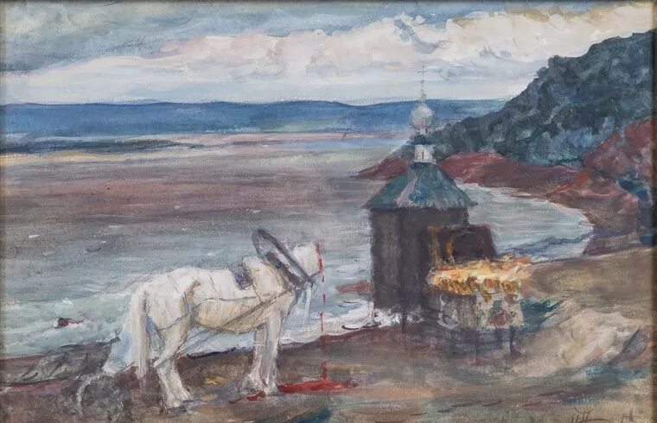
Ил. 1. М. В. Нестеров. Страшный сон. 1924. Бумага, акварель. Частное собрание, Москва. Источник: Хасанова Э. В. Миха ил Нестеров: неизвестные страницы творчества. М., 2015. С 63.
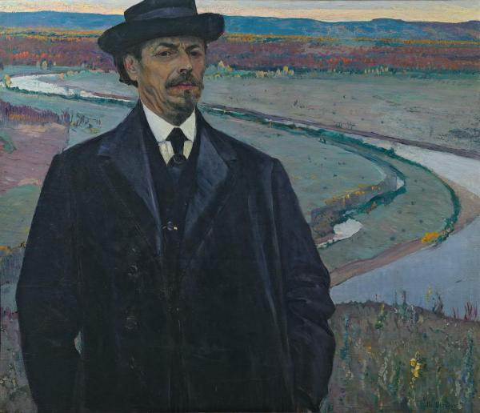

Ил. 2. М. В. Нестеров. Автопортрет. 1915. Холст, масло. ГРМ. Источник: официальный сайт ГРМ.
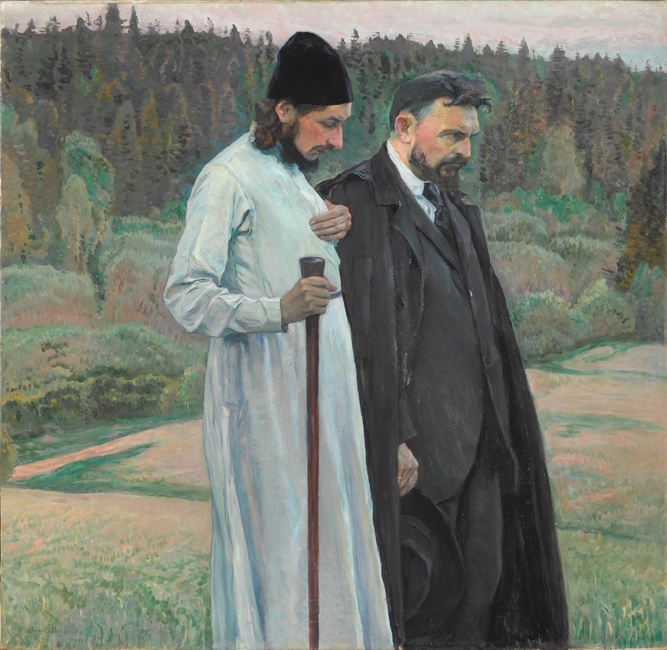

Ил. 3. М. В. Нестеров. Философы. 1917. Холст, масло. ГТГ. Источник: официальный сайт ГТГ.

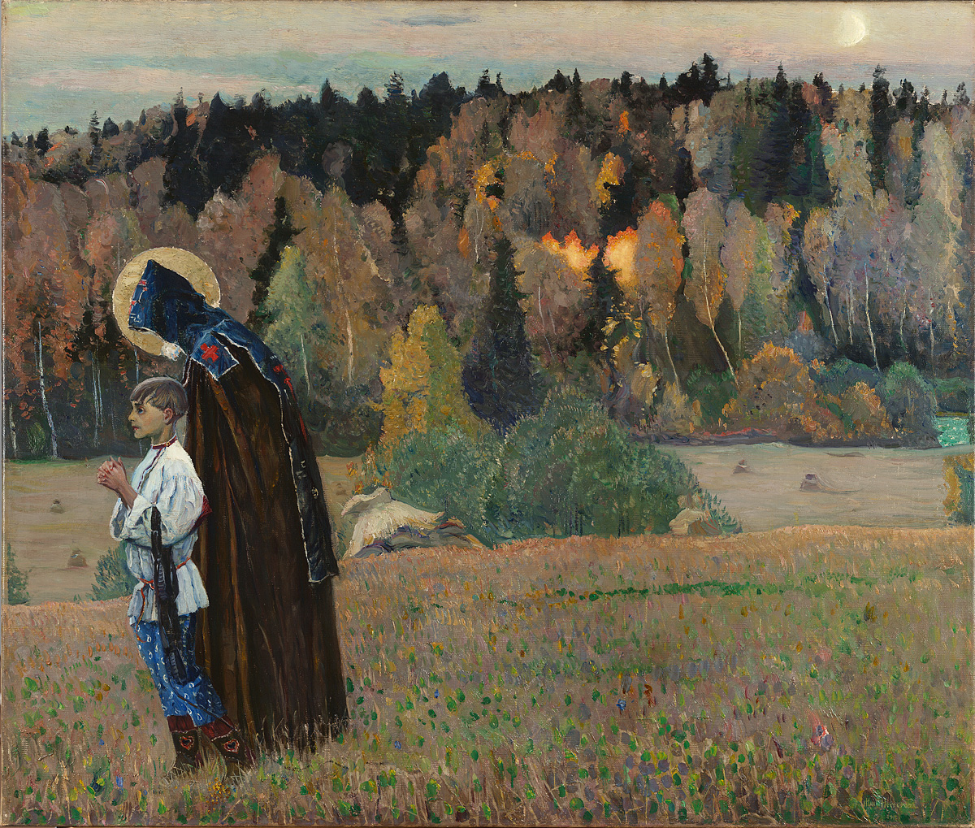
Ил. 4. М. В. Нестеров. Видение отроку Варфоломею, часть 2. 1917. Холст, масло. Частное собрание. Источник: Центр искусств.
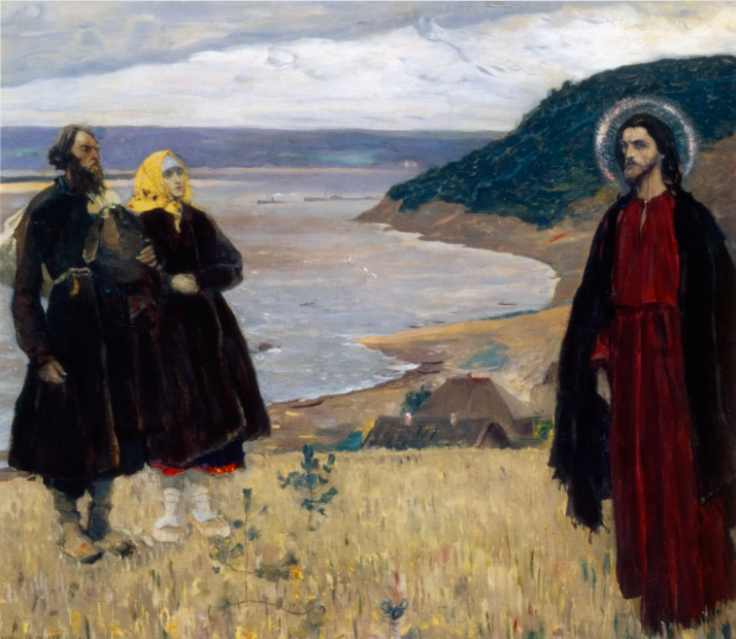
Ил. 5. М. В. Нестеров. Путник. 1921. Холст, масло. ГТГ. Источник: Артхив.
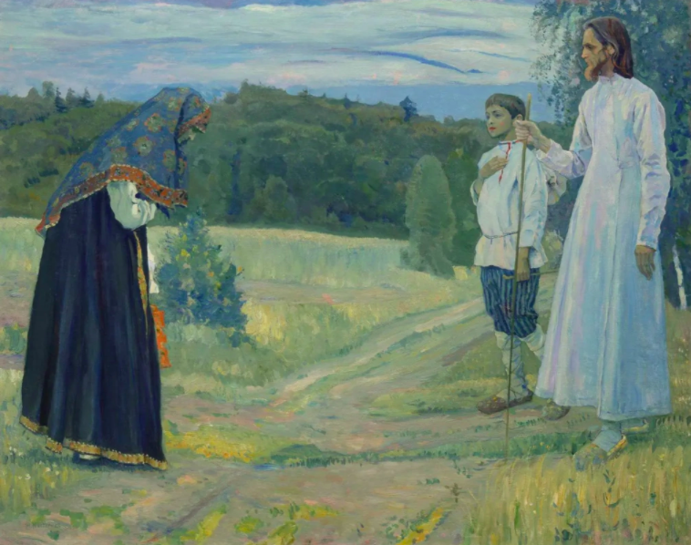
Ил. 6. М. В. Нестеров. Путник. 1921. Холст, масло. Тверская картинная галерея. Источник: Артхив.

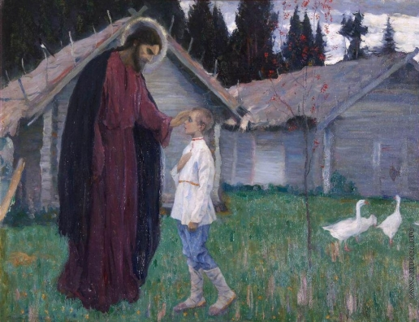

Ил. 7. М. В. Нестеров. Благословение Христом отрока. 1926. Холст, масло. Церковно-археологический кабинет Московской православной духовной академии, Сергиев Посад. Источник: Артпоиск.
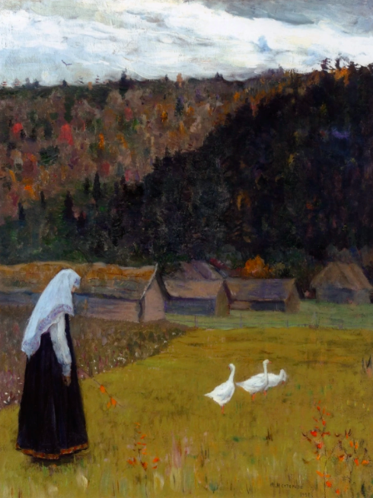
Ил. 8. М. В. Нестеров. Конец лета. 1928. Холст, масло. Частная коллекция. Источник: Артхив.
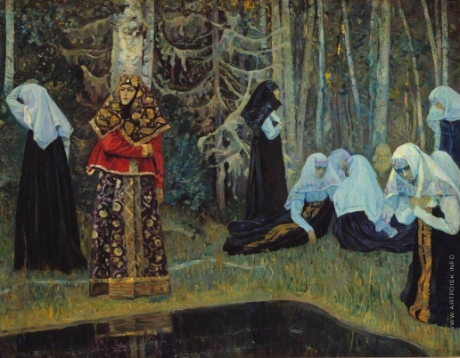

Ил. 9. М. В. Нестеров. Град Китеж (В лесах). 1917-1922. Холст, масло. Нижегородский художественный музей. Источник: Артпоиск.
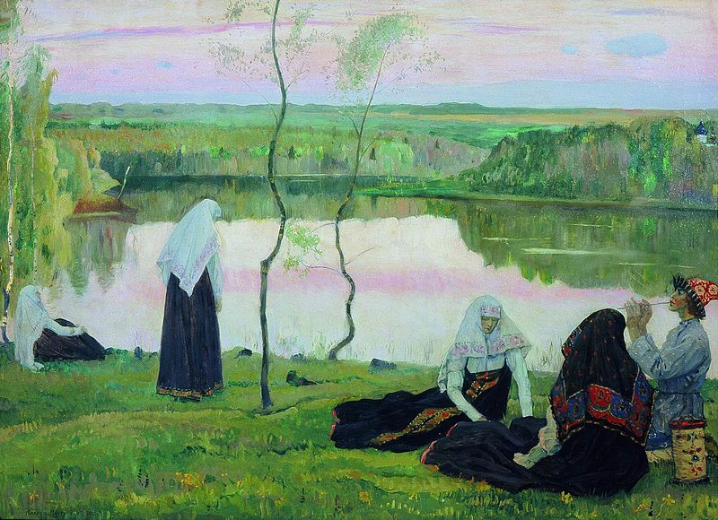

Ил. 10. М. В. Нестеров. За Волгой. Пастушок. 1922. Холст, масло. Источник: Викимедиа.

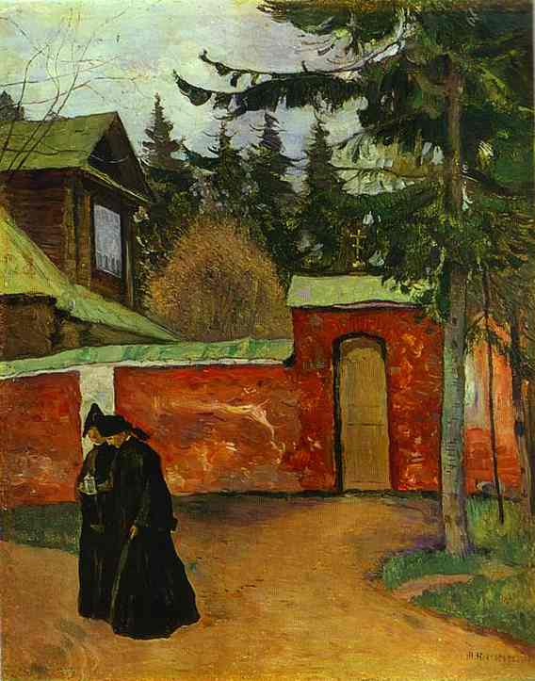

Ил. 11. М. В. Нестеров. У монастырских стен. 1925. Холст, масло. Национальном художественном музее Республики Беларусь, Минск. Источник: Хасанова Э. В. Михаил Нестеров: неизвестные страницы творчества. М., 2015. С. 76.

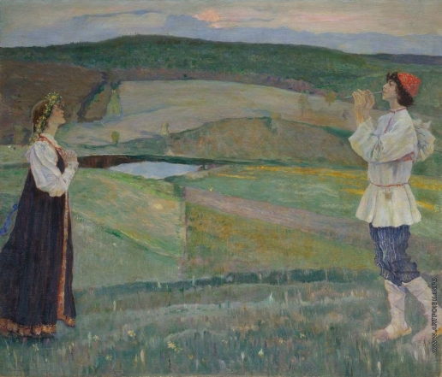

Ил. 12. М. В. Нестеров. Весна красна. 1923. Холст, масло. Донецкий областной художественный музей. Источник: Артпоиск.
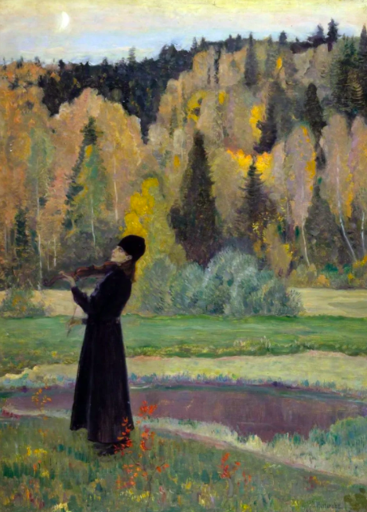
Ил. 13. М. В. Нестеров. Элегия (Слепой музыкант). 1928. Холст, масло. ГРМ. Источник: Артхив.
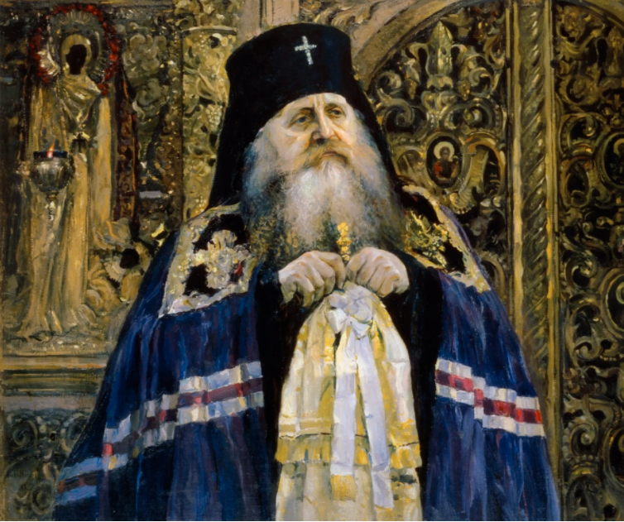
Ил. 14. М. В. Нестеров. Портрет Архиепископа Антония. 1917. Холст, масло. ГТГ. Источник: Артхив.
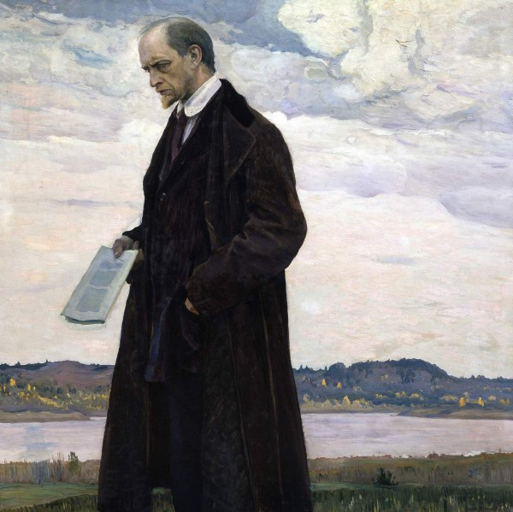

Ил. 15. М. В. Нестеров. Мыслитель. 1922. Холст, масло. ГРМ. Источник: Официальный сайт ГРМ.
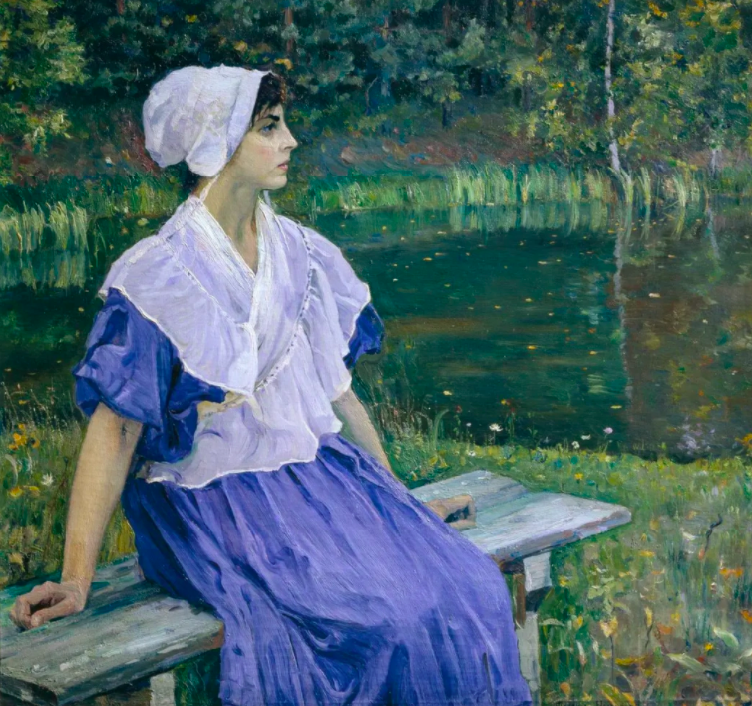
Ил. 16. М. В. Нестеров. Девушка у пруда. 1923. Холст, масло. ГТГ. Источник: Артхив.

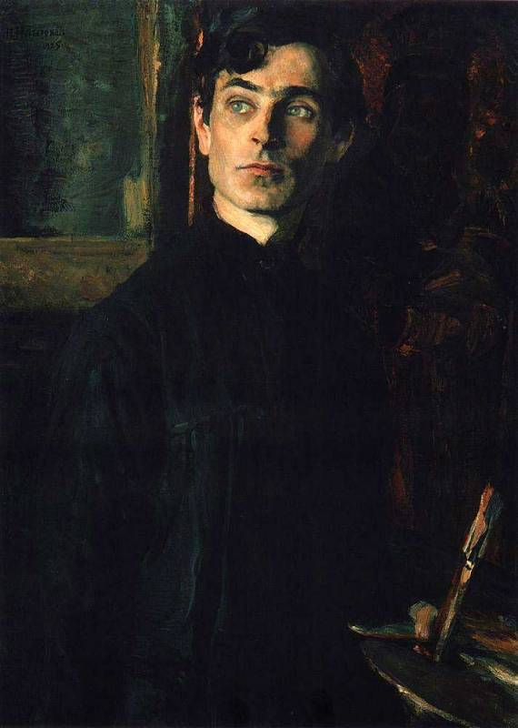

Ил. 17. М. В. Нестеров. Портрет П. Д. Корина. 1925. Холст, масло. ГТГ. Источник: Викимедиа.
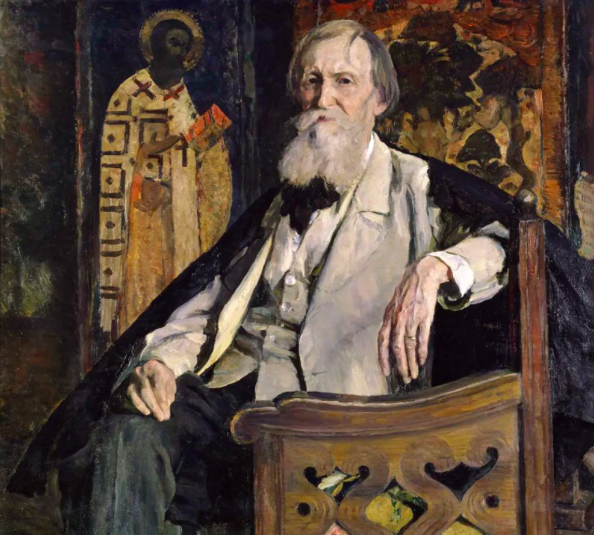
Ил. 18. М. В. Нестеров. Портрет В. М. Васнецова. 1925. Холст, масло. ГТГ. Источник: Артхив.
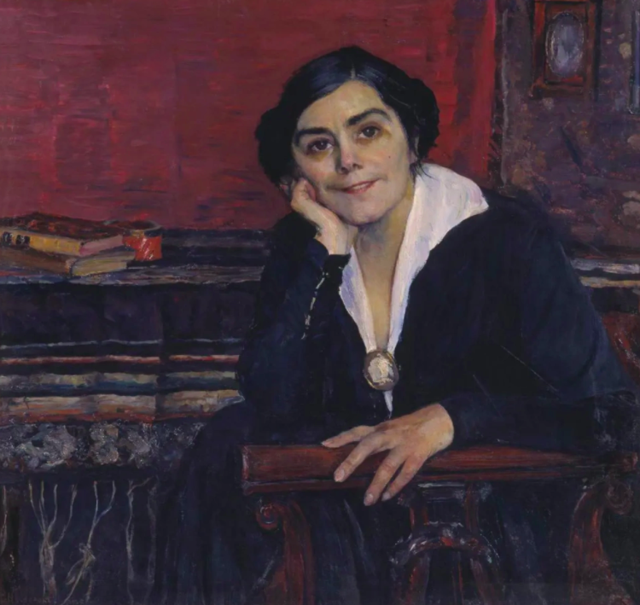
Ил. 19. М. В. Нестеров. Портрет А. М. Щепкиной. 1925. Холст, масло. Нижнетагильский муниципальный музей изобразительных искусств, Нижний Тагил. Источник: Артхив.
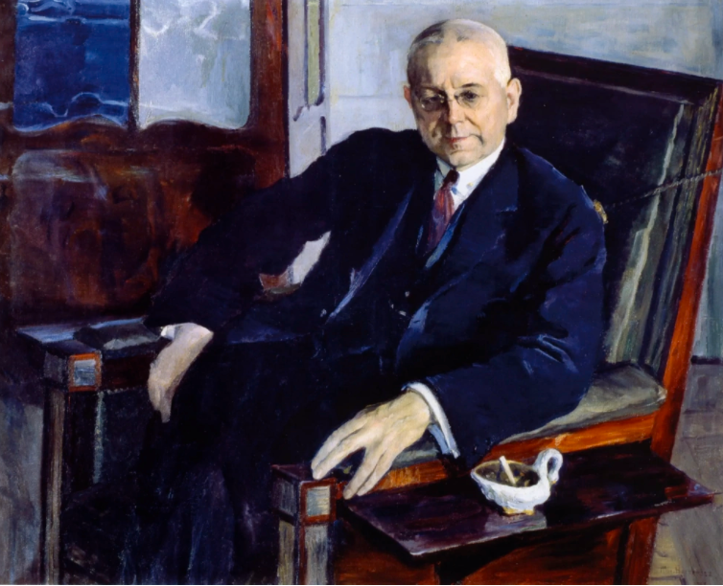
Ил. 20. М. В. Нестеров. Портрет Н. И. Тютчева. 1928. Холст, масло. Музей-заповедник "Усадьба "Мураново" им. Ф.И. Тютчева", Пушкино. Источник: Артхив.
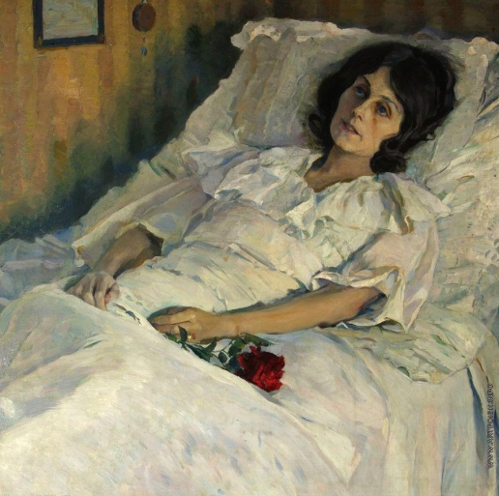

Ил. 21. М. В. Нестеров. Больная девушка. 1928. Холст, масло. Музей-квартира А. М. Горького, Москва. Источник: Артпоиск.
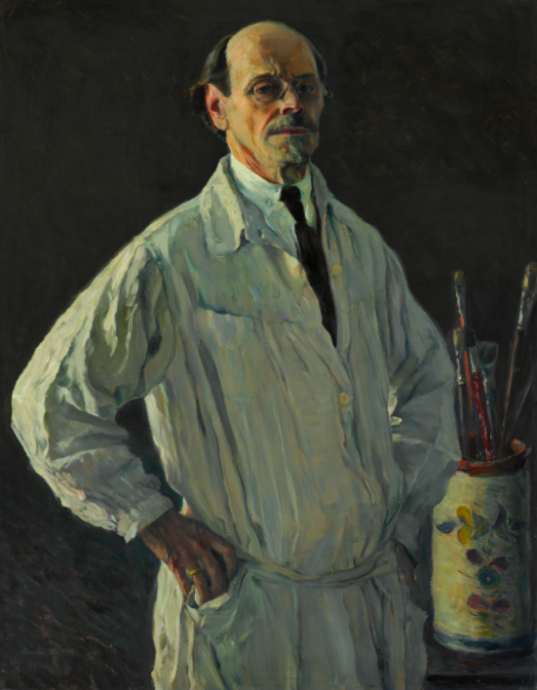
Ил. 22. М. В. Нестеров. Автопортрет. 1928. Холст, масло. ГТГ. Источник: официальный сайт ГТГ.
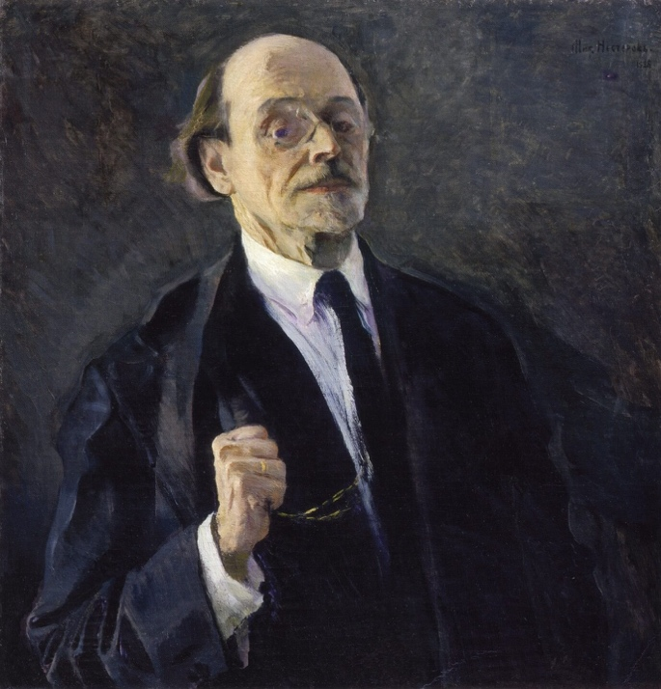

Ил. 23. М. В. Нестеров. Автопортрет. 1928. Холст, масло. ГРМ. Источник: Артхив.
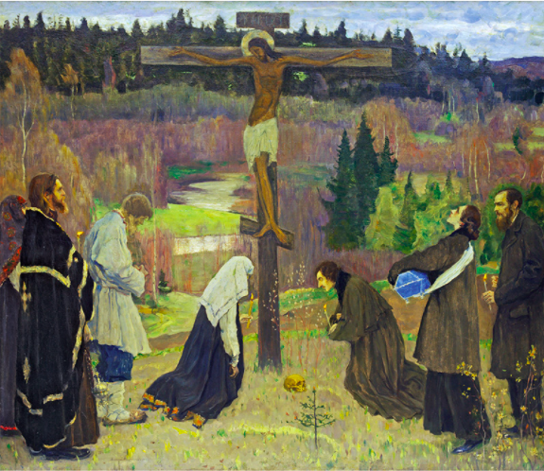
Ил. 24. М. В. Нестеров. Страстная седмица. 1933. Холст, масло. Церковно-археологический кабинет Московской православной духовной академии, Сергиев Посад. Источник: Артхив.

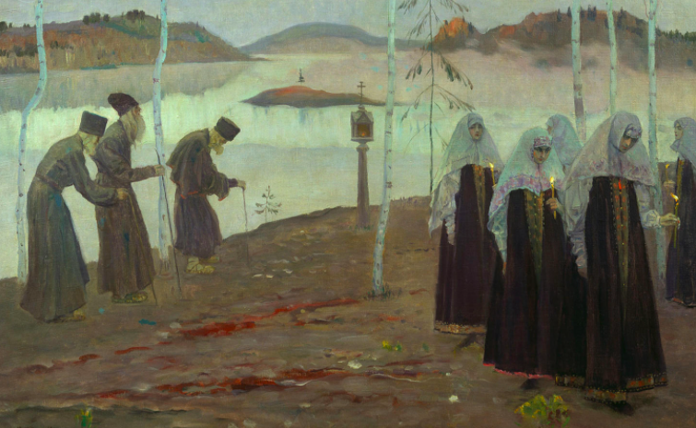

Ил. 25. М. В. Нестеров. Отцы-пустынники и жены непорочны. 1932. Холст, масло. ГТГ. Источник: Артефакт.
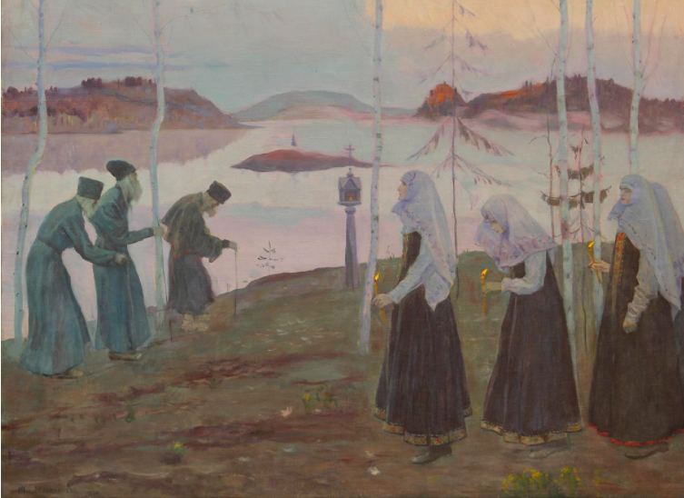

Ил. 26. М. В. Нестеров. Отцы-пустынники и жены непорочны. 1933. Холст, масло. Музей-квартира Н. С. Голованова, Москва. Источник: Артефакт.
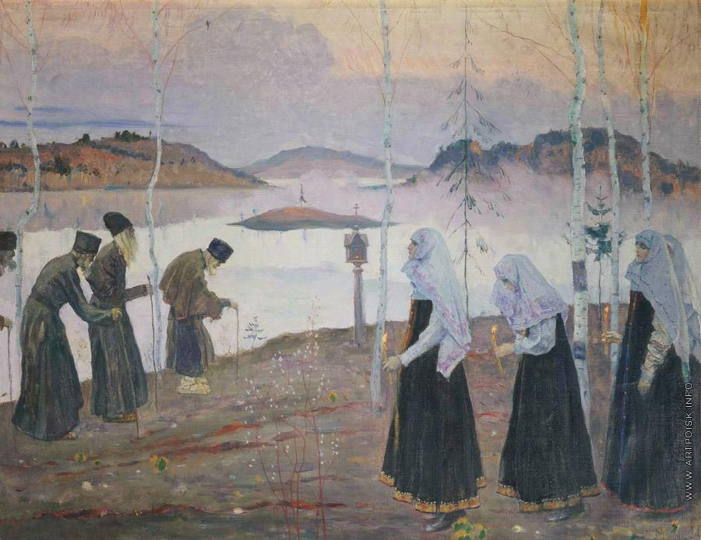

Ил. 27. М. В. Нестеров. Отцы-пустынники и жены непорочны. 1934. Холст, масло. БУ "Государственный художественный музей", Ханты-Мансийск. Источник: Артпоиск.
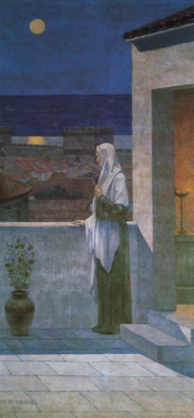
Ил. 28. Пюви де Шаванн Св. Женевьева, смотрящая на ночной Париж. 1898. Холст-маруфлэ. Пантеон, Париж. Источник: Викимедиа.
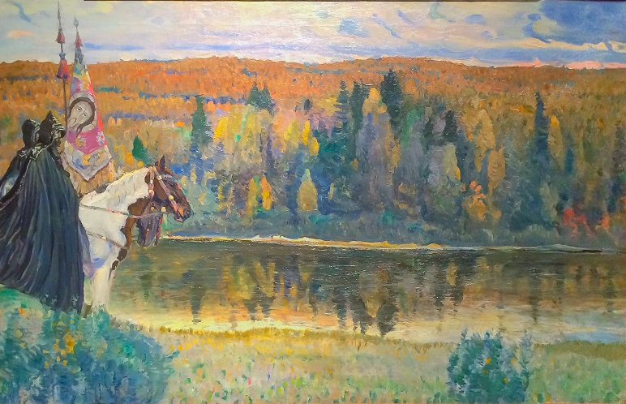
Ил. 29. М. В. Нестеров. Пересвет и Ослябя. 1932. Холст, масло. Частная коллекция. Источник: Центр искусств.
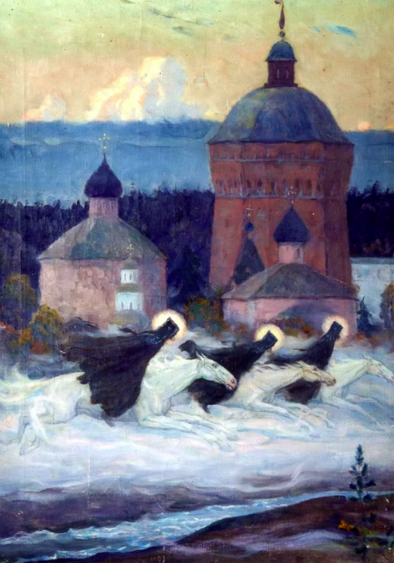
Ил. 30. М. В. Нестеров. Всадники. Эпизод из истории осады Троице-Сергиевой лавры. 1932. Холст, масло. Церковно-археологический кабинет Московской православной духовной академии, Сергиев Посад. Источник: Артхив.
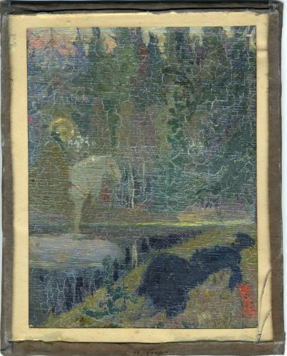

Ил. 31. М. В. Нестеров. Дозор (Сон послушника). 1932. Холст, масло. Церковно-археологический кабинет Московской православной духовной академии, Сергиев Посад. Источник: официальный сайт Московской православной духовной академии.
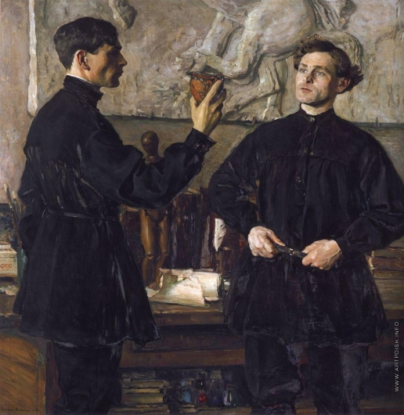

Ил. 32. М. В. Нестеров. Портрет братьев А. Д. и П. Д. Кориных. 1930. Холст, масло. ГТГ. Источник, Артпоиск.

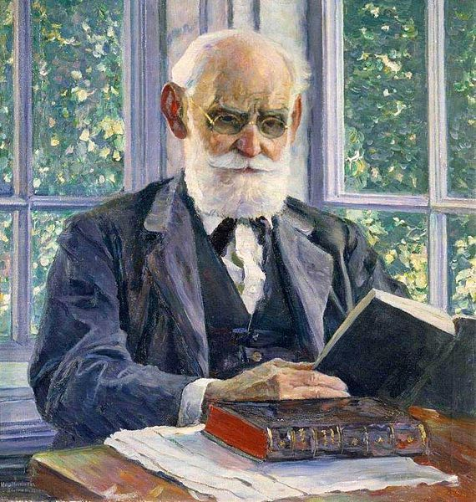

Ил. 33. М. В. Нестеров. Портрет И. П. Павлова. 1930. Холст, масло. ГРМ. Источник: Викимедиа.
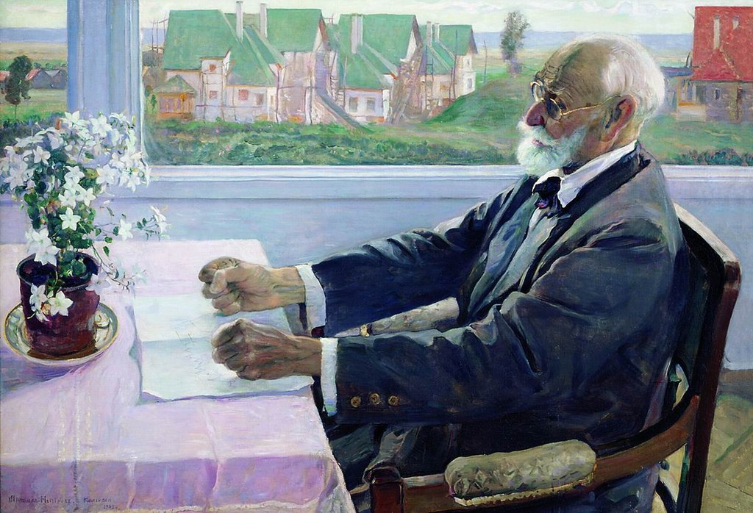

Ил. 34. М. В. Нестеров. Портрет И. П. Павлова. 1935. Холст, масло. ГТГ. Источник: Викимедиа.

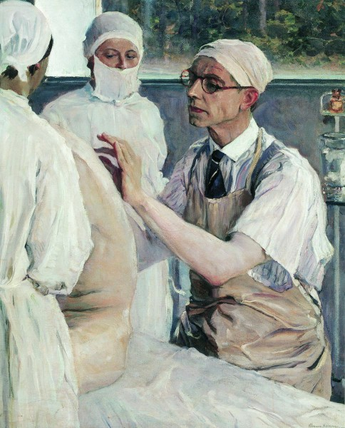

Ил. 35. М. В. Нестеров. Портрет С. С. Юдина. 1933. Холст, масло. ГРМ. Источник: официальный сайт ГРМ.
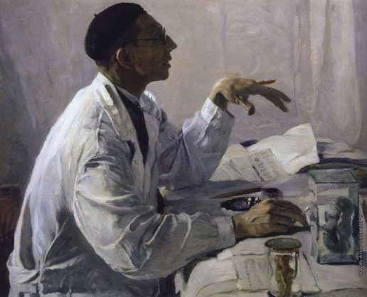

Ил. 36. М. В. Нестеров. Портрет С. С. Юдина. 1935. Холст, масло. ГТГ. Источник: Артпоиск.
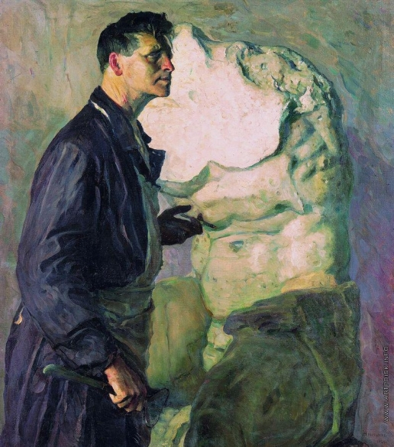

Ил. 37. М. В. Нестеров. Портрет скульптора И. Д. Шадра. 1934. Холст, масло. ГТГ. Источник: Артпоиск.
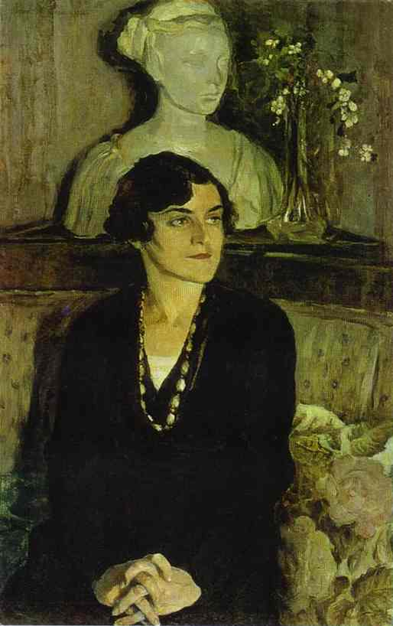

Ил. 38. М. В. Нестеров. Портрет Лизы Таль. 1936. Холст, масло. ГРМ. Источник: ВикиАрт.

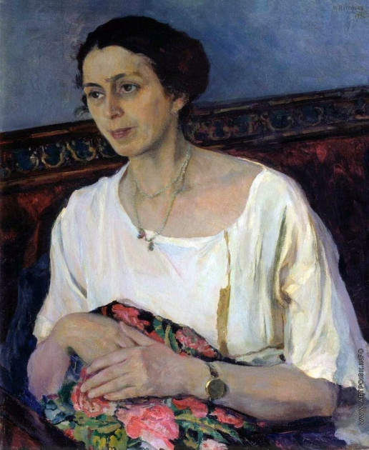

Ил. 39. М. В. Нестеров. Портрет Е. П. Разумовой. Холст, масло. СГХМ им. Радищева. Источник: Артпоиск.
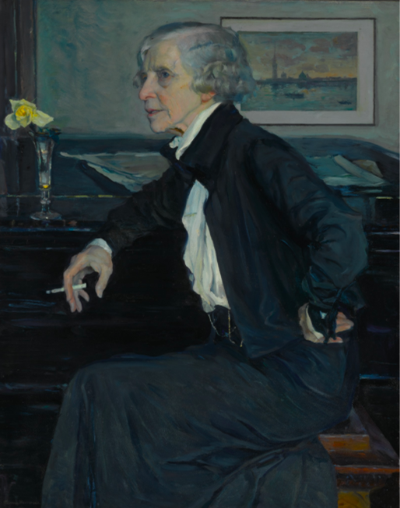

Ил. 40. М. В. Нестеров. Портрет Е. С. Кругликовой. 1938. Холст, масло. ГТГ. Источник: официальный сайт ГТГ.
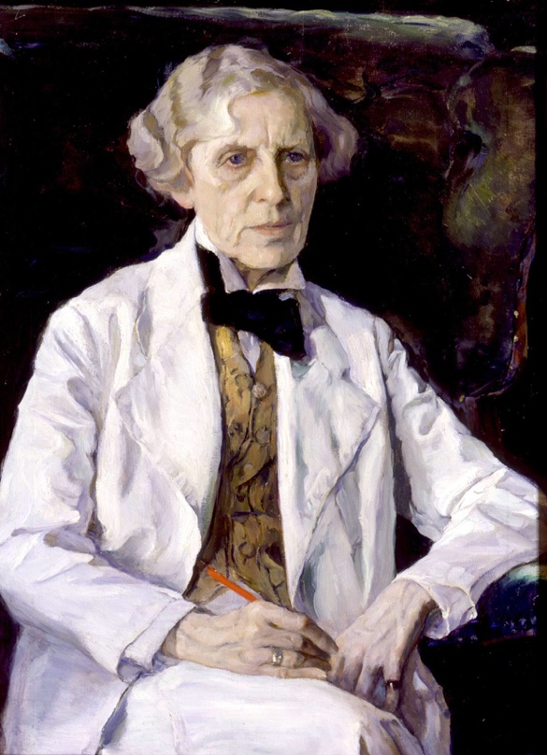

Ил. 41. М. В. Нестеров. Портрет Е. С. Кругликовой. 1939. Холст, масло. ГРМ. Источник: Арт-каталог.
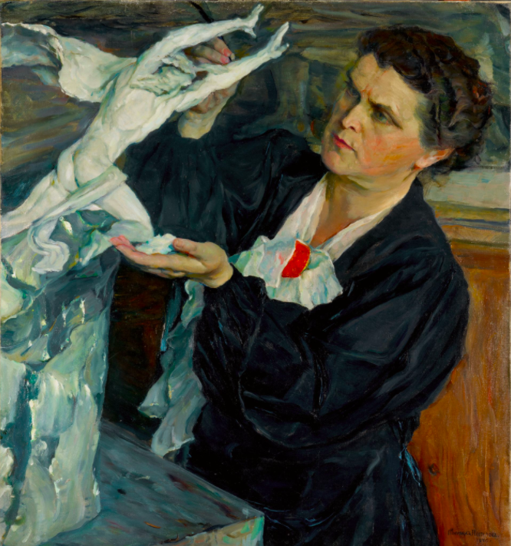
Ил. 42. М. В. Нестеров. Портрет В. И. Мухиной. Холст, масло. 1940. ГТГ. Источник: официальный сайт ГТГ.

Михаил Нестеров [альбом] / вступ. ст. П. Ю. Климов. М., 2004. С. 5.
Михайлов А. И. Михаил Васильевич Нестеров: Жизнь и творчество. М., 1958. С. 276.
Там же.
Михайлов А. И. Михаил Васильевич Нестеров С. 279–281.
Там же. С. 398.
Там же. С. 450.
Там же. С. 167.
Никонова И. И. Михаил Васильевич Нестеров. М., 1962. С. 128.
Никонова И. И. Михаил Васильевич Нестеров. М., 1979. С. 163.
Никонова И. И. Михаил Васильевич Нестеров. М., 1962. С. 123–124.
Нестеров М. В. Письма. Избранное. Л., 1988. С. 293.
Шарандак Н. П. Михаил Васильевич Нестеров. Л., 1975. С.
Русакова А. А. М. В. Нестеров и его письма // М. В. Нестеров. Письма. Л., 1988. С. 16–17.
Буевская А. А. Нестеров. М., 1987. С. 13–14.
Хасанова Э. В. Религиозная проблематика творчества Нестерова советского периода // Известия Уральского государственного университета: Гуманитарные науки. Выпуск 9. Екатеринбург, 2005.
Хасанова Э. В. Религиозная проблематика живописи М. В. Нестерова советского периода. Автореферат диссертации на соискание ученой степени кандидата искусствоведения.. Екатеринбург, 2005.
Хасанова. Э. В. Последние религиозно-философские произведения М. В. Нестерова советского периода. // Русское искусство: XX век. М., 2007. С. 388–407.
Хасанова Э. В. Религиозная проблематика живописи М. В. Нестерова советского периода. С. 1–22.
Хасанова Э. В. Религиозная проблематика творчества Нестерова советского периода // Известия Уральского государственного университета: Гуманитарные науки. Выпуск 9. Екатеринбург, 2005. С. 97–100.
Там же. С. 101–102.
Климов П. Ю. Михаил Нестеров. М., 2008. С. 6.
Там же. С. 194–201.
Там же. С. 208.
Хасанова Э. В. Михаил Нестеров: неизвестные страницы творчества. М., 2015. С. 36–58
Там же. С. 56
Хасанова Э. В. Михаил Нестеров: неизвестные страницы творчества. С. 160–165.
Произведения Михаила Васильевича Нестерова в музеях, галереях и частных собраниях России [альбом-каталог выставки: к 150-летию со дня рождения М.В. Нестерова] / сост. С. В. Игнатенко. Уфа, 2012.
Пращерук Н.В., Жарова А.И., Мошкова А.И. "Страстная седмица" М. В. Нестерова и "Братья Карамазовы" Ф. М. Достоевского: опыт сопоставления // Ученые записки НовГУ. 2019. №2 (20). С. 114-122.
Молзинский Владимир Владимирович Мир старообрядчества в наследии Н. А. Римского-Корсакова и М. В. Нестерова // Вестник СПбГИК. 2017. №4 (33). С. 12-19.
Зауст С. К. Старообрядческий молитвенный костюм в «романе в картинах» М. В. Нестерова. Культурное наследие России. 2021. №3. С. 43-51.
Шоколо И.Н. Портреты священства кисти Михаила Васильевича Нестерова. Обсерватория культуры. 2016. 13(5). С. 592-598.
Скоробогачева Екатерина Александровна Образ Троицы в живописи М. В. Нестерова: специфика художественного языка и религиозно-философских трактовок // Манускрипт. 2020. №3. С. 204-208.
В. Степанова понимала беспредметность как дихотомию духовного и материального, где духовное было направлено против «материализма» предмета, а материальное отвечало за «углубление профессиональных требований к живописи». См. Степанова В. Ф. Человек не может жить без чуда: Письма. Поэтические опыты. Записки художницы. М., 1994. С. 72-73.
Дёготь Е. Ю. Русское искусство XX века. М., 2002. С. 54.
Нестеров М. В. Письма. Избранное. Л., 1988. С 343. Вместе с тем Нестеров осознавал, что художественные эксперименты авангардистов не лишены смысла, что подтверждает письмо мастера А. А. Турыгину от 20 марта 1916: «Меня нимало не смущают и не смущали искания не только «Мира искусства», сообщества довольно консервативного, но и «Ослиных хвостов», и даже «Магазина» (новое, наилвейшее общество). Не смущают потому, что «все на потребу» … «Огонь кует булат». Из всего самого негодного, отбросов, в свое время и в умелых руках может получиться что-то «доброе»». См. С. 266.
Хасанова Э. В. Михаил Нестеров: неизвестные страницы творчества. С. 20.
См. Нестеров М. В. Давние дни. М., 1959. C. 15, 19, 23.
Там же. С. 15.
Там же. С. 19.
Хасанова Э. В. Михаил Нестеров: неизвестные страницы творчества. С. 20.
Отдел рукописей ГРМ. Ф. 136, ед. хр. 29, л. 8-9 // Климов П. Ю. Одинокий странник // Михаил Нестеров / Альманах. Вып. 325. Спб., 2012. С. 185. Заметим, что это письмо, написанное весной 1917 г., т. е. уже после Февральской революции, заканчивается словами: «А что будет теперь – в дни нашей жизни – не все ли равно. Республика. Ну что ж!». Таким образом, несмотря на восприятие монархического строя как идеального, до Октябрьской революции Нестеров относился к изменениям в современной политике со смирением.
Нестеров М. В. Письма. Избранное. Л., 1988. С 65.
Михаил Нестеров [альбом] / вст. статья П. Ю. Климов. М., 2004. С.10
Как замечает Хасанова, в годы становления автора некогда популярная позитивистская парадигма мысли также потеряла свою авторитетность. См. Хасанова Э. В. Михаил Нестеров: неизвестные страницы творчества. С 20.
Михаил Нестеров [альбом] / вст. статья П. Ю. Климов. С. 10.
Там же. С. 11.
Эту мысль подтверждают слова самого М. В Нестерова: «Я не любил и не люблю тем «сегодняшнего дня» – тем общественных, особенно касающихся «политики»… Природе искусства не свойственны ни публицистика и, тем более, «политика». Искусство имеет свою сферу влияний на человека. Оно как бы призвано оберегать «душу», не допускать, чтобы она засорялась скверной житейской. Искусство сродни молитве». См. Нестеров М. В. Продолжаю верить в торжество русских идеалов. Письма к А. В. Жиркевичу // Наше наследие. М. 1990. №3. С. 20.
Бердяев Н. А. Смысл творчества. М., 2002. С. 238.
Нестеров М. В. Продолжаю верить в торжество русских идеалов. Письма к А. В. Журкевичу. // Наше наследие. Вып. № 3. М, 1990. С. 21.
Художник с большим уважением и трепетом относился к этим авторам как выразителям исконно русского.
Нестеров М. В. Продолжаю верить в торжество русских идеалов. С. 17–24.
Как писал Бердяев, «Теургия — искусство, творящее иной мир, иное бытие, иную жизнь, красоту как сущее. Теургия преодолевает трагедию творчества, направляет творческую энергию на жизнь новую… Теургия есть действие человека совместно с Богом, — богодейство, богочеловеческое творчество». См. Бердяев Н.А. Философия творчества, культуры и искусства: В 2-х т. М., 1994. С. 236.
Игнашкин И.Р. Русская революция и гражданская война в поэзии русских символистов // Ученые записки ОГУ. Серия: Гуманитарные и социальные науки. 2015. №5. С. 27.
Об этом свидетельствует письмо Жиркевичу. См. Нестеров М. В. Продолжаю верить в торжество русских идеалов. С. 22
Игнашкин И.Р. Русская революция и гражданская война в поэзии русских символистов. С. 30.
Гиппиус З. Н. Дневники. Воспоминания. М., 2021. С. 223.
Игнашкин И.Р. Русская революция и гражданская война в поэзии русских символистов. С. 30.
Климов П. Ю. Одинокий странник. С. 184.
Произведения Михаила Васильевича Нестерова в музеях, галереях и частных собраниях России [альбом-каталог выставки: к 150-летию со дня рождения М.В. Нестерова] / сост. С. В. Игнатенко. Уфа, 2012. С. 246.
Там же. С. 250.
Художник познакомился с Флоренским и Булгаковым в 1908 году на собраниях Религиозно-философского общества памяти Владимира Соловьева, чье посещение он начал, работая над картиной «На Руси (Душа народа)». В том числе Нестеров присутствовал на обсуждении глав диссертации Павла Флоренского, которая ныне известна под названием «Столп и утверждение истины». Нестеров восхищался этой книгой, так как она стала первой, что после долго затишья «заговорила о Церкви не как о музее догматов и преданий, правил и споров, чудес и сомнений, а как о живом и в наши дни организме святости и любви, как о продолжающемся на земле чуде Христова воплощения». См. Фудель. С.И. Начало познания Церкви. Собрание сочинений в 3-х томах. Т. 3. М., 2005. С. 290. / пр. Атрощенко О. А. От биографии к житию // Журнал Третьяковской галереи. 2014. № 2 (43). URL: https://www.tg-m.ru/articles/2-2014-43/-russkaya-intelligentsiya-v-tvorchestve-mikhaila-nesterova (дата обращения 01.05.22).
Булгаков С. Н. Свет Невечерний. Созерцания и умозрения. Сергиев Посад, 1917. С. 343.
Климов П. Ю. Одинокий странник. С. 185.
Никонова И. И. Глава XVIII / Михаил Васильевич Нестеров. URL: http://tphv-history.ru/books/mihail-vasilevich-nesterov19.html#footnote3 (дата обращения 1.05.22).
Выражение И. Маца // цит. Хасанова Э. В. Михаил Нестеров: неизвестные страницы творчества. С. 38.
Климов П. Ю. Одинокий странник. С. 186.
Розанов В. В. Одно во всем // Золотое руно. 1907. №2. 4. С. 5.
Хасанова Э.В. Формула «Русской души» в картинах М. В. Нестерова // Вестник Башкирск. ун-та. 2014. №2. С. 606.
Произведения Михаила Васильевича Нестерова в музеях, галереях и частных собраниях России [альбом-каталог выставки: к 150-летию со дня рождения М.В. Нестерова] / сост. С. В. Игнатенко. С. 250. В Армавире проходили ожесточенные бои против Советской власти, которая окончательно установилась только в 1920 году.
Нестеров М. В. Письма. Избранное. С. 275.
В начале 1920 года была создана Комиссия по улучшению быта ученых, однако паек выдавали лишь крупным ученым и немногим из художников. См. Никонова И. И. Глава XVIII / Михаил Васильевич Нестеров. URL: http://tphv-history.ru/books/mihail-vasilevich-nesterov19.html#footnote3 (дата обращения 1.05.22).
Хасанова Э. В. Михаил Нестеров: неизвестные страницы творчества. М., 2015. С. 37.
Из личной беседы Э. В. Хасановой с внучками М. В. Нестерова М. И. Титовой и Т. И. Титовой, дочерями В. М. Нестеровой-Титовой, от 28.12. 2002 / цит. Хасанова Э. В. Михаил Нестеров: неизвестные страницы творчества. С. 38.
Хасанова Э. В. Михаил Нестеров: неизвестные страницы творчества. С. 38.
Произведения Михаила Васильевича Нестерова в музеях, галереях и частных собраниях России [альбом-каталог выставки: к 150-летию со дня рождения М.В. Нестерова] / сост. С. В. Игнатенко. С. 266.
Хасанова Э. В. Михаил Нестеров: неизвестные страницы творчества. С. 68.
Хасанова Э. В. Михаил Нестеров: неизвестные страницы творчества. С. 79–80.
Нестеров М. В. Письма. Избранное. Л., 1988. С. 275.
Хасанова Э. В. Михаил Нестеров: неизвестные страницы творчества. С. 92.
Нестеров М. В. Письма. Избранное. С 293.
Там же.
Климов П. Ю. Одинокий странник. С. 187.
Климов П. Ю. Одинокий странник. С. 189.
Хасанова Э. В. Михаил Нестеров: неизвестные страницы творчества. С. 83.
Произведения Михаила Васильевича Нестерова в музеях, галереях и частных собраниях России [альбом-каталог выставки: к 150-летию со дня рождения М.В. Нестерова] / сост. С. В. Игнатенко. С. 264.
Нестеров М.В. Письма. Избранное. Л.: Искусство, 1988. С. 164.
Дурылин С. Н. Нестеров в жизни и творчестве. М., 1965. С. 248.
Дурылин С. Н. “Сказание о невидимом Граде-Китеже” // Проталинка М., 1916. С. 32.
Как отмечал С. А. Зеньковский, «именно старообрядцы сохранили и развили учение о особом историческом пути русского народа, „святой Руси“, православного „Третьего Рима“ и что в значительной степени благодаря им эти идеи снова уже в прошлом и этом столетиях (XIX и XX. – В. М.) заинтересовали русские умы». Зеньковский С. А. Русское старообрядчество: духовные движения XVII в. Москва: Квадрига, 2009. С. 14.
Молзинский В. В. Мир старообрядчества в наследии Н. А Римского-Корсакова и М. В. Нестерова // Вестник СПбГИК. 2017. №4 (33). С. 17.
Молзинский В. В. Мир старообрядчества в наследии Н. А Римского-Корсакова и М. В. Нестерова. С. 17.
Хасанова Э. В. Михаил Нестеров: неизвестные страницы творчества. С. 78.
Нестеров М. В. Письма. Избранное. С. 295.
Хасанова Э. В. Михаил Нестеров: неизвестные страницы творчества. С. 80.
Нестеров М. В. Письма. Избранное. С. 344.
Нестеров М. В. Продолжаю верить в торжество русских идеалов. С. 22.
Михайлов А. И. С. 267. Готов мечтать, готов жить! // Художник. 1962. №7. С. 29.
Дурылин С. Н. Нестеров в жизни и творчестве. С. 349-350.
Хасанова Э. В. Михаил Нестеров: неизвестные страницы творчества. С. 90.
Климов. Одинокий странник. С. 188-189.
Произведения Михаила Васильевича Нестерова в музеях, галереях и частных собраниях России [альбом-каталог выставки: к 150-летию со дня рождения М.В. Нестерова] / сост. С. В. Игнатенко. С. 254.
Дурылин С. Н. Нестеров в жизни и творчестве. С. 350.
Произведения Михаила Васильевича Нестерова в музеях, галереях и частных собраниях России [альбом-каталог выставки: к 150-летию со дня рождения М.В. Нестерова] / сост. С. В. Игнатенко. С. 250.
Нестеров М. В. Письма. Избранное. С. 287.
Низамутдинова А. Вдохновляться человеком… // Михаил Нестеров / Альманах. Вып. 325. Спб., 2012. С. 218.
Нестеров М. В. Письма. Избранное. С. 348.
Низамутдинова А. Вдохновляться человеком… С. 218.
Нестеров М. В. Письма. Избранное. Л., 1988. С. 313.
Долгополова С. А., Малютина С. В. Двойной портрет Тютчевых // Наследие. 2010. №95. URL: http://www.nasledie-rus.ru/podshivka/9521.php (дата обращения 01.05.2022).
Дурылин С.Н. Нестеров в жизни и творчестве. Электронный вариант. URL: http://tphv-history.ru/books/nesterov-v-zhizni-i-tvorchestve13.html (дата обращения 22.05.22).
Нестеров М. В. Письма. Избранное. С. 341.
Там же. С. 340.
Никонова И. И. Михаил Васильевич Нестеров. С. 167.
Хасанова Э. В. Михаил Нестеров: неизвестные страницы творчества. С. 92.
Хасанова Э. В. Нестеровские портреты в контексте современного восприятия // Известия Уральского федерального университета. Сер. 2, Гуманитарные науки. 2014. № 1 (124). С. 61.
Нестеров М. В. Письма. Избранное. Л., 1988. С. 286–287.
Климов П. Ю. Михаил Нестеров. М., 2008. С. 204.
Заметим, что, несмотря на актуализацию искусства Нестерова, в 1930-е художник и его семья подвергались репрессиям.
Гройс Б. Gesamtkunstwerk Сталин. М., 2013. С. 64.
Круглова Т. А. Искусство соцреализма как культурно-антропологическая и художественно-коммуникативная система: исторические основания, специфика дискурса и социокультурная роль : исторические основания, специфика дискурса и социокультурная роль : автореф. дис. ... д-ра филос. наук : 09.00.04 Екатеринбург, 2005. С. 30.
Гройс Б. Gesamtkunstwerk Сталин. С. 93.
Круглова Т. А. Искусство соцреализма как культурно-антропологическая и художественно-коммуникативная система. С. 43.
Произведения Михаила Васильевича Нестерова в музеях, галереях и частных собраниях России [альбом-каталог выставки: к 150-летию со дня рождения М.В. Нестерова] / сост. С. В. Игнатенко. С. 290.
Хасанова Э. В. Михаил Нестеров: неизвестные страницы творчества. С. 143
Голынец С. В. Серегей Дягилев и национальный романтизм // Русское искусство. 2004. №4. С. 37.
Нестеров М. В. Письма. Избранное. С. 348.
В 1936 г. Нестеров писал П. М. Креженцову: «”Чествование” не даст мне ни радости, ни удовлетворения: я стар, я не любил, совсем отвык от выставок, “юбилеев” и проч.» См. Нестеров М. В. Письма. Избранное. С. 403.
Произведения Михаила Васильевича Нестерова в музеях, галереях и частных собраниях России [альбом-каталог выставки: к 150-летию со дня рождения М.В. Нестерова] / сост. С. В. Игнатенко. С. 290-292.
Климов П. Ю. Михаил Нестеров. М., 2008. С. 204.
Хасанова Э. В. Михаил Нестеров: неизвестные страницы творчества. С. 104.
Нестеров М. В. Письма. Избранное. С. 374.
Климов П. Ю. Михаил Нестеров. М., 2008. С. 190.
Погорелова И. Отец Леонид Дмитревский и Михаил Васильевич Нестеров. Страстная Седмица // Церковно-археологический кабинет. 09.04.2015. URL: http://acmus.ru/news/stati/mvnesterov_strastnaya_sedmica/index.php (дата обращения 12.05.22).
Галкин А. П. Мои встречи с М. В. Нестеровым на даче у С. Н. Дурылина // Бащенко Р. Д. Знаменательные встречи. Симферополь, 2004. С. 116.
Нестеров М.В. Продолжаю верить в торжество русских идеалов: Письма к А.В.Жиркевичу // Наше наследие. 1990. № 3. С. 22
Романова Г. А. Вновь о Гоголе и Достоевском // Вестник СПбГИК. 2006. №1. С. 110.
Петрова М. Страстная седмица // Наш современник. 2005. №6. http://acmus.ru/news/stati/strastnaya_sedmica/index.php (дата обращения 20.05.22)
Бащенко Р. Д. Знаменательные встречи. Симферополь, 2004. С. 63.
Пращерук Н.В., Жарова А.И., Мошкова А.И. "Страстная седмица" М. В. Нестерова и "Братья Карамазовы" Ф. М. Достоевского: опыт сопоставления. С. 118.
Там же. С. 121.
Гоголь Н. В. Выбранные места из переписки с друзьями. М., 1993. С. 172.
Заметим, что впоследствии этот же пейзаж разрабатывается М. В. Нестеровым в картинах «Гонец» (Национальный художественный музей Республики Беларусь), «Старик-пустынник» (Частное собрание, Москва).
Петрова М. Страстная седмица // Наш современник. 2005. №6. http://acmus.ru/news/stati/strastnaya_sedmica/index.php (дата обращения 20.05.22)
Хасанова Э.В. Роль пейзажа в произведениях М. В. Нестерова советского времени // Вестник Башкирск. ун-та. 2014. №4. С. 1427.
Русакова А. А. Михаил Нестеров (альбом). Л., 1990. С. 106.
Заметим, что они так же вряд ли могли встретиться в рамках одной церковной службы.
Розанов В.В. М.В. Нестеров // Розанов В.В. Собр. соч.: в 11 т. / под общ. ред. А.Н. Николюкина. М.: Республика, 1994. Т. 1. С. 255.
Гаврюшин Н.К. Духовный реализм и духовный формализм: икона и портрет в творчестве М.В. Нестерова // Труды Нижегородской духовной семинарии. Нижний Новгород, 2016. №14. С. 30.
Розанов В.В. М.В. Нестеров. С. 259.
Строки из стихотворения А. С. Пушкина «Отцы-пустынники жены непорочны» (1836).
Отцы-пустынники и жены непорочны // Официальный сайт музей-квартиры Н. С. Голованова. URL: https://ar.culture.ru/ru/subject/otcy-pustynniki-i-zheny-neporochny-1 (дата обращения 20.05.22).
Климов П. Ю. Михаил Нестеров. М., 2008. С. 201.
Хасанова Э. В. Михаил Нестеров: неизвестные страницы творчества. С. 118.
Нестеров М. В. Письма. Избранное. С. 375.
Зауст С. К. Старообрядческий молитвенный костюм в «романе в картинах» М. В. Нестерова. С. 50.
Там же.
Ключевский В. О. Значение преп. Сергия Радонежского для русского народа и государства: Речь произнес. на торжеств. собр. Моск. духов. акад. 26 сент. 1892 г. в память преп. Сергия. Оттиск из №11 Богословского Вестника от 1892. М., 1892. С. 7–9.
Хасанова Э. В. Религиозная проблематика живописи М. В. Нестерова советского периода. Автореф. дис. на соиск. уч. степ. канд. искусствоведения. Екатеринбург, 2005. С. 18.
Низамутдинова А. Вдохновляться человеком… С. 220.
Климов П. Ю. Михаил Нестеров. М., 2008. С. 210.
Нестеров М. В. Давние дни. С. 21.
Нестеров М. В. Письма. Избранное. С. 354.
Хасанова Э. В. Нестеровские портреты в контексте современного восприятия / Э. В. Хасанова // Известия Уральского федерального университета. Сер. 2, Гуманитарные науки. 2014. № 1 (124). С. 64.
Низамутдинова А. Вдохновляться человеком… С. 220.
Нестеров М. В. Письма. Избранное. С. 334.
Низамутдинова А. Вдохновляться человеком… С. 220.
Русакова А. А. М. В. Нестеров и его письма // М. В. Нестеров. Письма. С. 19.
Произведения Михаила Васильевича Нестерова в музеях, галереях и частных собраниях России [альбом-каталог выставки: к 150-летию со дня рождения М.В. Нестерова] / сост. С. В. Игнатенко. С. 290.
Низамутдинова А. Вдохновляться человеком… С. 222.
Нестеров М. В. Письма. Избранное. С. 395.
Произведения Михаила Васильевича Нестерова в музеях, галереях и частных собраниях России [альбом-каталог выставки: к 150-летию со дня рождения М.В. Нестерова] / сост. С. В. Игнатенко. С. 290.
Нестеров М. В. Письма. Избранное. С. 385.
Там же. С. 384.
Никонова И. И. Михаил Васильевич Нестеров. С. 185.
Дурылин С.Н. Нестеров-портретист. С. 472.
Там же. С. 475.
Нестеров М. В. Письма. Избранное. С. 415.
Низамутдинова А. Вдохновляться человеком… С. 222.
Дурылин С.Н. Нестеров-портретист. С. 460.
Нестеров М. В. Письма. Избранное. С. 431.
Хасанова Э. В. Михаил Нестеров: неизвестные страницы творчества. С. 135.
Хасанова Э. В. Нестеровские портреты в контексте современного восприятия // Известия Уральского федерального университета. Серия 2. 16, № 1(124). C. 66.
Климов П. Ю. Михаил Нестеров. М., 2008. С. 206.
Русакова А. А. М. В. Нестеров и его письма // М. В. Нестеров. Письма. С. 16.
Там же. С. 19.
Хасанова Э. В. Михаил Нестеров: неизвестные страницы творчества. С. 126.
Там же.

